- 估价项目名称：
北京市大兴区饮马井街1号院2号楼11层1单元1102号等305套（福兴雅苑）保障性租赁住房（住宅型）项目同地段、同品质市场租赁住房租金评估

- 估价委托人：
北京市燕兴保障性住房建设投资有限公司

- 房地产估价机构：
北京康正宏基房地产评估有限公司

- 注册房地产估价师：
常 畅（注册号：1120250061） 许皓源（注册号：1119980019）

- 估价报告出具日期：
2026年4月16日

- 估价报告编号：
康正评字2026-1-0188-F01ZLGJ6号

致估价委托人函
北京市燕兴保障性住房建设投资有限公司：
受贵单位委托，我公司对北京市大兴区饮马井街1号院2号楼11层1单元1102号等305套（福兴雅苑）保障性租赁住房（住宅型）项目同地段、同品质市场租赁住房租金进行了评估。
估价目的：评估保障性租赁住房项目同地段同品质市场租赁住房租金，为有关单位合理确定保障性租赁住房项目租金提供参考依据。
估价对象：根据《北京市大兴区住房和城乡建设委员会 关于向燕兴公司出售我区安置房剩余房源资产的请示》[京兴建文（2026）20号]及其附件、《北京市燕兴保障性住房建设投资有限公司 关于保留原房屋产权性质的请示》[燕兴建投文（2026）08号]、《北京市规划和自然资源委员会 大兴分局关于燕兴保障房公司保留原房屋产权性质有关意见的报告》[京规自兴文（2026）91号]、《北京市保障性住房收购合同》及其附件、《不动产权证书》[京（2026）大不动产权第0006890、0007126、0007158号]部分、《估价委托书》，估价对象为北京市大兴区饮马井街1、2号院（福兴雅苑）共计305套保障性租赁住房（住宅型），总建筑面积26934.35平方米，其中，北京市大兴区饮马井街1号院2号楼11层1单元1102等46套，建筑面积3699.3平方米；大兴区饮马井街1号院9号楼1层1单元101等67套，建筑面积5908.18平方米；大兴区饮马井街2号院3号楼21层1单元2101等192套，建筑面积17326.87平方米；权利人为北京市燕兴保障性住房建设投资有限公司，并由其负责房源出租及运营管理。估价对象具体情况如下：
估价对象明细表
位置及楼号 | 户型 | 面积（平方米） | 套数（套） | 朝向 | 总建筑面积（平方米）
饮马井街1号院2、5、9、10、11、12、13、15号楼 | 开间 | 60.36-60.49 | 7 | 南 | 423.17
饮马井街1号院2、5、9、10、11、12、13、15号楼 | 一居 | 82.85 | 83 | 南 | 6876.55
饮马井街1号院2、5、9、10、11、12、13、15号楼 | 两居 | 99.63-101.3 | 23 | 南北 | 2307.76
小计 | - | - | 113 | - | 9607.48
饮马井街2号院2、3、5、6、7号楼 | 开间 | 60.49 | 22 | 南 | 1330.78
饮马井街2号院2、3、5、6、7号楼 | 一居 | 73.85 | 2 | 南 | 147.7
饮马井街2号院2、3、5、6、7号楼 | 一居 | 74 | 6 | 南北 | 444
饮马井街2号院2、3、5、6、7号楼 | 一居 | 82.85 | 42 | 南 | 3479.7
饮马井街2号院2、3、5、6、7号楼 | 小计 | - | 50 | - | 4071.4
饮马井街2号院2、3、5、6、7号楼 | 两居 | 95.85-101.74 | 112 | 南北 | 11062.77
饮马井街2号院2、3、5、6、7号楼 | 三居 | 107.74 | 8 | 南 | 861.92
小计 | - | - | 192 | - | 17326.87
合计 |  |  | 305 |  | 26934.35
价值时点：2026年4月7日（依据《估价委托书》确定）
价值类型：根据房地产评估的技术规程和本次估价目的，本次估价采用的是市场价值标准。市场租赁住房租金是指市场租赁住房于价值时点在公开市场上的平均租金，包含房屋、家具家电使用费、物业费及租赁税费等，不包含持有运营单位在住房租赁合同中明确约定由承租人承担的基础服务费（例如基础物业管理服务、公区保洁、公区维保、室内正常损耗维修等费用）、增值服务费（例如室内保洁、室内人为损坏维修、洗衣、送餐等费用）、能源费（包括公区能源费及室内能源费，例如水、电、气、暖、中央空调等费用）、车位使用费等费用。
估价方法：本次评估采用的估价方法为比较法。
估价结果：评估专业人员根据估价的目的，遵循估价原则，按照估价的程序，采用科学的估价方法，在认真分析现有资料的基础上，通过仔细测算和认真分析各种影响房地产租赁价格的因素，最终确定（福兴雅苑）保障性租赁住房（住宅型）项目于价值时点2026年4月7日同地段、同品质市场租赁住房租金为：
开 间（60.36-60.49平方米）：46.38元/平方米·月
一居室（73.85-74.00平方米）：50.25元/平方米·月
一居室（82.25平方米）：44.95元/平方米·月
两居室（95.85-101.74平方米）：40.02元/平方米·月
三居室（107.74平方米）：38.25元/平方米·月
综合租金：42.32元/平方米·月
注：1、评估的详细结果、过程及有关说明，详见《估价结果报告》、《估价技术报告》。
2、市场租赁住房租金是指市场租赁住房于价值时点在公开市场上的平均租金，包含房屋、家具家电使用费、物业费及租赁税费等，不包含持有运营单位在住房租赁合同中明确约定由承租人承担的基础服务费（例如基础物业管理服务、公区保洁、公区维保、室内正常损耗维修等费用）、增值服务费（例如室内保洁、室内人为损坏维修、洗衣、送餐等费用）、能源费（包括公区能源费及室内能源费，例如水、电、气、暖、中央空调等费用）、车位使用费等费用。
（转下页）

（此页无正文）

顺致

商祺
北京康正宏基房地产评估有限公司
法定代表人：
二〇二六年四月十六日

目 录
致估价委托人函 2
估价师声明 7
估价假设和限制条件 8
估价结果报告 11
一、估价委托人 11
二、房地产估价机构 11
三、估价目的 11
四、估价对象 12
五、价值时点 15
六、价值类型 16
七、估价原则 16
八、估价依据 18
九、估价方法 19
十、估价结果 21
十一、参与本次估价工作的评估专业人员 22
十二、实地查勘期 22
十三、估价作业期 22
估价技术报告 23
一、估价对象描述与分析 23
（一）区位状况分析 23
（二）实物状况分析 24
（三）权益状况分析 26
二、市场背景描述与分析 26
三、最高最佳利用分析 45
四、估价方法适用性分析 47
五、估价测算过程 50
六、估价结果确定 100
附 件 101
- 《估价委托书》复印件
- 估价对象所在位置示意图
- 估价对象现状照片
- 《北京市大兴区住房和城乡建设委员会 关于向燕兴公司出售我区安置房剩余房源资产的请示》[京兴建文（2026）20号]及其附件复印件
- 《北京市规划和自然资源委员会 大兴分局关于燕兴保障房公司保留原房屋产权性质有关意见的报告》[京规自兴文（2026）91号]复印件
- 《北京市燕兴保障性住房建设投资有限公司 关于保留原房屋产权性质的请示》[燕兴建投文（2026）08号]复印件
- 《北京市保障性住房收购合同》及其附件复印件
- 《不动产权证书》[京（2026）大不动产权第0006890、0007126、0007158号]部分复印件
- 估价委托人《营业执照（副本）》复印件
- 房地产估价机构《营业执照（副本）》复印件
- 房地产估价机构资质证书复印件
- 评估专业人员执业证书复印件

估价师声明

注册房地产估价师郑重声明：

（一）注册房地产估价师在本估价报告中对事实的说明是真实的和准确的，没有虚假记载、误导性陈述和重大遗漏。

（二）本估价报告中的分析、意见和结论是注册房地产估价师独立、客观、公正的专业分析、意见和结论，但受到本估价报告中已说明的估价假设和限制条件的限制。

（三）评估专业人员已对估价对象进行了实地查勘。我们与估价报告中的估价对象没有现实或潜在的利益，与估价委托人及估价利害关系人没有利害关系，也对本估价报告中的估价对象、估价委托人及估价利害关系人没有偏见。

（四）注册房地产估价师依照中华人民共和国国家标准《房地产估价规范》[GB/T 50291-2015]、《房地产估价基本术语标准》[GB/T 50899-2013]以及相关房地产估价专项标准，撰写本估价报告。

估价假设和限制条件

（一）本次估价的一般假设
1.在估价时段的房地产租赁市场为公开、平等、自愿的交易市场。
2.以估价对象为符合法律、法规规定，在市场上可进行出租的房地产为假设前提。
3.以估价委托人能按照设定用途正常使用并可持续对外出租为假设前提。
4.评估专业人员已对估价委托人所提供的、本估价报告所依据的估价对象的权属、面积、用途等资料进行了检查，无理由怀疑其合法性、真实性、准确性和完整性。本次评估设定估价委托人提供的资料合法、真实、准确、完整，并且提供了与本次评估有关的所有资料，没有保留及隐瞒。
5.本次估价结果是在满足全部假设与限制条件下，于价值时点2026年4月7日，市场租赁住房租金是指市场租赁住房于价值时点在公开市场上的平均租金，包含房屋、家具家电使用费、物业费及租赁税费等，不包含持有运营单位在住房租赁合同中明确约定由承租人承担的基础服务费（例如基础物业管理服务、公区保洁、公区维保、室内正常损耗维修等费用）、增值服务费（例如室内保洁、室内人为损坏维修、洗衣、送餐等费用）、能源费（包括公区能源费及室内能源费，例如水、电、气、暖、中央空调等费用）、车位使用费等费用。
6.本次估价所涉及估价对象坐落、户型、建筑面积、朝向、套数、装修及设备等情况均以估价委托人提供的《估价委托书》、《北京市保障性住房收购合同》及其附件、《不动产权证书》[京（2026）大不动产权第0006890、0007126、0007158号]部分复印件为依据。如上述情况发生变化，估价结果需做相应调整，在此提请报告使用者注意。
7.评估专业人员仅对估价对象及其周边环境进行了一般性查勘，并对房屋安全以及环境污染等影响估价对象价值的重大因素给予了关注，在无理由怀疑估价对象存在隐患且无相应的专业机构进行鉴定、检测的情况下，设定估价对象能够正常安全使用。
8.任何有关估价对象的运作方式、程序符合国家、地方的有关法律、法规。
9.本次估价结果未考虑国家宏观政策发生重大变化以及遇有自然力和其他不可抗力对估价结果的影响。
10.估价结果未考虑估价对象及其运营企业已承担的债务、或有债务及经营决策失误或市场运作失当对其租赁价格水平的影响。
11.根据估价目的，本次估价未考虑抵押、租赁、地役、查封等影响，故设定估价对象于价值时点不存在抵押、租赁、地役、查封等限制。

（二）本次估价的未定事项假设
无。

（三）本次估价的背离事实假设
无。

（四）本次估价的不相一致假设
根据《不动产权证书》[京（2026）大不动产权第0006890、0007126、0007158号]部分，估价对象大兴区饮马井街1号院2号楼11层1单元1102号等305套住宅用房，证载权利类型为国有建设用地使用权/房屋所有权，权利性质为划拨/按经济使用住房管理。另根据《北京市燕兴保障性住房建设投资有限公司 关于保留原房屋产权性质的请示》[燕兴建投文（2026）08号]、《北京市规划和自然资源委员会 大兴分局关于燕兴保障房公司保留原房屋产权性质有关意见的报告》[京规自兴文（2026）91号]，明确在办理收购区住建委及区住保中心名下14个项目过程中保留原房屋产权性质，区住建委名下按经济适用住房管理的项目转移登记免缴土地出让金。现将估价对象大兴区饮马井街1号院2号楼11层1单元1102号等305套住宅用房收购作为保障性租赁住房（住宅型）使用，在此提请报告使用者注意。

（五）本次估价的依据不足假设
无。

（六）估价报告使用限制
1.使用范围：本估价报告只能由估价报告载明的报告使用者使用，且只能用于本报告载明的唯一估价目的和用途。
2.估价委托人或者本估价报告使用人应按照法律规定和估价报告载明的使用范围使用本估价报告。估价委托人或者估价报告使用人违反前述规定使用本估价报告的，估价机构和评估专业人员不承担责任。
3.除估价委托人、估价委托合同中约定的其他估价报告使用人和法律、行政法规规定的估价报告使用人之外，其他任何机构和个人不能成为估价报告的使用人。
4.估价报告使用人应当正确理解估价结论。估价结论不等同于估价对象可实现价格，估价结论不应当被认为是对估价对象可实现价格的保证。
5.本估价报告评估目的是为有关单位合理确定保障性租赁住房项目租金提供参考依据，不做其他评估目的之用。如果估价对象的评估条件或目的发生变化，需重新进行评估。
6.估价委托人应对其提供的评估相关资料的真实性、完整性和合法性负责。如因资料失实或资料提供人有所隐匿而导致估价结果失真，估价机构不承担相应的责任。
7.本次评估估价结果是反应在本次估价目的下，根据公开市场原则确定的估价对象现行的租赁市场价格，未考虑国家宏观经济政策发生变化等不可预见因素以及遇有自然力和其他不可抗力对估价对象租赁价格的影响。
8.本估价报告中数据全部采用电算化连续计算得出，由于在报告中计算的数据均按四舍五入保留两位小数或取整，故可能出现个别等式左右不完全相等的情况，但不影响计算结果及最终评估结论的准确性。
9.本估价报告在估价机构盖章和注册房地产估价师签字或盖章的条件下有效。
10.价值时点后，估价报告有效期内估价对象的质量及价格标准发生变化，并对估价对象租赁价值产生明显影响时，不能直接使用本次估价结论。
11.本次估价未考虑特殊交易方式对估价结果的影响。
12.本估价报告自报告出具日起计算，自2026年4月16日至2027年4月15日有效。

估价结果报告

一、估价委托人
单位名称：北京市燕兴保障性住房建设投资有限公司
注册资本：500000万元
类 型：其他有限责任公司
成立日期：2023年07月20日
法定代表人：孙兴凯
住 所：北京市大兴区欣雅街15号院1号楼6层 606
联 系 人：齐继

二、房地产估价机构
受托机构：北京康正宏基房地产评估有限公司
资质级别：壹级
资格证书号：建房估备字[2013第]081号
有效期限：2025年07月01日至2028年06月30日
注册地址：北京市丰台区芳城园一区16号楼2层2门配套公建01
法定代表人：齐宏
联 系 人：李诗霖
联系电话：010-82253558

三、估价目的
评估保障性租赁住房项目同地段同品质市场租赁住房租金，为有关单位合理确定保障性租赁住房项目租金提供参考依据。

四、估价对象
（一）估价对象范围
根据《不动产权证书》[京（2026）大不动产权第0006890、0007126、0007158号]部分及《估价委托书》，估价对象为北京市大兴区饮马井街1、2号院（福兴雅苑）共计305套保障性租赁住房（住宅型），总建筑面积26934.35平方米，其中，北京市大兴区饮马井街1号院2号楼11层1单元1102等46套，建筑面积3699.3平方米；大兴区饮马井街1号院9号楼1层1单元101等67套，建筑面积5908.18平方米；大兴区饮马井街2号院3号楼21层1单元2101等192套，建筑面积17326.87平方米。截至报告出具日，上述房屋已办理不动产权变更登记，取得《不动产权证书》[京（2026）大不动产权第0006890、0007126、0007158号]部分。经与估价委托人确认，北京市燕兴保障性住房建设投资有限公司对上述租赁房屋享有合法、完整的占有、使用、收益及出租的权利，房屋来源合法，不存在任何抵押、租赁、查封等权利受限情形。估价对象具体情况如下：
估价对象明细表
位置及楼号 | 户型 | 面积（平方米） | 套数（套） | 朝向 | 总建筑面积（平方米）
饮马井街1号院2、5、9、10、11、12、13、15号楼 | 开间 | 60.36-60.49 | 7 | 南 | 423.17
饮马井街1号院2、5、9、10、11、12、13、15号楼 | 一居 | 82.85 | 83 | 南 | 6876.55
饮马井街1号院2、5、9、10、11、12、13、15号楼 | 两居 | 99.63-101.3 | 23 | 南北 | 2307.76
小计 | - | - | 113 | - | 9607.48
饮马井街2号院2、3、5、6、7号楼 | 开间 | 60.49 | 22 | 南 | 1330.78
饮马井街2号院2、3、5、6、7号楼 | 一居 | 73.85 | 2 | 南 | 147.7
饮马井街2号院2、3、5、6、7号楼 | 一居 | 74 | 6 | 南北 | 444
饮马井街2号院2、3、5、6、7号楼 | 一居 | 82.85 | 42 | 南 | 3479.7
饮马井街2号院2、3、5、6、7号楼 | 小计 | - | 50 | - | 4071.4
饮马井街2号院2、3、5、6、7号楼 | 两居 | 95.85-101.74 | 112 | 南北 | 11062.77
饮马井街2号院2、3、5、6、7号楼 | 三居 | 107.74 | 8 | 南 | 861.92
小计 | - | - | 192 | - | 17326.87
合计 |  |  | 305 |  | 26934.35
于价值时点，估价对象所属由于已全部竣工，根据《北京市保障性住房收购合同》及其附件、《估价委托书》及评估专业人员实地查勘，估价对象全部房源均转化为保障性租赁住房（住宅型），按照中档装修标准配租，故本次评估室内装修情况均设定为中档装修。
（转下页）

估价对象位置示意图
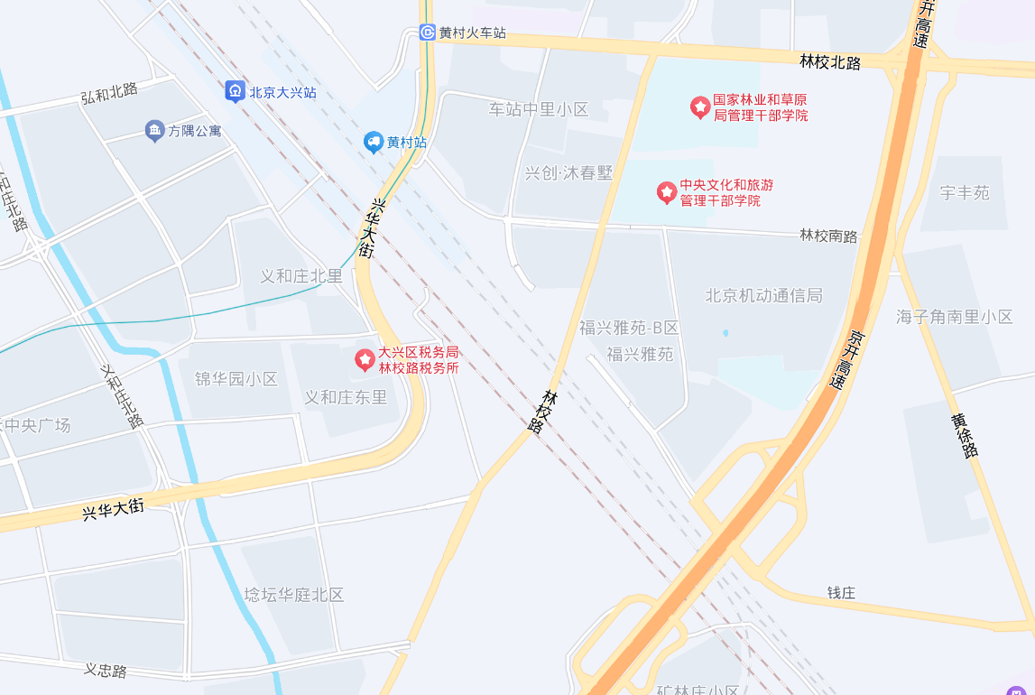
福兴雅苑
（二）土地基本状况
1.根据《不动产权证书》[京（2026）大不动产权第0006890、0007126、0007158号]部分，估价对象为北京市大兴区饮马井街1号院2号楼11层1单元1102号等305套（福兴雅苑）保障性租赁住房（住宅型），总建筑面积26934.35平方米，权利人为北京市燕兴保障性住房建设投资有限公司，共有情况为单独所有，权利类型为国有建设用地使用权/房屋所有权，权利性质为划拨/按经济适用住房管理，用途为城镇住宅用地/住房，共有宗地面积58606.06平方米，所属宗地现状四至为东至饮马井街，南至饮马井西街，西至林校路，北至林校南路。
2.估价对象所属项目用地呈较规则形状，对利用无不良影响，场地呈较平坦地势，工程地质条件良好，无不良地质现象。估价对象现状已完成开发建设，土地利用程度高。
3.开发程度：
估价对象所在区域市政基础设施完备，为“七通”（即通路、通电、通讯、通上水、通下水、通燃气、通热力），且保证程度高。
综上所述，估价对象所在区域土地实物状况较好，场地地势平坦，地质条件良好，基础设施完备，宗地条件有利于估价对象利用，对估价对象租赁价格无不良影响。
（三）建筑物基本状况
1.建设规模：估价对象所属福兴雅苑项目，位于大兴区林校路街道饮马井街1、2号院，距离地铁4号线大兴火车站站1公里，距离京开高速海子角收费站500米，距离区政府办公区800米，距离念坛国际金融商务区1公里，距离生物医药产业基地1.5公里。本次收购房屋套数305套，总建筑面积26934.35平方米，其中，开间7套（户型面积区间60.36至60.49平方米），均为南朝向；一居室8套（户型面积区间73.85至74.00平方米），南朝向2套、南北朝向6套；一居室125套（户型面积82.85平方米），均为南朝向；两居室135套（户型面积区间95.85至101.74平方米），均为南北朝向；三居室8套（户型面积107.74平方米），房屋状态为中档装修。估价对象具体情况如下：
估价对象明细表
位置及楼号 | 户型 | 面积（平方米） | 套数（套） | 朝向 | 总建筑面积（平方米）
饮马井街1号院2、5、9、10、11、12、13、15号楼 | 开间 | 60.36-60.49 | 7 | 南 | 423.17
饮马井街1号院2、5、9、10、11、12、13、15号楼 | 一居 | 82.85 | 83 | 南 | 6876.55
饮马井街1号院2、5、9、10、11、12、13、15号楼 | 两居 | 99.63-101.3 | 23 | 南北 | 2307.76
小计 | - | - | 113 | - | 9607.48
饮马井街2号院2、3、5、6、7号楼 | 开间 | 60.49 | 22 | 南 | 1330.78
饮马井街2号院2、3、5、6、7号楼 | 一居 | 73.85 | 2 | 南 | 147.7
饮马井街2号院2、3、5、6、7号楼 | 一居 | 74 | 6 | 南北 | 444
饮马井街2号院2、3、5、6、7号楼 | 一居 | 82.85 | 42 | 南 | 3479.7
饮马井街2号院2、3、5、6、7号楼 | 小计 | - | 50 | - | 4071.4
饮马井街2号院2、3、5、6、7号楼 | 两居 | 95.85-101.74 | 112 | 南北 | 11062.77
饮马井街2号院2、3、5、6、7号楼 | 三居 | 107.74 | 8 | 南 | 861.92
小计 | - | - | 192 | - | 17326.87
合计 |  |  | 305 |  | 26934.35
2.建筑结构：估价对象所属楼宇建筑结构为钢筋混凝土结构。
3.建筑外观：估价对象为高层板楼。
4.设施设备及家具家电：估价对象所在项目配套设施完备，给排水、电力、电讯、暖通等齐全；防火栓、安防系统等设备齐全；估价对象内部配备客厅及卧室（吸顶灯、入门鞋柜、智能锁）、厨房（配备整体橱柜、灶具、排烟机、洗菜盆、节水型龙头）、卫生间（配备洗面盆、盥洗镜、节水座便器、节水型淋浴喷头、电热水器、防臭地漏、洗衣机龙头、冷热水八字阀）等基本家具家电。估价对象作为保障性租赁住房（住宅型）出租使用。
5.装饰装修：根据《估价委托书》及估价人员实地查勘，估价对象均为中档装修，外立面为涂料，公共部分首层地面贴砖，顶棚为涂料，墙面为涂料。室内地面铺设地砖，墙面为涂料，顶棚为涂料；卫生间有陶瓷洗手池、坐便器，地面铺设地砖，墙面为墙砖，顶棚为铝扣板；厨房有整体橱柜、不锈钢洗菜池，地面铺设地砖，墙面为墙砖，顶棚为铝扣板，阳台地面铺设地砖，墙面为涂料，顶棚为涂料。
6.新旧程度：《北京市大兴区住房和城乡建设委员会 关于向燕兴公司出售我区安置房剩余房源资产的请示》[京兴建文（2026）20号]及其附件2——项目房源汇总表，福兴雅苑建成于2023年3月，观察成新度较高，综合成新度为90%-100%。
7.户型设计：估价对象均为平层结构，分为五种户型，分别为开间、一居室（73.85-74.00平方米）、一居室（82.85平方米）、两居室、三居室。其中开间29套、一居室（73.85-74.00平方米）8套、一居室（82.85平方米）125套、两居室135套、三居室8套。
8.朝向：估价对象开间均为南朝向、一居室（73.85、82.85平方米）均为南朝向、一居室（74平方米）均为南北朝向、两居室均为南北朝向、三居室均南朝向。
9.综合服务管理设施：估价对象所属小区为封闭式管理，门口设有快递柜、小区内设有垃圾分类收集点。
10.水电气费执行标准：估价对象执行民水民电标准。
（四）对价格影响的分析
估价对象作为保障性租赁住房（住宅型）使用，通用性相对较好，能完全满足大部分承租者的需求，因此不会影响其租金价格水平。
（五）他项权利状况
根据估价委托人提供的《北京市保障性住房收购合同》及其附件、《不动产权证书》[京（2026）大不动产权第0006890、0007126、0007158号]部分及评估专业人员实地查勘，于价值时点，估价对象不存在抵押、租赁、地役、查封等限制。

五、价值时点
2026年4月7日（根据《估价委托书》确定）

六、价值类型
（一）价值类型
根据房地产评估的技术规程和本次估价目的，本次估价采用的是市场价值标准。市场租赁住房租金是指市场租赁住房于价值时点在公开市场上的平均租金，包含房屋、家具家电使用费、物业费及租赁税费等，不包含持有运营单位在住房租赁合同中明确约定由承租人承担的基础服务费（例如基础物业管理服务、公区保洁、公区维保、室内正常损耗维修等费用）、增值服务费（例如室内保洁、室内人为损坏维修、洗衣、送餐等费用）、能源费（包括公区能源费及室内能源费，例如水、电、气、暖、中央空调等费用）、车位使用费等费用。
（二）设定条件
估价结果中的房地产租金价格是指估价对象房地产于价值时点2026年4月7日，估价对象在规划利用条件及下述设定条件下项目同地段、同品质住宅（住宅型）房地产的市场租金价格：
租金估价结果包含房屋、家具家电使用费、物业费及租赁税费等，不包含持有运营单位在住房租赁合同中明确约定由承租人承担的基础服务费（例如基础物业管理服务、公区保洁、公区维保、室内正常损耗维修等费用）、增值服务费（例如室内保洁、室内人为损坏维修、洗衣、送餐等费用）、能源费（包括公区能源费及室内能源费，例如水、电、气、暖、中央空调等费用）、车位使用费等费用。

七、估价原则
我们在本次估价时遵循了以下原则：
（一）独立、客观、公正原则
独立、客观、公正原则要求评估专业人员站在中立的立场上，评估出对各方当事人来说均是公平合理的价格。独立、客观、公正原则是房地产估价的基本原则，也是房地产估价中的最高行为准则。
（二）合法原则
要求估价结果是在依法判定的估价对象状况下的价值或价格的原则。遵循合法原则，首先要求房地产估价应以估价对象的合法权益为前提进行。合法权益包括合法产权、合法使用、合法处分等方面。遵循合法原则，具体来说有下列几个方面：在合法产权方面，应以相关批复、房地产权属证书和有关证件为依据；在合法使用方面，应以城市规划、土地用途管制等为依据；在合法处分方面，应以法律、法规或合同等允许的处分方式为依据；在其他方面，如评估出的价格必须符合国家的价格政策。
估价对象已取得《不动产权证书》[京（2026）大不动产权第0006890、0007126、0007158号]，产权合法，使用合法。
（三）最高最佳利用原则
由于房地产具有用途的多样性，不同的利用方式能为权利人带来不同的收益，且房地产权利人都期望从其占有的房地产上获得更多的收益，并以能满足这一目的为确定房地产利用方式的依据。所以，最高最佳利用是在法律上可行、技术上可能、经济上可行，经过充分合理的论证，能使估价对象价值达到最大、最可能的使用。
（四）替代原则
替代原则的理论依据是同一市场上相同物品具有相同市场价值的经济学原理。替代原则是保证房地产估价能够通过运用市场资料进行和完成的重要理论前提：只有承认同一市场上相同物品具有相同的市场价值，才有可能根据市场资料对估价对象进行估价。
替代原则也反映了房地产估价的基本原理和最一般的估价过程：房地产估价所要确定的估价结论是估价对象的客观合理价值。对于房地产交易目的而言，该客观合理价值应当是在公开市场上最可能形成或者成立的价格，房地产估价就是参照公开市场上足够数量的类似房地产的近期成交价格来确定估价对象的客观合理价值的。
（五）价值时点原则
估价结论首先具有很强的时间相关性，这主要是考虑到资金的时间价值，在不同的时间点上发生的现金流量对其价值影响是不同的。所以，在房地产估价时统一规定：如果一些款项的发生时点与价值时点不一致，应当折算为价值时点的现值。
估价结论同时具有很强的时效性，这主要是考虑到房地产市场价格的波动性，同一估价对象在不同时点会具有不同的市场价格。所以强调：估价结果是估价对象在价值时点的价值体现，不能将估价结果作为估价对象在其他时点的价值。
（六）一贯性原则
在不同时间为了同一估价目的对同一或同类房地产再次或多次进行估价时，应采用相同的估价方法或对待方式。

八、估价依据
（一）有关的法律、法规
1. 《中华人民共和国土地管理法》（2019年8月26日第十三届全国人民代表大会常务委员会第十二次会议第三次修正通过，自2020年1月1日起施行）
2.《中华人民共和国资产评估法》（2016年7月2日第十二届全国人民代表大会常务委员会第二十一次会议通过 2016年3月16日中华人民共和国主席令第46号公布 自2016年12月1日起施行）
3.《中华人民共和国城镇国有土地使用权出让和转让暂行条例》（1990年5月19日中华人民共和国国务院令第55号发布 根据2020年11月29日《国务院关于修改和废止部分行政法规的决定》修订）
4.《中华人民共和国民法典》（2020年5月28日第十三届全国人大三次会议表决通过，自2021年1月1日起施行）
5.《中华人民共和国城市房地产管理法》（2019年8月26日第十三届全国人大常委会第十二次会议通过第三次修正，自2020年1月1日起施行）
6.《关于完善住房租赁有关税收政策的公告》（财务部 税务总局 住房城乡建设部公告2021年第24号）
7. 《国务院办公厅关于加快发展保障性租赁住房的意见》（国办发〔2021〕22号）
8. 《北京市住房和城乡建设委员会等四部门关于进一步规范本市新供住宅项目配建公租房、保障性租赁住房工作的通知》（京建发〔2021〕389号）
9. 《北京市人民政府办公厅印发〈北京市关于加快发展保障性租赁住房的实施方案〉的通知》（京政办发〔2022〕9号）
10.《北京市住房和城乡建设委员会 北京市发展和改革委员会 北京市规划和自然资源委员会关于印发2022年全市首批保障性住房开竣工项目建设计划的通知》（京建发[2022]121号）
11.《住房租赁条例》（国务院令第812号）
12.《北京市保障性租赁住房建设导则（试行）》（京建发〔2022〕105号）
（二）技术标准
- 《房地产估价规范》[GB/T 50291-2015]
- 《房地产估价基本术语标准》[GB/T 50899-2013]
（三）估价委托人提供的资料
- 《估价委托书》
- 《北京市大兴区住房和城乡建设委员会 关于向燕兴公司出售我区安置房剩余房源资产的请示》[京兴建文（2026）20号]及其附件复印件
- 《北京市燕兴保障性住房建设投资有限公司 关于保留原房屋产权性质的请示》[燕兴建投文（2026）08号]复印件
- 《北京市规划和自然资源委员会 大兴分局关于燕兴保障房公司保留原房屋产权性质有关意见的报告》[京规自兴文（2026）91号]复印件
- 《北京市保障性住房收购合同》及其附件复印件
- 《不动产权证书》[京（2026）大不动产权第0006890、0007126、0007158号]部分复印件
- 估价委托人《营业执照（副本）》复印件
（四）评估专业人员实地查勘的有关资料
（五）房地产估价机构资质证书

估价方法
由于本次评估是为估价委托人合理确定保障性租赁住房项目租金提供参考依据，因此我们在认真分析研究估价对象的相关资料，并通过对邻近地区同类物业调查的基础上，根据《房地产估价规范》（GB/T 50291-2015）的估价程序，选用比较法为主方法进行估价，进而确定估价对象市场租金价格水平。
（一）估价思路
本次选用比较法对估价对象的市场租金水平进行测算，具体测算思路如下：
1.首先，根据估价委托人提供的《估价委托书》、《北京市保障性住房收购合同》及其附件，本次评估的标准房设定如下，标准房是指参照特定保障性租赁住房项目的建筑类型、结构、户型（含面积）、装饰装修、设施设备、家具家电、楼层、朝向等指标进行分类，分别设定的具有代表性的房屋。标准房设定时，其结构、装饰装修、设施设备、家具家电按照众数设定，楼层、朝向按保障性租赁住房项目中最优条件设定：
标准房 | 户型 | 建筑面积（㎡） | 朝向 | 楼层 | 装修
标准房1 | 开 间 | 60.49 | 南 | 高楼层 | 中档装修
标准房2 | 一居室 | 74.00 | 南北 | 高楼层 | 中档装修
标准房3 | 一居室 | 82.85 | 南 | 高楼层 | 中档装修
标准房4 | 两居室 | 99.64 | 南北 | 高楼层 | 中档装修
标准房5 | 三居室 | 107.74 | 南 | 高楼层 | 中档装修
2.在估价对象周边区域选取适当数量住宅项目，结合估价机构市场调查，选取可比小区。
3.将所选可比小区与评估对象标准房进行比较，进行区位状况调整和实物状况调整，计算各可比实例比准租金，得到估价对象标准房租金水平。
（二）估价方法
比较法，是在求取估价对象房地产市场租金水平时，根据替代原则，将估价对象与在较近时期内已发生交易的类似房地产租赁交易实例进行对照比较，并依据后者已知的价格，参照该房地产的交易情况、期日、区域及实物状况的差别，修正得出估价对象房地产市场租金水平的方法。本次估价采用比较法思路评估租金价格水平。
1.采用比较法的理由：
估价对象所处区域近期有较多的相同用途物业的出租案例，且交易时间与价值时点接近，故适宜采用比较法进行租赁价格评估；同时有所在区域住宅出租的公开信息，可通过因素修正得出估价对象所在区域住宅租赁价格水平。同时，通过区域因素修正得出估价对象相邻或相似区域住宅租赁价格水平。
2.不采用成本法、假设开发法、收益法的理由：
（1）估价对象适用比较法，且已优先采用比较法进行评估，故不再采用成本法进行测算。
（2）假设开发法可评估房地产市场价值，但不适于租赁价格的评估。
（3）收益法适用于有现实收益或潜在收益的土地或房地产估价。估价对象用途设定为保障性租赁住房，能对外出租，为收益性物业，估价对象虽具有潜在租金收益，租金水平也相对稳定，而由于受到国人传统的购房理念以及固定资产投资、保值需求等的影响，目前估价对象所在区域同类商品房公寓业态租售比差距较大，采用房屋交易价格测算出的房屋租金不能反映正常的市场租金水平，故未采用收益法。

十、估价结果
评估专业人员根据估价的目的，遵循估价原则，按照估价的程序，采用科学的估价方法，在认真分析现有资料的基础上，通过仔细测算和认真分析各种影响房地产租赁价格的因素，最终确定（福兴雅苑）保障性租赁住房（住宅型）项目于价值时点2026年4月7日同地段、同品质市场租赁住房租金为：
开 间（60.36-60.49平方米）：46.38元/平方米·月
一居室（73.85-74.00平方米）：50.25元/平方米·月
一居室（82.25平方米）：44.95元/平方米·月
两居室（95.85-101.74平方米）：40.02元/平方米·月
三居室（107.74平方米）：38.25元/平方米·月
综合租金：42.32元/平方米·月
注：1、评估的详细结果、过程及有关说明，详见《估价结果报告》、《估价技术报告》。
2、市场租赁住房租金是指市场租赁住房于价值时点在公开市场上的平均租金，包含房屋、家具家电使用费、物业费及租赁税费等，不包含持有运营单位在住房租赁合同中明确约定由承租人承担的基础服务费（例如基础物业管理服务、公区保洁、公区维保、室内正常损耗维修等费用）、增值服务费（例如室内保洁、室内人为损坏维修、洗衣、送餐等费用）、能源费（包括公区能源费及室内能源费，例如水、电、气、暖、中央空调等费用）、车位使用费等费用。

十一、参与本次估价工作的评估专业人员
注册房地产估价师
姓 名 | 注册号 | 签名 | 签名日期
常 畅 | 1120250061 |  | 年 月 日
许皓源 | 1119980019 |  | 年 月 日
其他评估专业人员
姓 名 | 相关资格或职称 | 签名 | 签名日期
—— | —— |  | 年 月 日

十二、实地查勘期
2026年4月7日

十三、估价作业期
2026年4月7日至2026年4月16日

估价技术报告

一、估价对象描述与分析

（一）区位状况分析
1.位置状况
估价对象位于大兴区林校路街道饮马井街1、2号院，距离地铁4号线大兴火车站站1公里，距离京开高速海子角收费站500米，距离区政府办公区800米，距离念坛国际金融商务区1公里，距离生物医药产业基地1.5公里，地理位置状况较好。
2.居住社区成熟度
估价对象周边2公里内有车站中里小区、海悦公馆、海子角小区、物资局小区、义和庄东里、锦华园小区、兴水家园、漪景园、埝坛华庭等居住项目，居住小区规模适中，入住率较好，综合评价居住社区成熟度较好。
3.交通状况
估价对象紧邻城市主干道——林校路，周边路网较密集；2公里范围内有轨道交通站点（地铁4号线黄村火车站），周边1公里内有827路、829路、840路、兴11路、兴21路、兴52路等公交线路途径并设立站点，综合评价交通便捷度较好。
4.环境状况
估价对象周边2公里有念坛公园、兴良路公园、永定公园、小龙河等自然景观，有中央文化和旅游管理干部学院、国家林业和草原局管理干部学院等人文环境、综合评价自然与人文环境较好。
5.外部配套设施状况
估价对象所处区域目前已拥有完善的基础设施配套保障，区内大部分区域基础设施配套目前可达到“七通”（通路、通电、通讯、供水、排水、通暖、通燃气）条件，且保证程度高。
估价对象所在区域周边2公里范围内有大兴星城商厦、大兴大悦春风里等商业场所；有北京市大兴区永华实验学校、北京市大兴区第一中学、北京市大兴区第八小学、泰禾幼儿园（大兴园区）等教育机构，有北京市大兴区心康医院、北京市大兴区人民医院等医疗机构；有华夏银行、北京银行等金融网点，公共配套设施状况较好。
6.总体评价
估价对象地理位置状况较好，居住社区成熟度较好，交通便捷度较好，环境状况较好，区内大部分区域基础设施配套目前可达到“七通”，公共配套设施状况较好。区域规划无特殊限制。总体评价影响估价对象的区位条件较好。

（二）实物状况分析
1.土地实物状况
（1）根据《不动产权证书》[京（2026）大不动产权第0006890、0007126、0007158号]部分，估价对象为北京市大兴区饮马井街1号院2号楼11层1单元1102号等305套（福兴雅苑）保障性租赁住房（住宅型），总建筑面积26934.35平方米，权利人为北京市燕兴保障性住房建设投资有限公司，共有情况为单独所有，权利类型为国有建设用地使用权/房屋所有权，权利性质为划拨/按经济适用住房管理，用途为城镇住宅用地/住房，共有宗地面积58606.06平方米，所属宗地现状四至为东至饮马井街，南至饮马井西街，西至林校路，北至林校南路。
（2）估价对象所属项目用地呈较规则形状，对利用无不良影响，场地呈较平坦地势，工程地质条件良好，无不良地质现象。估价对象现状已完成开发建设，土地利用程度高。
（3）开发程度：
估价对象所在区域市政基础设施完备，为“七通”（即通路、通电、通讯、通上水、通下水、通燃气、通热力），且保证程度高。
综上所述，估价对象所在区域土地实物状况较好，场地地势平坦，地质条件良好，基础设施完备，宗地条件有利于估价对象利用，对估价对象租赁价格无不良影响。
2.建筑物实物状况
（1）建设规模：估价对象所属福兴雅苑项目，位于大兴区林校路街道饮马井街1、2号院，距离地铁4号线大兴火车站站1公里，距离京开高速海子角收费站500米，距离政府办公区800米，距离念坛国际金融商务区1公里，距离生物医药产业基地1.5公里。收购房屋套数305套，总建筑面积26934.35平方米，其中，开间7套（户型面积区间60.36至60.49平方米），均为南朝向；一居室8套（户型面积区间73.85至74.00平方米），南朝向2套、南北朝向6套；一居室125套（户型面积82.85平方米），均为南朝向；两居室135套（户型面积区间95.85至101.74平方米），均为南北朝向；三居室8套（户型面积107.74平方米），房屋状态为中档装修。估价对象具体情况如下：
估价对象明细表
位置及楼号 | 户型 | 面积（平方米） | 套数（套） | 朝向 | 总建筑面积（平方米）
饮马井街1号院2、5、9、10、11、12、13、15号楼 | 开间 | 60.36-60.49 | 7 | 南 | 423.17
饮马井街1号院2、5、9、10、11、12、13、15号楼 | 一居 | 82.85 | 83 | 南 | 6876.55
饮马井街1号院2、5、9、10、11、12、13、15号楼 | 两居 | 99.63-101.3 | 23 | 南北 | 2307.76
小计 | - | - | 113 | - | 9607.48
饮马井街2号院2、3、5、6、7号楼 | 开间 | 60.49 | 22 | 南 | 1330.78
饮马井街2号院2、3、5、6、7号楼 | 一居 | 73.85 | 2 | 南 | 147.7
饮马井街2号院2、3、5、6、7号楼 | 一居 | 74 | 6 | 南北 | 444
饮马井街2号院2、3、5、6、7号楼 | 一居 | 82.85 | 42 | 南 | 3479.7
饮马井街2号院2、3、5、6、7号楼 | 小计 | - | 50 | - | 4071.4
饮马井街2号院2、3、5、6、7号楼 | 两居 | 95.85-101.74 | 112 | 南北 | 11062.77
饮马井街2号院2、3、5、6、7号楼 | 三居 | 107.74 | 8 | 南 | 861.92
小计 | - | - | 192 | - | 17326.87
合计 |  |  | 305 |  | 26934.35
（2）建筑结构：估价对象所属楼宇建筑结构为钢筋混凝土结构。
（3）建筑外观：估价对象为高层板楼。
（4）设施设备及家具家电：估价对象所在项目配套设施完备，给排水、电力、电讯、暖通等齐全；防火栓、安防系统等设备齐全；估价对象内部配备客厅及卧室（吸顶灯、入门鞋柜、智能锁）、厨房（配备整体橱柜、灶具、排烟机、洗菜盆、节水型龙头）、卫生间（配备洗面盆、盥洗镜、节水座便器、节水型淋浴喷头、电热水器、防臭地漏、洗衣机龙头、冷热水八字阀）等基本家具家电。估价对象作为保障性租赁住房（住宅型）出租使用。
（5）装饰装修：根据《估价委托书》及估价人员实地查勘，估价对象均为中档装修，外立面为涂料，公共部分首层地面贴砖，顶棚为涂料，墙面为涂料。室内地面铺设地砖，墙面为涂料，顶棚为涂料；卫生间有陶瓷洗手池、坐便器，地面铺设地砖，墙面为墙砖，顶棚为铝扣板；厨房有整体橱柜、不锈钢洗菜池，地面铺设地砖，墙面为墙砖，顶棚为铝扣板，阳台地面铺设地砖，墙面为涂料，顶棚为涂料。
（6）新旧程度：《北京市大兴区住房和城乡建设委员会 关于向燕兴公司出售我区安置房剩余房源资产的请示》[京兴建文（2026）20号]及其附件2——项目房源汇总表，福兴雅苑建成于2023年3月观察成新度较高，综合成新度为90%-100%。
（7）户型设计：估价对象均为平层结构，分为五种户型，分别为开间、一居室（73.85-74.00平方米）、一居室（82.85平方米）、两居室、三居室。其中开间29套、一居室（73.85-74.00平方米）8套、一居室（82.85平方米）125套、两居室135套、三居室8套。
（8）朝向：估价对象开间均为南朝向、一居室（73.85、82.85平方米）均为南朝向、一居室（74平方米）均为南北朝向、两居室均为南北朝向、三居室均南朝向。
（9）综合服务管理设施：估价对象所属小区为封闭式管理，门口设有快递柜、小区内设有垃圾分类收集点。
（10）水电气费执行标准：估价对象执行民水民电标准。
3.对价格影响的分析
估价对象作为保障性租赁住房（住宅型）使用，通用性相对较好，能完全满足大部分承租者的需求，不影响其租金价格水平。

（三）权益状况分析
根据估价委托人提供的《北京市保障性住房收购合同》及其附件、《不动产权证书》[京（2026）大不动产权第0006890、0007126、0007158号]部分及评估专业人员实地查勘，于价值时点，估价对象不存在抵押、租赁、地役、查封等限制。

二、市场背景描述与分析
（一）类似房地产市场状况
1.宏观环境
北京市位于北纬39度56分，东经116度20分，地处华北大平原的北部，北京市土地面积16410.54平方公里。北京地势西北高耸，东南低缓。西部、北部和东北部是连绵不断的群山，东南是一片缓缓向渤海倾斜的平原。北京市东部与天津市毗邻，其余均与河北省交界。北京市目前为16区格局，即东城、西城、海淀、朝阳、丰台、顺义、昌平、通州、门头沟、石景山、房山、大兴、怀柔、平谷、密云、延庆。
截至2024年年末，北京市常住人口为2183.2万人，从年龄构成看，0-14岁常住人口261.2万人，占全市常住人口的比重为12.0%；15-59岁常住人口1408.0万人，占64.5%；60岁及以上常住人口514.0万人，占23.5%。
2020-2024年常住人口增量及增长速度

根据北京市统计局地区生产总值统一核算结果，2025年全年，北京市实现地区生产总值52073.4亿元，按不变价格计算，比上年增长5.4%。分产业看，第一产业实现增加值109.2亿元，下降0.7%；第二产业实现增加值7187.4亿元，增长3.5%；第三产业实现增加值44776.9亿元，增长5.8%。
2025年，北京市固定资产投资（不含农户）比上年增长5.5%。其中，反映企业生产能力扩大的设备购置投资增长66.0%，占固定资产投资的比重为32.3%，同比提高11.7个百分点，新一代信息技术、集成电路领域相关项目是主要带动力量。分领域看，基础设施投资下降1.6%，房地产开发投资下降15.5%。分产业看，第一产业投资增长6.3%；第二产业投资增长4.3%；第三产业投资增长5.6%，其中，信息传输、软件和信息技术服务业，科学研究和技术服务业投资分别增长83.0%和8.5%；“投资于人”稳步推进，教育、文化体育和娱乐业投资分别增长30.7%和30.1%。高技术产业投资保持活跃，增长40.1%，其中高技术服务业投资增长64.9%，互联网企业算力设备更新等领域加大投入。
2025年末，北京市房屋施工面积10307.8万平方米，比上年末下降8.9%，其中，住宅施工面积5149.6万平方米，下降9.1%。全年商品房销售面积1041.0万平方米，下降6.9%，其中，住宅销售面积724.0万平方米，下降7.9%。
2025年，北京市房地产开发企业房屋新开工面积1156.6万平方米，同比下降10.1%。其中，住宅新开工面积727.8万平方米，下降4.5%；办公楼35.1万平方米，下降40.2%；商业营业用房58万平方米，下降11.2%。
北京市房屋竣工面积1464.8万平方米，同比下降11.4%。其中，住宅竣工面积746.7万平方米，下降18.2%；办公楼53.4万平方米，下降35%；商业营业用房123.8万平方米，增长98.3%。
总的来看，2025年北京市坚持稳中求进工作总基调，完整准确全面贯彻新发展理念，落实落细稳经济系列政策措施，积极应对各类风险挑战，全市经济保持平稳运行，生产需求稳中向好，就业物价保持稳定，居民收入稳步增加，新质生产力培育壮大，高质量发展取得积极成效，实现“十四五”圆满收官。
2.土地市场
（1）土地供求情况
2025年北京商品住宅用地供应减量提质，核心区优质地块供应力度明显加大，共推出36宗住宅用地，累计供应规划建面306.95万平方米，同比下降37.6%。2025年北京商品住宅用地共成交40宗，成交规划建面359.07万平方米，同比下降23.7%。土地成交价款合计1427.42亿元，同比下降8.2%。成交的40宗住宅用地中，50%地块位于主城六区，其中海淀区共出让7宗住宅用地，累计成交金额超448亿元。

（2）土地成交情况
2025年，北京市商品住宅用地主城六区成交20宗宅地，累计成交规划建面183.78万平方米，占比51%，较上年同期上升4个百分点；其中海淀、朝阳成交规模均超59万平方米，占比分别为19%和17%。近郊区住宅用地成交规模占比降至5成以下，累计成交169.50万平方米，占比下降3个百分点至47%，其中昌平、通州为主要供地区域，成交规模均超40万平方米，成交占比分别为14%、12%。远郊区供应力度进一步减弱，累计成交5.78万平方米，占比下降2个百分点至2%，延庆、怀柔各成交1宗宅地。
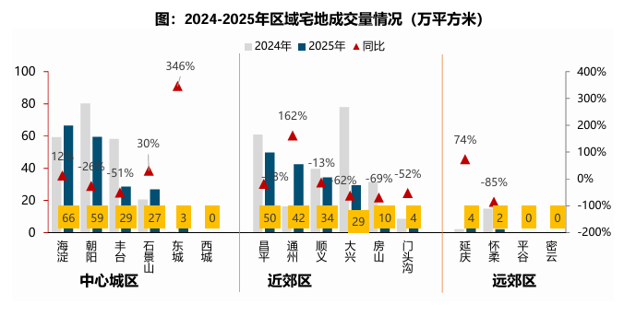
从不同区域来看，各区域住宅用地成交规模同比均下降，主城六区成交规模同比下降16%，其中海淀、石景山、东城同比增长；近郊区成交规模同比下降28%，其中通州同比增长，其他区均同比下降；远郊区同比下降66%。
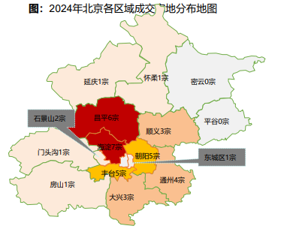
（3）土地成交价格
2025年，在主城六区优质地块成交带动下，北京宅地整体成交楼面均价39754元/平方米，同比增长20.3%。取消地价上限，叠加核心区优质地块竞争激烈，2025年宅地成交溢价率溢升至6.6%，同比提升3.5个百分点。市场分化明显，成交的40宗地块中，9宗地块溢价率超10%，主要集中在海淀、朝阳、通州三区；其中朝阳太阳宫地块以39.18%溢价率居首，该地块经过超330轮现场举牌竞价成交，最终以9.42万元/平方米的楼面地价刷新朝阳纪录；海淀树村地块经过274轮竞拍成交，成交楼面地价达10.23万元/平方米，成为北京首个楼面地价破10万元的住宅地块。而26宗地块均以底价成交，占比升至65%。
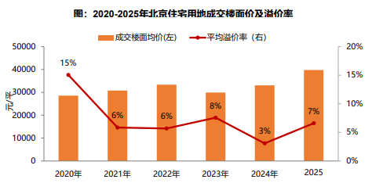

分区域来看，主城六区成交楼面地价均价相对较高，东城区成交楼面地价均价超8万元/平方米，海淀区成交楼面地价均价超6万元/平方米；近郊区成交楼面地价多介于2-3万/平方米之间，其中通州区、顺义区地价相对较高，超2.8万/平方米，房山区成交楼面地价较低，为15336元/平方米。从同比变化来看，丰台区、石景山区、房山区成交楼面地价同比下跌，其他区域成交楼面地价同比上涨，其中海淀区、朝阳区成交楼面地价均同比上涨28%。

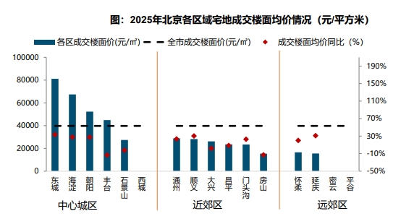

溢价率方面，海淀区、朝阳区土地质素高，整体溢价率较高；通州区热点地块竞争较为激烈，但地块延续分化；东城区祈年大街地块溢价率4%，其他区域地块均底价成交。

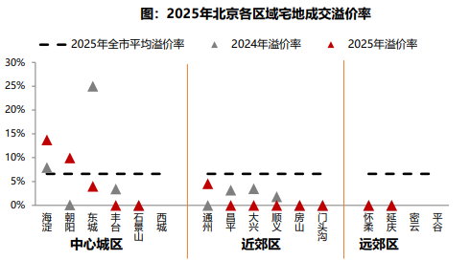
3新建.商品房住宅市场
（1）新建商品住宅供给状况

近几年，北京商品住宅用地供应规模减少，导致新房供应持续下滑。2025年北京新房供应止跌回升，但整体供应规模仍处于近年低位水平。

根据中指研究院数据，2025年二季度以来新房取证未售库存规模持续处于中高水平，12月末库存规模约为966万平方米，较年初增长10.8%。出清周期方面， 2022年以来库存出清周期基本持续处于风险线以上；2025年北京新房库存规模增加，叠加去化速度放缓，2025年12月出清周期升至26.5个月，整体去化风险较为突出。
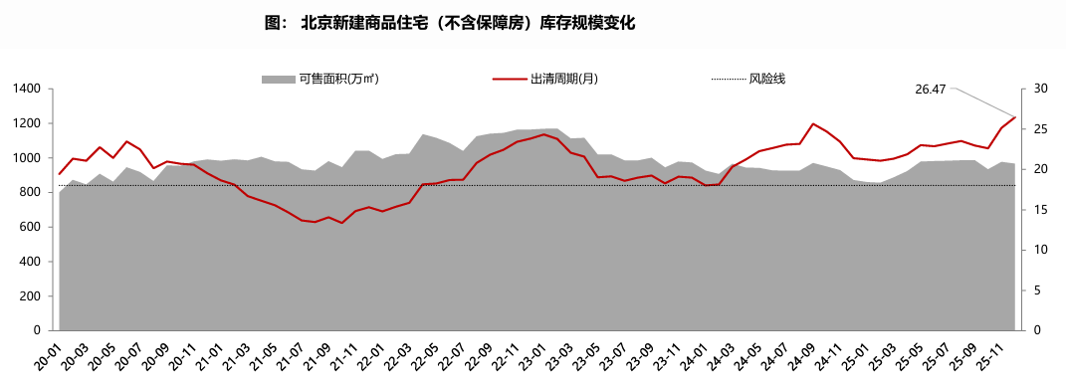

分区域来看，截止到2025年12月末，中心城区（含核心区）库存规模约348万平方米，其中丰台区、朝阳区库存规模均超11万平方米；近郊区库存规模合计约479 万平方米，其中通州、昌平、大兴库存规模均超100万平方米；远郊区库存规模合计约102万平方米，主要集中在怀柔区、密云区。海淀、延庆短期库存去化风险较低；丰台、昌平、大兴、怀柔、密云、平谷等区域库存去化风险突出。
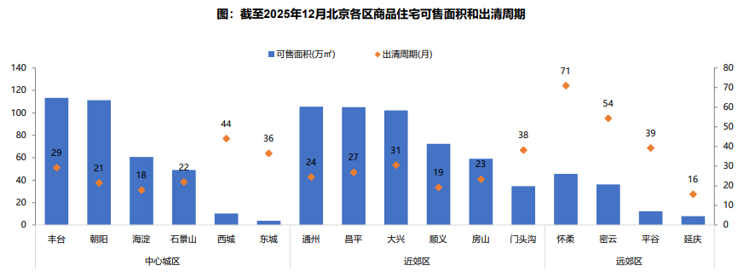
（2）新建商品住宅成交情况
1）成交量

新建商品住宅市场成交疲软，仍处于寻底阶段。2025年北京新建商品住宅累计成交面积502.44万平方米，同比下降15.1%，较2021年高位下降49.4%，较近三年均值下降18.3%。按月度看，整体呈波浪式下滑趋势。4月25日政治局会议定调之后，金融部门积极跟进落实各项举措。5月7日国常会发布降准降息等一揽子金融政策。6月北京成交明显回升。7月，受季节性因素影响，成交环比明显下滑。8月，北京五环外解除限购同时优化公积金贷款政策，成交量环比略有增长，但新政边际效果有限。9月， 随着“金九银十”行业旺季，成交环比上行。10月，受国庆假期的影响，成交小幅下滑。11月，市场观望情绪浓厚，成交环比下滑。12月，房企年终业绩冲刺、 叠加放宽非京籍及多孩家庭购房限制等利好因素影响，市场成交回升。
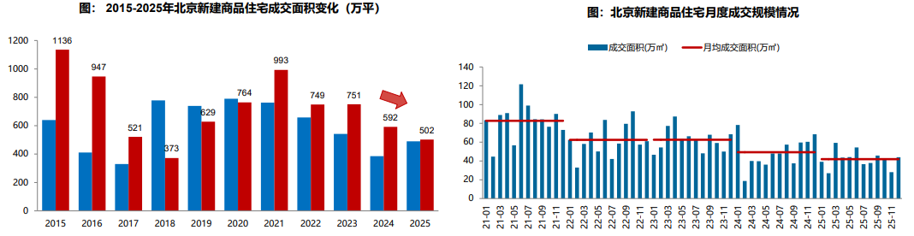
2）成交价格
A.成交价格

2023年10月以来，北京新建商品房房价进入下跌通道，2024年和2025年北京新房房价累计跌幅分别为5.4个百分点和2.4个百分点。 2025年新房房价跌幅较2024年出现收窄，但整体仍处于下跌区间，10月份以来新房房价跌幅出现扩大，11月北京新房房价环比下跌 0.5%。
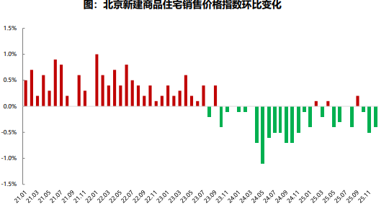

从各面积段来看，小户型价格跌幅相对较大，大户型价格相对坚挺。2025年，北京90㎡及以下面积段新房房价累计下跌3.7个百分点； 90-144平新房房价累计下跌2.9个百分点；144平以上大户型新房房价累计下跌1.3个百分点。

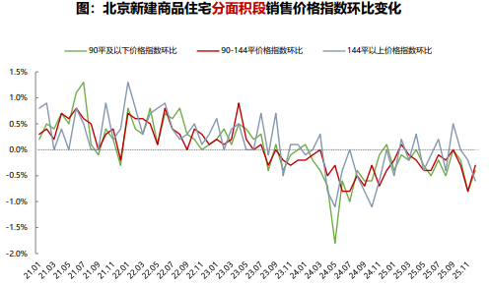
B. 成交结构
2025年，新房以改善需求为主，中高面积段、中高价位段为市场成交主力，存量房对刚需客户分流明显。
新房主力成交面积段上移，中高面积段占比大幅提升。2025年，北京商品住宅（不含保障房）中高面积成交套数占比升至71.5%，同比上升 4.2个百分点；中低面积段产品成交占比下滑4.0个百分点。细分来看，90-120平以及120-160平面积段产品成为北京商品住宅成交主力，成交套数占比分别为36.2%和27.6%。
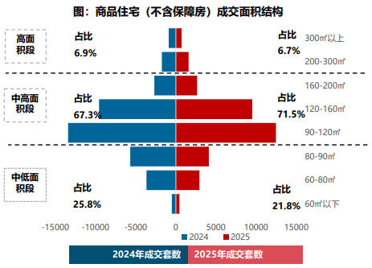
高价位段产品占比提升，中高价位段产品占比保持平稳。2025年，在海淀、朝阳等高端项目带动下，高价位段产品成交占比提升3.6个百分点至14.4%；中高价位段产品占比保持平稳，而中低价位段产品占比进一步下滑至39.3%。
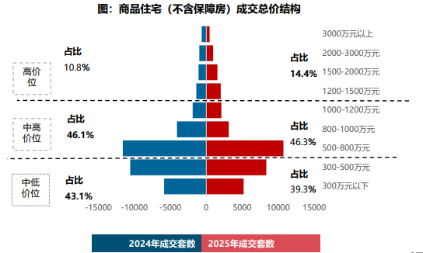
3）区域成交
从区域成交规模来看，2025年中心城区（含核心区）成交面积同比增长8%，占比提升6.6个百分点至41.9%。其中朝阳区成交规模超62万平方米，居首位；在功德寺、朱房等项目带动下，海淀区成交规模同比大幅提升；近郊六区依然为北京新房成交主力区域，但成交面积同比下降20%，占比下滑至6.8个百分点至52.2%。在中建运河玖院、朝棠揽阅、长安华曦府等热点项目带动下，通州、门头沟同比增长。
从区域成交价来看，2025年北京中心城区（含核心区）成交均价为83430元/平方米，同比基本持平，其中海淀、朝阳成交均价同比上涨；近郊六区成交均价同比保持平稳，通州区同比小幅上涨1%，其他区成交均价同比下跌。
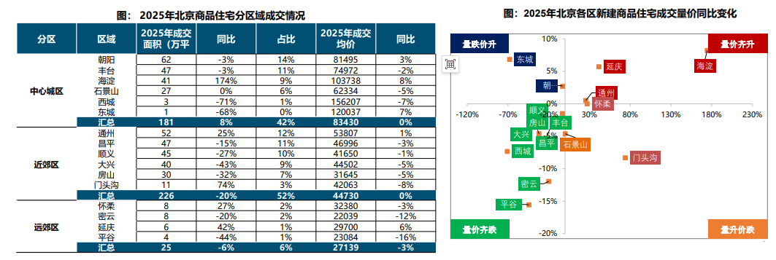
（3）存量房住宅市场
1）市场运行状况
2025年上半年，北京存量商品住宅新增挂牌持续处于较高水平；下半年新增挂牌规模回落，9月新增挂牌升至下半年高位，四季度新增挂牌持续回落。5月以来累计挂牌量持续处于高位水平，存量房市场明显供大于求。截止到2025年12月，北京存量商品住宅存量挂牌套数为13.69万套，较年初增加8.5%。
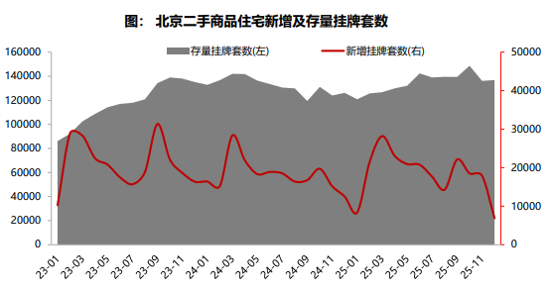
2025年，北京存量房市场成交活跃，全年存量商品住宅累计成交17.43万套，同比微降0.8%，连续两年成交超17万套。月度来看，上半年北京存量房市场热度较高，下半年市场热度下滑，8.8楼市新政带动9月成交量回升；四季度存量房市场热度再次回落，12月年底存量房成交集中释放，叠加放松限购政策带动，12月市场迎来“翘尾”收官，成交17200套，创下全年第二高成交量（仅次于3月小阳春的1.9万套）。
从成交价格看，存量房市场持续呈现“以价换量”特征，2025年二季度以来市场热度回落，存量住宅价格指数持续处于下跌通道，2025年北京存量住宅价格指数累计下跌8.5%。
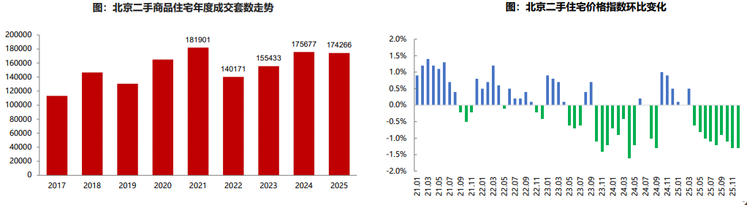
2）各区县统计
分区域来看，2025年朝阳区成交量达378万平方米，居各区首位；海淀、丰台、昌平、大兴、通州存量房市场比较活跃，成交面积均超过100万平方米；同比来看，中心城区、近郊区、远郊区存量房成交规模均同比下降。门头沟、通州、昌平存量房房价跌幅较大。
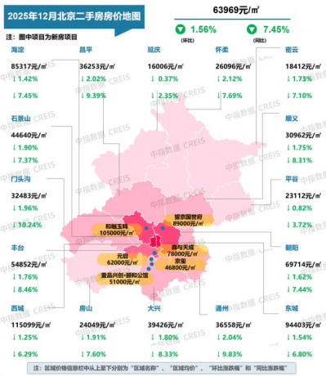
整体来看，2025年，北京商品住宅（新建+存量）累计成交面积为2093.97万平方米，同比下降3.8%。2023-2025年北京住宅市场累计成交规模位于2100万平方米左右，整体成交规模保持相对平稳。但市场分化明显，2022年以来新房市场表现相对较冷，新房成交规模呈现持续减少走势；而存量房市场活跃度较高，近两年成交套数均超17万套。
从存量房成交占比来看，2022年以来存量房成交占比呈现持续上升趋势，2025年占比上升至81%，再创历史新高水平，对新房市场形成明显的分流效应。

4.产业政策
全国：
2025年3月5日全国两会召开。关于房地产的定调，政府工作报告延续了去年底中央经济工作会议基调，在2025年政府工作任务“有效防范化解重点领域风险,牢牢守住不发生系统性风险底线”中确立了“持续用力推动房地产市场止跌回稳”的政策目标，并从需求不断加力、供给持续调整、风险防范化解和行业长远发展四个方面给出了大段论述。
2025年4月3日，财政部办公厅、住房城乡建设部办公厅联合发布《关于开展2025年度中央财政支持实施城市更新行动的通知》。《通知》提出通过竞争性选拔，确定部分基础条件好、积极性高、特色突出的城市，在城市层面探索整合各类资源，探索建立资金、用地、金融等各类要素保障机制，形成工作合力。中央财政对入围城市给予定额补助，支持城市更新的样板项目建设和机制建设2个方向。
2025年4月25日中共中央政治局召开会议，分析研究当前经济形势和经济工作。会议强调，要加紧实施更加积极有为的宏观政策，用好用足更加积极的财政政策和适度宽松的货币政策；加快地方政府专项债券、超长期特别国债等发行使用；适时降准降息，保持流动性充裕。会议指出，要持续用力防范化解重点领域风险；继续实施地方政府一揽子化债政策；加力实施城市更新行动，有力有序推进城中村和危旧房改造；加快构建房地产发展新 模式，加大高品质住房供给，优化存量商品房收购政策，持续巩固房地产市场稳定态势。
2025年5月15日，中共中央办公厅与国务院办公厅公开发布《关于持续推进城市更新行动的意见》。《意见》提出总体要求、八个主要任务、六项支撑保障措施以及组织实施强化。其中完善用地政策方面包括混合开发利用和用途转换，盘活存量低效用地，闲置土地收回，优化零星用地集中改造、容积率转移或奖励政策，优化地价计收规则等。
2025年6月13日国务院常务会议召开，其中重点部署了房地产相关政策，核心目标是“更大力度推动房地产市场止跌回稳”，并围绕构建房地产发展新模式、推进“好房子”建设、盘活存量资源等方面提出具体措施。
2025年7月14日至15日中央城市工作会议在北京举行，部署城市工作7个方面的重点任务：一是着力优化现代化城市体系；二是着力建设富有活力的创新城市，高质量开展城市更新；三是着力建设舒适便利的宜居城市，优化城市空间结构；加快构建房地产发展新模式，稳步推进城中村和危旧房改造；四是着力建设绿色低碳的美丽城市；五是着力建设安全可靠的韧性城市，严格限制超高层建筑，全面提升房屋安全保障水平；六是着力建设崇德向善的文明城市，完善历史文化保护传承体系；七是着力建设便捷高效的智慧城市。
2025年7月16日，国务院公布《住房租赁条例》。该条例旨在规范住房租赁活动，维护住房租赁活动当事人合法权益，稳定住房租赁关系，促进住房租赁市场高质量发展，推动加快建立租购并举的住房制度，《条例》自2025年9月15日施行。
2025年8月28日，《中共中央 国务院关于推动城市高质量发展的意见》公开发布，在城市发展正从大规模增量扩张阶段转向存量提质增效为主的阶段，为加快城市发展方式转型提出二十三条指导意见。其中， 第五条激活城市存量资源潜力，提出：全面摸清城市房屋、设施、土地等资产资源底数；改造利用老旧厂房、低效楼宇、闲置传统商业设施等存量房屋，建立与建筑功能转换和混合利用需求相适应的规划调整机制；加强和规范存量城市基础设施资产管理，提高运行效能；优化产权归集、整合、置换和登记政策，盘活利用存量低效用地。第八条系统推进“好房子”和完整社区建设，提出：加快构建房地产发展新模式，更好满足群众刚性和多样化改善性住房需求；全链条提升住房设计、建造、维护、服务水平，大力推进安全、舒适、绿色、智慧的“好房子”建设；实施物业服务质量提升行动；稳步推进城中村和危旧房改造，支持老旧住房自主更新、原拆原建；持续推动城镇老旧小区改造；坚持人口、产业、城镇、交通一体规划，建设创新型产业社区、商务社区；加快建设完整社区，完善城市社区嵌入式服务设施，构建城市便民生活圈；科学制定实施城市更新专项规划，一体化推进城市体检和城市更新，创造宜业、宜居、宜乐、宜游的良好城市环境，促进产城融合、职住平 衡。
2025年9月11日，《国务院关于全国部分地区要素市场化配置综合改革试点实施方案的批复》发布，同意自即日起2年内开展北京城市副中心等10个要素市场化配置综合改革试点。北京城市副中心试点范围包括通州区全域，关于土地要素，提出：探索土地管理制度改革；深化产业用地市场化改革；盘活存量土地和低效建设用地；健全城乡统一的建设用地市场。
2025年10月20日至23日，中国共产党第二十届中央委员会第四次全体会议在北京召开，会议分析了当前形势和任务，强调坚决实现全年经济社会发展目标；着力稳就业、稳企业、稳市场、稳预期，稳住经济基本盘，巩固拓展经济回升向好势头；宏观政策要持续发力、适时加力，落实好企业帮扶政策，深入实施提振消费专项行动，兜牢基层“三保”底线，积极稳妥化解地方政府债务风险。明确提出要“推动房地产高质量发展”。
2025年10月28日，《中共中央关于制定国民经济和社会发展第十五个五年规划的建议》全文发布，关于房地产提出：（1）加快完善要素市场化配置体制机制：促进各类要素资源高效配置，建立健全城乡统一的建设用地市场、功能完善的资本市场、流动顺畅的劳动力市场、转化高效的技术市场，完善并购、破产、置换等政策，盘活用好低效用地、闲置房产、存量基础设施，完善工商业用地使用权续期法律法规，依法稳妥推进续期工作；（2）优化国土空间发展格局：赋予省级政府统筹建设用地更大自主权，探索实施建设用地总量按规划期管控模式，实行统筹存量和增量综合供地；（3）坚持城市内涵式发展，大力实施城市更新，建设创新、宜居、美丽、韧性、文明、智慧的现代化人民城市；（4）推动房地产高质量发展：加快构建房地产发展新模式，完善商品房开发、融资、销售等基础制度；优化保障性住房供给，满足城镇工薪群体和各类困难家庭基本住房需求；因城施策增加改善性住房供给；建设安全舒适绿色智慧的“好房子”，实施房屋品质提升工程和物业服务质量提升行动；建立房屋全生命周期安全管理制度；（5）提高防范化解重点领域风险能力，统筹推进房地产、地方政府债务、中小金融机构等风险有序化解，严防系统性风险。
2025年12月10日至11日，2025年中央经济工作会议举行。会议总结2025年经济工作，分析当前经济形势，部署2026年经济工作。会议提出“着力稳定房地产市场，因城施策控增量、去库存、优供给，鼓励收购存量商品房重点用于保障性住房等。深化住房公积金制度改革，有序推动‘好房子’建设。加快构建房地产发展新模式。”可以预见，房地产行业的发展潜力和空间依然巨大，中国城市房地产大规模增量扩张的时代已经结束，存量提质增效的新阶段已然开启，房地产行业的未来增长，不再局限于新建开发，而是更多来自存量资产的精细化运营、物业服务的品质升级、租赁市场的规范发展等多元赛道。
2025年12月22日至23日，全国住房城乡建设工作会议在北京召开。会议全面盘点2025年工作，系统总结“十四五”时期住房城乡建设事业发展成就，研究部署“十五五”时期和2026年重点任务。会议强调，2026年的工作要重点抓好4个方面工作。一、推进现代化人民城市建设，重点是：高质量开展城市更新，编制实施“十五五”城市更新专项规划，抓好城市体检、更新试点，实施一批民生工程、发展工程、安全工程。二、着力稳定房地产市场，重点是：因城施策控增量、去库存、优供给，结合城市更新、城中村改造盘活利用存量用地，推动收购存量商品房用作保障性住房、安置房、宿舍、人才房等。优化和精准实施保障性住房供应，实施房屋品质提升工程，有序推进“好房子”建设；进一步发挥房地产项目“白名单”制度作用，支持房地产企业合理融资需求。三、加快建筑业提质升级，重点是：推动产业转型升级，大力发展智能建造、绿色建造，培育现代化建筑产业链，加快新型建材研发应用，加快培育绿色建筑新增长点；规范建筑市场秩序，深入开展房屋和市政领域工程招标投标突出问题专项整治；强化现场监督管理，扎实推动安全生产治本攻坚三年行动，建立房屋全生命周期安全管理制度。四、夯实高质量发展基础支撑，重点是：提升法治建设水平，完善标准体系，加快推出一批工作急需的工程建设标准。加强统计分析，推动优化现行统计指标，强化统计数据分析应用。
北京：
2025年2月12日，北京市规划和自然资源委员会发布《关于印发〈北京市平原多点地区“好房子”规划管理相关技术要点（试行）〉的通知》，旨在提升住房品质，满足多样化居住需求。主要内容包括：允许按需设置封闭或开敞阳台，面积不超过套内建筑面积的10%；鼓励在140平方米以上住宅设置挑空空间；合理利用底层架空空间作为公共活动区域；设置开敞式风雨连廊以方便居民活动；增配邻里共享公共空间，提供便民服务；允许跨城市支路空间利用以优化布局；建筑高度可局部上浮以形成错落天际线；鼓励使用高品质材料提升立面品质。这些措施适用于顺义、大兴、亦庄、昌平、房山等平原多点地区，城市副中心可参照执行。
2025年5月9日，北京市住房和城乡建设委员会发布《关于印发〈2025年北京市住房发展年度计划〉的通知》。《通知》围绕优化住房用地供应、推进房地产市场回稳向好、加强住房保障、规范住房租赁市场、发挥住房公积金作用、提升住房质量、推进城市更新、健全物业管理服务体系等八个方面，提出了具体任务、行动计划和工作举措。
2025年7月10日，北京市人民政府发布《关于印发〈北京市深化改革提振消费专项行动方案〉的通知》，提出共计24项具体方案。其中，第14项“优化住房消费新供给”：优先向轨道交通站点和就业密集地区 供应住宅用地，完善“保障+市场”住房供应体系。进一步发挥住房公积金促进作用，支持缴存人在提取公积 金支付购房首付款的同时申请住房公积金个人住房贷款。研究制定住房公积金个人住房贷款“带押过户”政策，并开展相关业务。
2025年8月8日，北京市住房和城乡建设委员会、北京住房公积金管理中心联合发布《关于进一步优化调整本市房地产相关政策的通知》。此次政策调整聚焦于优化住房限购政策和加大公积金贷款支持力度两大方面，其中五环外限购松绑以及公积金政策的多项优化举措，印发广泛关注。《通知》自2025年8月9日起正式施行。
2025年9月29日，《北京市人民政府印发〈北京市居住公共服务设施配置指标〉和〈北京市居住公共服务设施配置指标实施意见〉的通知》发布，对2015年印发的文件进行了全面修订。《通知》于2025年 12月1日起实施。鼓励空间复合利用，增设综合服务设施，将文体活动、党群服务设施指标统筹使用；增设托育设施和老幼服务用房，强化“一老一小”服务功能；调整了停车指标，电动自行车原则在地上停放；增加末端物流设施、垃圾分类收集设施；增设社区级商业设施。
2025年12月24日，北京市住房和城乡建设委员会、中国人民银行北京市分行、北京市发展和改革委员会和北京住房公积金管理中心联合发布《关于进一步优化调整本市房地产相关政策的通知》。《通知》核心内容包括放宽非京籍购房条件、支持多子女家庭购房、优化信贷及公积金政策等，自发布当日施行。
2025年12月31日，北京市规划和自然资源委员会和北京市住房和城乡建设委员会联合发布《关于印发〈北京市城市更新范围内无手续建筑认定处理指导意见（试行）〉的通知》，该文件属于《北京市城市更新条例》配套政策文件，旨在推动化解城市更新范围内部分现状建筑物因历史原因形成的无手续或手续不完善问题，激励城市更新项目实施，进一步优化城市功能布局，促进存量空间资源提质增效，加快推进城市更新项目实施。
5.未来市场预期
未来北京市住宅市场预计将呈现“整体趋稳、内部分化、渐进转型”的演变趋势。在中央“稳定预期、缩短调整”的定调下，北京政策将继续以渐进式优化为主。一方面，限购政策预计将进一步放松（如五环内政策优化），公积金支持力度有望加大，以降低购房门槛、释放改善性需求。另一方面，供给端将持续推进“好房子”建设，通过品质提升和空间创新推动住房供给侧改革，并完善“市场+保障”的供应体系。同时，新房与存量房分化将持续加剧。新房市场成交规模预计在低位波动，但核心区域优质改善项目凭借稀缺资源与产品力，将继续支撑价格结构性上涨，市场重心进一步向中高面积段、高总价产品集中。存量房市场则继续承担市场交易主体角色，但“以价换量”态势难以扭转，价格仍面临下行压力，并对新房市场形成持续分流。土地市场热度分化显著，核心区优质地块受追捧，非核心区域多以底价成交，预示着未来住房供应将进一步向“高品质、好区位”倾斜。总体而言，北京住宅市场正从规模扩张转向品质与结构优化阶段，在政策托底与市场自发性调整的双重作用下，逐步向“量稳价稳、质升区异”的新发展模式过渡。
（二）估价对象所在区域相应用途房地产市场状况
1.区域概况
估价对象位于北京市大兴区，大兴区位于北京市南部，全区南北长42.70km，东西宽45.00km，大兴区总面积1036.33平方公里，下辖黄村、西红门、旧宫、亦庄、瀛海、青云店等 14 个镇和清源、兴丰等8个街道办事处。大兴区东临通州区，南临河北省固安县、霸州市等，西与房山区隔永定河为邻，北接丰台区、朝阳区。
初步核算，2026年1-3月，大兴区实现地区生产总值（GDP）同比增长5.6%，增速保持平稳。大兴区固定资产投资（不含农户）同比增长4.2%，房地产开发投资同比下降3.1%。社会消费品零售总额同比增长4.5%，消费需求稳步释放。2026年一季度，大兴区经济运行总体平稳。在固定资产投资中，非房地产开发投资增长强劲，有效对冲了房地产投资下滑的影响，显示出投资结构持续优化。消费、财政收入和居民收入均保持稳定增长，经济发展韧性进一步增强。
2.区域保障性租赁住房房地产市场状况
大兴区的保障性租赁住房市场处于快速发展、供需两旺、规范运营的阶段，已成为区域住房供应体系和房地产市场的重要组成部分。截至2026年第一季度，大兴区已累计筹集建设保障性租赁住房项目超过20个，可提供房源约3万套（间），供应量居全市前列，项目来源包括新建、改建、存量盘活等多种形式，其中利用集体经营性建设用地建设的项目是重要特色。房源主要分布在西红门镇、瀛海镇、黄村镇、生物医药基地、临空经济区等交通便利、产业聚集的区域，实现“职住平衡”。户型主要以20-50平方米的小户型、单间公寓为主，符合青年人需求。2026年计划新增筹集保租房约6000套，多个项目正在加快建设和认定中。
3.区域住宅用房房地产市场状况
估价对象位于北京市大兴区，估价对象周边2公里内有车站中里小区、海悦公馆、海子角小区、物资局小区、义和庄东里、锦华园小区、兴水家园、漪景园、埝坛华庭等居住项目，居住小区规模适中，入住率较好，综合评价居住社区成熟度较好。据调查，估价对象周边同类型住宅租金约为35-55元/平方米·月。

三、最高最佳利用分析
所谓最高最佳使用是指房地产估价要以房地产的最高最佳使用为前提。最高最佳使用是估价对象的一种最可能的使用,这种最可能的使用是法律上允许、技术上可能、经济上可行，经过充分合理的论证，并能给估价对象带来最高价值的使用。它主要体现在以下几个方面:
（一）法律上允许
法律上允许即不受现时使用状况的限制，而依照法律规章、规划发展方向，按照其可能的最优用途进行估价。
根据估价对象已取得《北京市大兴区住房和城乡建设委员会 关于向燕兴公司出售我区安置房剩余房源资产的请示》[京兴建文（2026）20号]及其附件、《北京市规划和自然资源委员会 大兴分局关于燕兴保障房公司保留原房屋产权性质有关意见的报告》[京规自兴文（2026）91号]、《北京市保障性住房收购合同》及其附件、《不动产权证书》[京（2026）大不动产权第0006890、0007126、0007158号]部分，估价对象为保障性租赁住房（住宅型），法律上允许。
（二）技术上可能
技术上可能即不能把技术上无法做到的使用当作最高最佳使用，要按照房屋建筑工程方面的技术要求进行估价。
估价对象为钢混结构的高层建筑物。估价对象建筑结构、功能、造型、立面效果、建筑材料和设备选用、施工技术等方面，在目前的施工技术上均能满足要求。
（三）经济上可行
经济上可行即估价结果应是各种可能的使用方式中，以经济上有限的投入而能获得最大的收益的使用方式的估价结果。估价对象目前用途、设定产权合法、建造标准技术上能满足要求，并且其收入现值大于支出现值，具有经济可行性。
（四）价值最大化
价值最大化即在所有具有经济可行性的使用方式中，能使估价对象价值达到最大的使用方式，才是最高最佳的使用方式。估价对象用途为保障性租赁住房（住宅型），实际拟用作保障性租赁住房，其使用方式以满足法律上许可、技术上可能、经济上可行为前提条件，经过论证可使估价对象价值得到最大化。
（五）使用前提说明与分析
估价对象作为已建成建筑物，应以保持现状作为前提，即认为保持现状最为有利时，应以保持现状为前提条件进行估价。现状应予保持的是：现状房地产的价值大于重新立项新建房地产的价值减去拆除现有建筑物的费用及建造新建筑物的费用之后的余额。根据目前房地产市场状况并结合开发经验，以保持现状最为有利。
综上所述，我们认为估价对象用途为保障性租赁住房（住宅型）为其最高最佳使用途径。

估价方法适用性分析
由于本次评估是为估价委托人合理确定保障性租赁住房项目租金提供参考依据，因此我们在认真分析研究估价对象的相关资料，并通过对邻近地区同类物业调查的基础上，根据《房地产估价规范》（GB/T 50291-2015）的估价程序，选用比较法为主方法进行估价，进而确定估价对象市场租金价格水平。
（一）估价思路
本次选用比较法对估价对象的市场租金水平进行测算，具体测算思路如下：
1.首先，根据估价委托人提供的《估价委托书》、《北京市保障性住房收购合同》及其附件，本次评估的标准房设定如下，标准房是指参照特定保障性租赁住房项目的建筑类型、结构、户型（含面积）、装饰装修、设施设备、家具家电、楼层、朝向等指标进行分类，分别设定的具有代表性的房屋。标准房设定时，其结构、装饰装修、设施设备、家具家电按照众数设定，楼层、朝向按保障性租赁住房项目中最优条件设定：
标准房 | 户型 | 建筑面积（㎡） | 朝向 | 楼层 | 装修
标准房1 | 开 间 | 60.49 | 南 | 高楼层 | 中档装修
标准房2 | 一居室 | 74.00 | 南北 | 高楼层 | 中档装修
标准房3 | 一居室 | 82.85 | 南 | 高楼层 | 中档装修
标准房4 | 两居室 | 99.64 | 南北 | 高楼层 | 中档装修
标准房5 | 三居室 | 107.74 | 南 | 高楼层 | 中档装修
2.在估价对象周边区域选取适当数量住宅项目，结合估价机构市场调查，选取可比小区。
3.将所选可比小区与评估对象标准房进行比较，进行区位状况调整和实物状况调整，计算各可比实例比准租金，得到估价对象标准房租金水平。
（二）估价方法
比较法，是在求取估价对象房地产市场租金水平时，根据替代原则，将估价对象与在较近时期内已发生交易的类似房地产租赁交易实例进行对照比较，并依据后者已知的价格，参照该房地产的交易情况、期日、区域及实物状况的差别，修正得出估价对象房地产市场租金水平的方法。本次估价采用比较法思路评估租金价格水平。
1.采用比较法的理由：
估价对象所处区域近期有较多的相同用途物业的出租案例，且交易时间与价值时点接近，故适宜采用比较法进行租赁价格评估；同时有所在区域住宅出租的公开信息，可通过因素修正得出估价对象所在区域住宅租赁价格水平。 同时，通过区域因素修正得出估价对象相邻或相似区域住宅用房租赁价格水平。
2.不采用成本法、假设开发法、收益法的理由：
（1）估价对象适用比较法，且已优先采用比较法进行评估，故不再采用成本法进行测算。
（2）假设开发法可评估房地产市场价值，但不适于租赁价格的评估。
（3）收益法适用于有现实收益或潜在收益的土地或房地产估价。估价对象用途设定为保障性租赁住房，能对外出租，为收益性物业，估价对象虽具有潜在租金收益，租金水平也相对稳定，而由于受到国人传统的购房理念以及固定资产投资、保值需求等的影响，目前估价对象所在区域同类商品房住宅业态租售比差距较大， 采用房屋交易价格测算出的房屋租金不能反映正常的市场租金水平，故未采用收益法。
（三）估价方法公式
比较法计算公式为：
待估房地产租赁价格＝可比实例房地产租赁价格×（待估房地产交易情况指数/可比实例交易情况指数）×（待估房地产交易日期房地产价租赁格指数/可比实例交易日期房地产租赁价格指数）×（待估房地产项目类型指数/可比实例项目类型指数）…×（待估房地产区域状况条件指数/可比实例房地产区域状况条件指数）×（待估房地产实物状况条件指数/可比实例房地产实物状况条件指数）
具体步骤如下：
- 选择可比案例
选择比较案例时，应符合以下要求（与待估房地产比较）
1）用途相同
2）属于正常交易
3）房地产状况各因素相近
4）价值时点接近
5）统一价格基础
- 进行交易情况、交易日期、项目类型、房地产状况等因素修正
- 求取估价对象比准价格

五、估价测算过程
（一）标准房选取
本次选用比较法对估价对象的市场租金水平进行测算，具体测算思路如下：
根据估价委托人提供的《估价委托书》、《北京市保障性住房收购合同》及其附件，本次评估的标准房设定如下，标准房是指参照特定保障性租赁住房项目的建筑类型、结构、户型（含面积）、装饰装修、设施设备、家具家电、楼层、朝向等指标进行分类，分别设定的具有代表性的房屋。标准房设定时，其结构、装饰装修、设施设备、家具家电按照众数设定，楼层、朝向按保障性租赁住房项目中最优条件设定：
标准房 | 户型 | 建筑面积（㎡） | 朝向 | 楼层 | 装修
标准房1 | 开 间 | 60.49 | 南 | 高楼层 | 中档装修
标准房2 | 一居室 | 74.00 | 南北 | 高楼层 | 中档装修
标准房3 | 一居室 | 82.85 | 南 | 高楼层 | 中档装修
标准房4 | 两居室 | 99.64 | 南北 | 高楼层 | 中档装修
标准房5 | 三居室 | 107.74 | 南 | 高楼层 | 中档装修
（二）比较法测算过程
根据评估专业人员所掌握的市场资料，采用房地产交易中的替代原则，选取与估价对象类似用途的案例，并分别进行交易情况、市场状况、项目类型、房地产状况（权益、区位、实物）的修正和调整。
A.标准房1（开间标准房市场租金水平）
1.选取案例并作因素条件说明
通过对北京市大兴区周边住宅市场的调查，选取近期同一供需圈内邻近地区的三个租赁实例进行比较。
可比实例1：
•项目名称：兴水家园
•项目坐落：大兴区林校路69号
•交易时间：2026年3月
•交易情况：正常出租
•用途：住宅
可比实例1周边2公里内有漪景苑、埝坛华庭北区、壹品兴创颐和公馆、矿林庄小区、锦华园小区、义和庄东里等居住项目，居住小区规模适中，入住率较好，综合评价居住区成熟度较好；紧邻城市主干道——林校路，周边2公里范围内有轨道交通站点（地铁4号线义和庄站），周边1公里内有827路、829路、840路、兴11路、兴21路等公交线路途径并设立站点，综合评价交通便捷度较好；周边有孙村公园、新凤河等自然景观，5公里范围内无污染源，自然与人环境一般；周边2公里有念坛公园、兴良路公园、永定公园、小龙河等自然景观，有中央文化和旅游管理干部学院、国家林业和草原局管理干部学院等人文环境、综合评价自然与人文环境较好；所在社区有专业物业公司，物业服务保障好，有一定规模的绿化，环境较好，区内未配有专属活动站；社区由一定数量的专业人员管理，居住管理一般；可比实例1为一居室户型，中楼层，南朝向，建成年份为2007年，建筑结构为混合结构，装修为低档装修，建筑面积为68平方米，配备家具、家电齐全，功能正常，质量有保证。交易价格为44.12元/平方米·月（含物业费1.1元/平方米·月、取暖费2.5元/平方米·月）。
可比实例2：
•项目名称：锦华园
•项目坐落：大兴区义平路92号
•交易时间：2026年2月
•交易情况：正常出租
•用途：住宅
可比实例2周边有义和庄北里、中骏金辉未来云城、漪景苑、埝坛华庭北区、壹品兴创颐和公馆、矿林庄小区、义和庄东里等居住项目，居住小区规模适中，入住率较好，综合评价居住区成熟度较好；紧邻城市主干道——兴华大街，周边2公里范围内有轨道交通站点（地铁4号线黄村火车站），周边1公里内有兴12路、兴16路、兴37路、兴77路等公交线路途径并设立站点，综合评价交通便捷度较好；周边2公里有念坛公园、兴良路公园、永定公园、小龙河等自然景观，有中央文化和旅游管理干部学院、国家林业和草原局管理干部学院等人文环境、综合评价自然与人文环境较好；周边2公里范围内有大兴星城商厦、大兴大悦春风里等商业场所；有北京市大兴区永华实验学校、北京市大兴区第一中学、北京市大兴区第八小学、泰禾幼儿园（大兴园区）等教育机构，有北京市大兴区心康医院、北京市大兴区人民医院等医疗机构；有华夏银行、北京银行等金融网点，公共配套设施状况较好；所在社区有专业物业公司，物业服务保障好，有一定规模的绿化，环境较好，区内未配有专属活动站；社区由一定数量的专业人员管理，居住管理一般；可比实例2为一居室户型，中楼层，南北朝向，建成年份为2006年，建筑结构为混合结构，装修为低档装修，建筑面积为68.05平方米，配备家具、家电齐全，功能正常，质量有保证。交易价格为44.09元/平方米·月（含物业费1.47元/平方米·月、取暖费2.5元/平方米·月）。
可比实例3：
•项目名称：联港嘉园
•项目坐落：大兴区文新南街272号
•交易时间：2026年3月
•交易情况：正常出租
•用途：住宅
可比实例3周边有德贤华府、埝坛华庭西区、埝坛华庭北区等居住项目，居住小区规模适中，入住率一般，综合评价居住社区成熟度一般；紧邻城市主干道——兴良路，周边2公里范围内无轨道交通站点，周边1公里内有兴13路、兴37路、兴53路、840路等公交线路途径并设立站点，综合评价交通便捷度一般；周边2公里有念坛公园、兴良路公园、永定公园、小龙河等自然景观，有首都医科大学（大兴校区）、金隅高新产业园等人文环境、综合评价自然与人文环境较好；周边2公里范围内无大型购物中心，有世纪华联超市（太福店）超市等生活配套商业；有北京教育学院附属大兴实验小学、联港嘉园幼儿园等教育机构，有北臧村社区卫生服务中心等医疗机构；有北京农商银行（联港嘉园分理处）等金融网点，公共配套设施状况一般；所在社区有专业物业公司，物业服务保障好，有一定规模的绿化，环境较好，区内未配有专属活动站；社区由一定数量的专业人员管理，居住管理一般；可比实例3为一居室户型，高楼层，南朝向，建成年份为2013年，建筑结构为钢混结构，装修为中档装修，建筑面积为66.16平方米，配备家具、家电齐全，功能正常，质量有保证。交易价格为
45.34元/平方米·月（含物业费1.56元/平方米·月、取暖费2.5元/平方米·月）。

建立比较基础
交易案例 | 估价对象 | 可比实例1 | 可比实例2 | 可比实例3
项目名称 | 福兴雅苑 | 兴水家园 | 锦华园 | 联港嘉园
租金价格（元/㎡·月） | 待估 | 44.12 | 44.09 | 45.34
统一租金内涵 | 包含房屋、家具家电使用费、物业费及租赁税费等，不包含持有运营单位在住房租赁合同中明确约定由承租人承担的基础服务费（例如基础物业管理服务、公区保洁、公区维保、室内正常损耗维修等费用）、增值服务费（例如室内保洁、室内人为损坏维修、洗衣、送餐等费用）、能源费（包括公区能源费及室内能源费，例如水、电、气、暖、中央空调等费用）、车位使用费等费用 | 含房屋、家具家电使用费及租赁税费、物业费、供暖费、有线电视费，不含增值服务费、制冷费、水电费、天然气费、通信费、上网宽带费、车位使用费等 | 含房屋、家具家电使用费及租赁税费、物业费、供暖费、有线电视费，不含增值服务费、制冷费、水电费、天然气费、通信费、上网宽带费、车位使用费等 | 含房屋、家具家电使用费及租赁税费、物业费、供暖费、有线电视费，不含增值服务费、制冷费、水电费、天然气费、通信费、上网宽带费、车位使用费等
统一租金内涵 | 扣减物业费、供暖费（元/㎡·月） | 3.60 | 3.97 | 4.06
统一租金内涵 | 统一租金内涵后价格（元/㎡·月） | 40.52 | 40.12 | 41.28
统一租赁行为条件 | 一年租期，月付，无免租期 | 一年租期，月付，无免租期 | 一年租期，月付，无免租期 | 一年租期，月付，无免租期
统一租赁行为条件 | 修正系数 | 1 | 1 | 1
统一计价单位 | 人民币，元/建筑平方米·月 | 人民币，元/建筑平方米·月 | 人民币，元/建筑平方米·月 | 人民币，元/建筑平方米·月
统一计价单位 | 修正系数 | 1 | 1 | 1
价格（元/㎡·月） | 待估 | 40.52 | 40.12 | 41.28
各实例位置如下：
实例位置
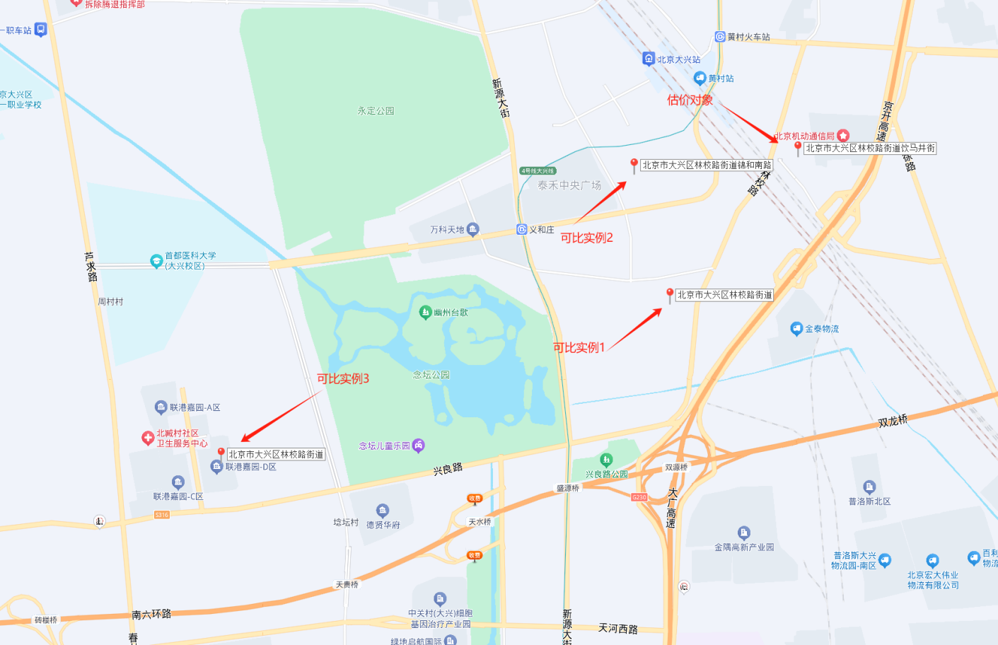

（1）建立比较因素条件说明表
参与比较的因素条件应是对估价对象与可比实例小区之间的价格差异产生作用的因素，通过对估价对象各自特点的分析，本次估价选择了区域状况、实物状况进行比较，详见比较因素情况描述表：
比较因素情况描述表
项目 |  | 估价对象 | 可比实例1 | 可比实例2 | 可比案例3
小区名称 |  | 福兴雅苑 | 兴水家园 | 锦华园 | 联港嘉园
平均租金（元/平方米·月） |  | 待估 | 40.52 | 40.12 | 41.28
交易时间 |  | 2026年4月7日 | 2026年3月 | 2026年2月 | 2026年3月
交易情况 |  | 正常 | 正常 | 正常 | 正常
项目类型 |  | 住宅 | 住宅 | 住宅 | 住宅
区域状况 | 居住区成熟度 | 估价对象周边2公里内有车站中里小区、海悦公馆、海子角小区、物资局小区、义和庄东里、锦华园小区、兴水家园、漪景园、埝坛华庭等居住项目，居住小区规模适中，入住率较好，综合评价居住社区成熟度较好 | 周边2公里内有漪景苑、埝坛华庭北区、壹品兴创颐和公馆、矿林庄小区、锦华园小区、义和庄东里等居住项目，居住小区规模适中，入住率较好，综合评价居住区成熟度较好 | 周边2公里内有义和庄北里、中骏金辉未来云城、漪景苑、埝坛华庭北区、壹品兴创颐和公馆、矿林庄小区、义和庄东里等居住项目，居住小区规模适中，入住率较好，综合评价居住区成熟度较好 | 周边2公里内有德贤华府、埝坛华庭西区、埝坛华庭北区等居住项目，居住小区规模适中，入住率一般，综合评价居住社区成熟度一般
区域状况 | 道路通达度 | 周边500米内有城市主干道——林校路 | 周边500米内有城市主干道——林校路 | 周边500米内有城市主干道——兴华大街 | 周边500米内有城市主干道——兴良路
区域状况 | 距离轨道交通站点距离 | 周边2公里范围内有轨道交通站点（地铁4号线黄村火车站） | 周边2公里范围内有轨道交通站点（地铁4号线义和庄站） | 周边2公里范围内有轨道交通站点（地铁4号线黄村火车站） | 周边2公里范围内无轨道交通站点
区域状况 | 距离公交站点距离 | 周边1公里内有827路、829路、840路、兴11路、兴21路、兴52路等公交线路途径并设立站点 | 周边1公里内有827路、829路、840路、兴11路、兴21路等公交线路途径并设立站点 | 周边1公里内有兴12路、兴16路、兴37路、兴77路等公交线路途径并设立站点 | 周边1公里内有兴13路、兴37路、兴53路、840路等公交线路途径并设立站点
区域状况 | 环境质量优劣度 | 周边5km内无污染源 | 周边5km内无污染源 | 周边5km内无污染源 | 周边5km内无污染源
区域状况 | 自然及人文环境 | 估价对象周边2公里有念坛公园、兴良路公园、永定公园、小龙河等自然景观，有中央文化和旅游管理干部学院、国家林业和草原局管理干部学院等人文环境、综合评价自然与人文环境较好 | 周边2公里有念坛公园、兴良路公园、永定公园、小龙河等自然景观，有中央文化和旅游管理干部学院、国家林业和草原局管理干部学院等人文环境、综合评价自然与人文环境较好 | 周边2公里有念坛公园、兴良路公园、永定公园、小龙河等自然景观，有中央文化和旅游管理干部学院、国家林业和草原局管理干部学院等人文环境、综合评价自然与人文环境较好 | 周边2公里有念坛公园、兴良路公园、永定公园、小龙河等自然景观，有首都医科大学（大兴校区）、金隅高新产业园等人文环境、综合评价自然与人文环境较好
区域状况 | 小区环境 | 小区道路整洁、绿化率高、有景观设计、人车分流 | 小区道路整洁、绿化率高、有景观设计、人车分流 | 小区道路整洁、绿化率高、有景观设计、人车分流 | 小区道路整洁、绿化率高、有景观设计、人车分流
区域状况 | 公共服务设施状况 | 估价对象所在区域周边2公里范围内有大兴星城商厦、大兴大悦春风里等商业场所；有北京市大兴区永华实验学校、北京市大兴区第一中学、北京市大兴区第八小学、泰禾幼儿园（大兴园区）等教育机构，有北京市大兴区心康医院、北京市大兴区人民医院等医疗机构；有华夏银行、北京银行等金融网点，公共配套设施状况较好 | 周边2公里范围内有大兴星城商厦、大兴大悦春风里等商业场所；有北京市大兴区永华实验学校、北京市大兴区第一中学、北京市大兴区第八小学、泰禾幼儿园（大兴园区）等教育机构，有北京市大兴区心康医院、北京市大兴区人民医院等医疗机构；有华夏银行、北京银行等金融网点，公共配套设施状况较好 | 周边2公里范围内有大兴星城商厦、大兴大悦春风里等商业场所；有北京市大兴区永华实验学校、北京市大兴区第一中学、北京市大兴区第八小学、泰禾幼儿园（大兴园区）等教育机构，有北京市大兴区心康医院、北京市大兴区人民医院等医疗机构；有华夏银行、北京银行等金融网点，公共配套设施状况较好 | 周边2公里范围内无大型购物中心，有世纪华联超市（太福店）超市等生活配套商业；有北京教育学院附属大兴实验小学、联港嘉园幼儿园等教育机构，有北臧村社区卫生服务中心等医疗机构；有北京农商银行（联港嘉园分理处）等金融网点，公共配套设施状况一般
区域状况 | 建筑类型 | 高层板楼 | 多层板楼 | 多层板楼 | 小高层板楼
区域状况 | 楼层 | 高楼层 | 中楼层 | 中楼层 | 高楼层
区域状况 | 朝向 | 南 | 南 | 南北 | 南
实物状况 | 成新度 | 90-100% | 60-70% | 60-70% | 70-80%
实物状况 | 公共区域装修 | 中档装修 | 低档装修 | 低档装修 | 中档装修
实物状况 | 室内装饰装修 | 中档装修 | 中档装修 | 中档装修 | 中档装修
实物状况 | 设施设备 | 较完善 | 较完善 | 较完善 | 较完善
实物状况 | 综合管理服务设施 | 有快递柜、垃圾分类收集点 | 有快递柜、垃圾分类收集点 | 有快递柜、垃圾分类收集点 | 有快递柜、垃圾分类收集点
实物状况 | 户型布局 | 开间 | 一居室 | 一居室 | 一居室
实物状况 | 户型结构 | 平层 | 平层 | 平层 | 平层
实物状况 | 建筑面积（㎡） | 60.49 | 68 | 68.05 | 66.16
实物状况 | 家具家电 | 配备品牌家具、品牌家电齐全；功能正常，质量有保证；配备网络设施；好 | 配备家具、家电；功能正常，质量有保证，一般 | 配备家具、家电；功能正常，质量有保证，一般 | 配备家具、家电；功能正常，质量有保证，一般
权益状况 | 服务及管理水平 | 普通物业管理，封闭式管理 | 普通物业管理，封闭式管理 | 普通物业管理，封闭式管理 | 普通物业管理，封闭式管理
权益状况 | 水电气费执行标准 | 民水民电 | 民水民电 | 民水民电 | 民水民电

（2） 建立比较因素条件指数表和因素比较修正系数表
根据对估价对象和可比案例情况的分析，把各可比案例的自身状况按照参比因素分别与估价对象的相应状况进行比较，编制比较因素条件指数表。具体如下：
福兴雅苑比较因素条件指数表
估价对象及  可比实例  比较因素 |  | 估价对象 | 可比实例1 | 可比实例2 | 可比实例3 | 比较因素调整说明
 |  | 福兴雅苑 | 兴水家园 | 锦华园 | 联港嘉园 | ——
确定的租金价格（元/平方米·天） |  | 待估 | 40.52 | 40.12 | 41.28 | ——
交易时间 |  | 100 | 100 | 100 | 100 | 估价对象与可比实例的交易时间一致，因此确定估价对象与可比实例该因素指数均为100；
交易情况 |  | 100 | 100 | 100 | 100 | 可比实例均为正常交易或已修正为正常交易，故不予修正，交易情况指数均100；
项目类型 |  | 100 | 100 | 100 | 100 | 可比实例均为住宅，故不予修正，交易情况指数均100；
区域  状况 | 居住区成熟度 | 100 | 100 | 100 | 98 | 从好到差划分为优、较优、一般、较劣、劣五个等级，每个等级相差2分，确定可比实例1、2、3该因素指数分别为100、100、98；
区域  状况 | 道路通达度 | 100 | 100 | 100 | 100 | 按照距离干道的距离和干道等级分为优、较优、一般、较劣、劣五个等级，每个等级相差2分，确定可比实例1、2、3该因素指数分别为100、100、100；
区域  状况 | 距离轨道交通站点距离 | 100 | 100 | 100 | 98 | 按照距离轨道交通的距离，0.5km为一档，每个等级相差2分，确定可比实例1、2、3该因素指数分别为100、100、98；
区域  状况 | 距离公交站点距离 | 100 | 100 | 100 | 100 | 按照距离公交站点的距离，0.5km为一档，每个等级相差2分，确定可比实例1、2、3该因素指数分别为100、100、100；
区域  状况 | 环境质量优劣度 | 100 | 100 | 100 | 100 | 根据周边污染源的范围，判断优劣，每档相差2分，确定可比实例1、2、3该因素指数分别为100、100、100；
区域  状况 | 自然环境 | 100 | 100 | 100 | 100 | 从好到差划分为好、较好、一般、较差、差五个等级，每个等级相差2分，确定可比实例1、2、3该因素指数分别为100、100、100；
区域  状况 | 小区环境 | 100 | 100 | 100 | 100 | 根据小区道路、绿化率、景观设计及人车分流情况分为一档，每级相差1分，确定可比实例1、2、3该因素指数分别为100、100、100；
区域  状况 | 公共服务设施状况 | 100 | 100 | 100 | 98 | 从好到差划分为齐全、较齐全、一般、较不齐全、不齐全五个等级，每个等级相差2分，确定可比实例1、2、3该因素指数分别为100、100、98；
区域  状况 | 建筑类型 | 100 | 104 | 104 | 102 | 分为多层板楼、小高层板楼、高层板楼、板塔结合、塔楼五个等级，以估价对象指数为 100，每相差一个等级，每级相差2分，确定可比实例1、2、3该因素指数分别为104、104、102；
区域  状况 | 楼层 | 100 | 98 | 98 | 100 | 分为高楼层、中楼层、低楼层两个等级，以估价对象指数为 100，每相差一个等级，每级相差2分，确定可比实例1、2、3该因素指数分别为98、98、100；
区域  状况 | 朝向 | 100 | 100 | 101 | 100 | 从优到劣依次为：为南北向；南向；东、南；西、南；东、西；东；西；东、北；西、北；北。每档相差1分，确定可比实例1、2、3该因素指数分别为100、101、100；
实物  状况 | 成新度 | 100 | 94 | 94 | 96 | 根据90%（含）-100%、80%（含）-90%、70%（含）-80%、60%（含）-70%、60%以下分为五个等级，每级相差2分，确定可比实例1、2、3该因素指数分别为94、94、96；
实物  状况 | 公共区域装修 | 100 | 98 | 98 | 100 | 分为高档装修、中档装修、低档装修等，以估价对象指数为100，每级相差2分，确定可比实例1、2、3该因素指数分别为98、98、100；
实物  状况 | 室内装饰装修 | 100 | 100 | 100 | 100 | 分为高档装修、中档装修、低档装修等，以估价对象指数为 100，每级相差3分，确定可比实例1、2、3该因素指数分别为100、100、100；
实物  状况 | 设施设备 | 100 | 100 | 100 | 100 | 根据实际配备情况，分为完善、较完善、一般、较不完善、不完善五个等级，每级相差3分，确定可比实例1、2、3该因素指数分别为100、100、100；
实物  状况 | 综合管理服务设施 | 100 | 100 | 100 | 100 | 根据实际管理服务，确定可比实例1、2、3该因素指数分别为100、100、100；
实物  状况 | 户型布局 | 100 | 110 | 110 | 110 | 根据布局对于使用率的影响，确定可比实例1、2、3该因素指数分别为110、110、110；
实物  状况 | 户型结构 | 100 | 100 | 100 | 100 | 估价对象与案例均为平层，确定可比实例1、2、3该因素指数分别为100、100、100；
实物  状况 | 建筑面积 | 100 | 100 | 100 | 100 | 根据建筑面积对其价值的影响，从好到差划分为60（含）平方米及以下、60-70（含）平方米、70-80（含）、80-90（含）、90-100（含）、100-110（含）、110-120（含）、120-130（含）、130-140（含）平方米及以上。以估价对象该因素指数为100，各可比实例与之相比，确定可比实例1、2、3该因素指数分别为100、100、100；
实物  状况 | 家具家电 | 100 | 91 | 91 | 91 | 根据家具家电配备齐全程度，以估价对象该因素指数为100，各可比实例与之相比，确定可比实例1、2、3该因素指数分别为91、91、91
权益状况 | 服务及管理水平 | 100 | 100 | 100 | 100 | 根据是否配置服务管家、是否封闭式管理，以估价对象该因素指数为100，各可比实例与之相比，确定可比实例1、2、3该因素指数分别为100、100、100。
权益状况 | 水电气费执行标准 | 100 | 100 | 100 | 100 | 估价对象与案例均采用民水民电，确定可比实例1、2、3该因素指数分别为100、100、100。

（3）编制因素比较修正系数表
根据比较因素条件指数表，编制因素各项目比较修正系数表，详见下表：
因素比较修正系数表
项目 |  | 可比实例1 | 可比实例2 | 可比实例3
小区名称 |  | 兴水家园 | 锦华园 | 联港嘉园
平均租金（元/平方米·月） |  | 40.52 | 40.12 | 41.28
交易时间 |  | 100/100 | 100/100 | 100/100
交易情况 |  | 100/100 | 100/100 | 100/100
项目类型 |  | 100/100 | 100/100 | 100/100
区域状况 | 居住区成熟度 | 100/100 | 100/100 | 100/98
区域状况 | 道路通达度 | 100/100 | 100/100 | 100/100
区域状况 | 距离轨道交通站点距离 | 100/100 | 100/100 | 100/100
区域状况 | 距离公交站点距离 | 100/100 | 100/100 | 100/98
区域状况 | 环境质量优劣度 | 100/100 | 100/100 | 100/100
区域状况 | 自然环境 | 100/100 | 100/100 | 100/100
区域状况 | 小区环境 | 100/100 | 100/100 | 100/100
区域状况 | 公共服务设施状况 | 100/100 | 100/100 | 100/98
区域状况 | 建筑类型 | 100/104 | 100/104 | 100/102
区域状况 | 楼层 | 100/98 | 100/98 | 100/100
区域状况 | 朝向 | 100/100 | 100/101 | 100/100
实物状况 | 成新度 | 100/94 | 100/94 | 100/96
实物状况 | 公共区域装修 | 100/98 | 100/98 | 100/100
实物状况 | 室内装饰装修 | 100/100 | 100/100 | 100/100
实物状况 | 设施设备 | 100/100 | 100/100 | 100/100
实物状况 | 综合管理服务设施 | 100/100 | 100/100 | 100/100
实物状况 | 户型布局 | 100/110 | 100/110 | 100/110
实物状况 | 户型结构 | 100/100 | 100/100 | 100/100
实物状况 | 建筑面积 | 100/100 | 100/100 | 100/100
实物状况 | 家具家电 | 100/91 | 100/91 | 100/91
权益状况 | 服务及管理水平 | 100/100 | 100/100 | 100/100
权益状况 | 水电气费执行标准 | 100/100 | 100/100 | 100/100
修正系数 |  | 1.0640 | 1.0535 | 1.0840
比准价格（元/平方米·月） |  | 43.11 | 42.27 | 44.75
注：比准价格＝比较实例平均租金×（待估房地产交易时间房地产价租赁格指数/可比实例交易时间房地产租赁价格指数）×（待估房地产交易情况指数/可比实例交易情况指数）×（待估房地产项目类型指数/可比实例项目类型指数）×（待估房地产区域状况条件指数/可比实例房地产区域状况条件指数）×（待估房地产实物状况条件指数/可比实例房地产实物状况条件指数）×（待估房地产权益状况条件指数/可比实例房地产权益状况条件指数）
（4）影响因素选择实例修正后的价值计算
经过比较分析，采用各因素修正系数连乘法，求算各可比案例经因素修正后达到估价对象条件时的比准价格，虽然有一定的差距，但案例均选取真实，修正过程客观合理，修正后能反映客观水平，因此本次估价确定取以上3个可比案例的比准价格的简单算术平均值作为项目典型户型的评估价格。
即：标准房1市场租赁住房租金＝（43.11+42.27+44.75）÷3+3
＝43.38+3
＝46.38（元/平方米·月）（含物业费、不含取暖费）
B.标准房2（一居室-74平方米标准房市场租金水平）
1.选取案例并作因素条件说明
通过对北京市大兴区周边住宅市场的调查，选取近期同一供需圈内邻近地区的三个租赁实例进行比较。
可比实例4：
•项目名称：兴水家园
•项目坐落：大兴区林校路69号
•交易时间：2026年3月
•交易情况：正常出租
•用途：住宅
可比实例4周边2公里内有漪景苑、埝坛华庭北区、壹品兴创颐和公馆、矿林庄小区、锦华园小区、义和庄东里等居住项目，居住小区规模适中，入住率较好，综合评价居住区成熟度较好；紧邻城市主干道——林校路，周边2公里范围内有轨道交通站点（地铁4号线义和庄站），周边1公里内有827路、829路、840路、兴11路、兴21路等公交线路途径并设立站点，综合评价交通便捷度较好；周边有孙村公园、新凤河等自然景观，5公里范围内无污染源，自然与人环境一般；周边2公里有念坛公园、兴良路公园、永定公园、小龙河等自然景观，有中央文化和旅游管理干部学院、国家林业和草原局管理干部学院等人文环境、综合评价自然与人文环境较好；所在社区有专业物业公司，物业服务保障好，有一定规模的绿化，环境较好，区内未配有专属活动站；社区由一定数量的专业人员管理，居住管理一般；可比实例4为一居室户型，中楼层，南朝向，建成年份为2007年，建筑结构为混合结构，装修为低档装修，建筑面积为68平方米，配备家具、家电齐全，功能正常，质量有保证。交易价格为44.12元/平方米·月（含物业费1.1元/平方米·月、取暖费2.5元/平方米·月）。
可比实例5：
•项目名称：锦华园
•项目坐落：大兴区义平路92号
•交易时间：2026年2月
•交易情况：正常出租
•用途：住宅
可比实例5周边有义和庄北里、中骏金辉未来云城、漪景苑、埝坛华庭北区、壹品兴创颐和公馆、矿林庄小区、义和庄东里等居住项目，居住小区规模适中，入住率较好，综合评价居住区成熟度较好；紧邻城市主干道——兴华大街，周边2公里范围内有轨道交通站点（地铁4号线黄村火车站），周边1公里内有兴12路、兴16路、兴37路、兴77路等公交线路途径并设立站点，综合评价交通便捷度较好；周边2公里有念坛公园、兴良路公园、永定公园、小龙河等自然景观，有中央文化和旅游管理干部学院、国家林业和草原局管理干部学院等人文环境、综合评价自然与人文环境较好；周边2公里范围内有大兴星城商厦、大兴大悦春风里等商业场所；有北京市大兴区永华实验学校、北京市大兴区第一中学、北京市大兴区第八小学、泰禾幼儿园（大兴园区）等教育机构，有北京市大兴区心康医院、北京市大兴区人民医院等医疗机构；有华夏银行、北京银行等金融网点，公共配套设施状况较好；所在社区有专业物业公司，物业服务保障好，有一定规模的绿化，环境较好，区内未配有专属活动站；社区由一定数量的专业人员管理，居住管理一般；可比实例5为一居室户型，中楼层，南北朝向，建成年份为2006年，建筑结构为混合结构，装修为低档装修，建筑面积为68.05平方米，配备家具、家电齐全，功能正常，质量有保证。交易价格为44.09元/平方米·月（含物业费1.47元/平方米·月、取暖费2.5元/平方米·月）。
可比实例6：
•项目名称：联港嘉园
•项目坐落：大兴区文新南街272号
•交易时间：2026年3月
•交易情况：正常出租
•用途：住宅
可比实例6周边有德贤华府、埝坛华庭西区、埝坛华庭北区等居住项目，居住小区规模适中，入住率一般，综合评价居住社区成熟度一般；紧邻城市主干道——兴良路，周边2公里范围内无轨道交通站点，周边1公里内有兴13路、兴37路、兴53路、840路等公交线路途径并设立站点，综合评价交通便捷度一般；周边2公里有念坛公园、兴良路公园、永定公园、小龙河等自然景观，有首都医科大学（大兴校区）、金隅高新产业园等人文环境、综合评价自然与人文环境较好；周边2公里范围内无大型购物中心，有世纪华联超市（太福店）超市等生活配套商业；有北京教育学院附属大兴实验小学、联港嘉园幼儿园等教育机构，有北臧村社区卫生服务中心等医疗机构；有北京农商银行（联港嘉园分理处）等金融网点，公共配套设施状况一般；所在社区有专业物业公司，物业服务保障好，有一定规模的绿化，环境较好，区内未配有专属活动站；社区由一定数量的专业人员管理，居住管理一般；可比实例6为一居室户型，高楼层，南朝向，建成年份为2013年，建筑结构为钢混结构，装修为中档装修，建筑面积为66.16平方米，配备家具、家电齐全，功能正常，质量有保证。交易价格为
45.34元/平方米·月（含物业费1.56元/平方米·月、取暖费2.5元/平方米·月）。

建立比较基础
交易案例 | 估价对象 | 可比实例4 | 可比实例5 | 可比实例6
项目名称 | 福兴雅苑 | 兴水家园 | 锦华园 | 联港嘉园
租金价格（元/㎡·月） | 待估 | 44.12 | 44.09 | 45.34
统一租金内涵 | 包含房屋、家具家电使用费、物业费及租赁税费等，不包含持有运营单位在住房租赁合同中明确约定由承租人承担的基础服务费（例如基础物业管理服务、公区保洁、公区维保、室内正常损耗维修等费用）、增值服务费（例如室内保洁、室内人为损坏维修、洗衣、送餐等费用）、能源费（包括公区能源费及室内能源费，例如水、电、气、暖、中央空调等费用）、车位使用费等费用 | 含房屋、家具家电使用费及租赁税费、物业费、供暖费、有线电视费，不含增值服务费、制冷费、水电费、天然气费、通信费、上网宽带费、车位使用费等 | 含房屋、家具家电使用费及租赁税费、物业费、供暖费、有线电视费，不含增值服务费、制冷费、水电费、天然气费、通信费、上网宽带费、车位使用费等 | 含房屋、家具家电使用费及租赁税费、物业费、供暖费、有线电视费，不含增值服务费、制冷费、水电费、天然气费、通信费、上网宽带费、车位使用费等
统一租金内涵 | 扣减物业费、供暖费（元/㎡·月） | 3.60 | 3.97 | 4.06
统一租金内涵 | 统一租金内涵后价格（元/㎡·月） | 40.52 | 40.12 | 41.28
统一租赁行为条件 | 一年租期，月付，无免租期 | 一年租期，月付，无免租期 | 一年租期，月付，无免租期 | 一年租期，月付，无免租期
统一租赁行为条件 | 修正系数 | 1 | 1 | 1
统一计价单位 | 人民币，元/建筑平方米·月 | 人民币，元/建筑平方米·月 | 人民币，元/建筑平方米·月 | 人民币，元/建筑平方米·月
统一计价单位 | 修正系数 | 1 | 1 | 1
价格（元/㎡·月） | 待估 | 40.52 | 40.12 | 41.28
各实例位置如下：
实例位置
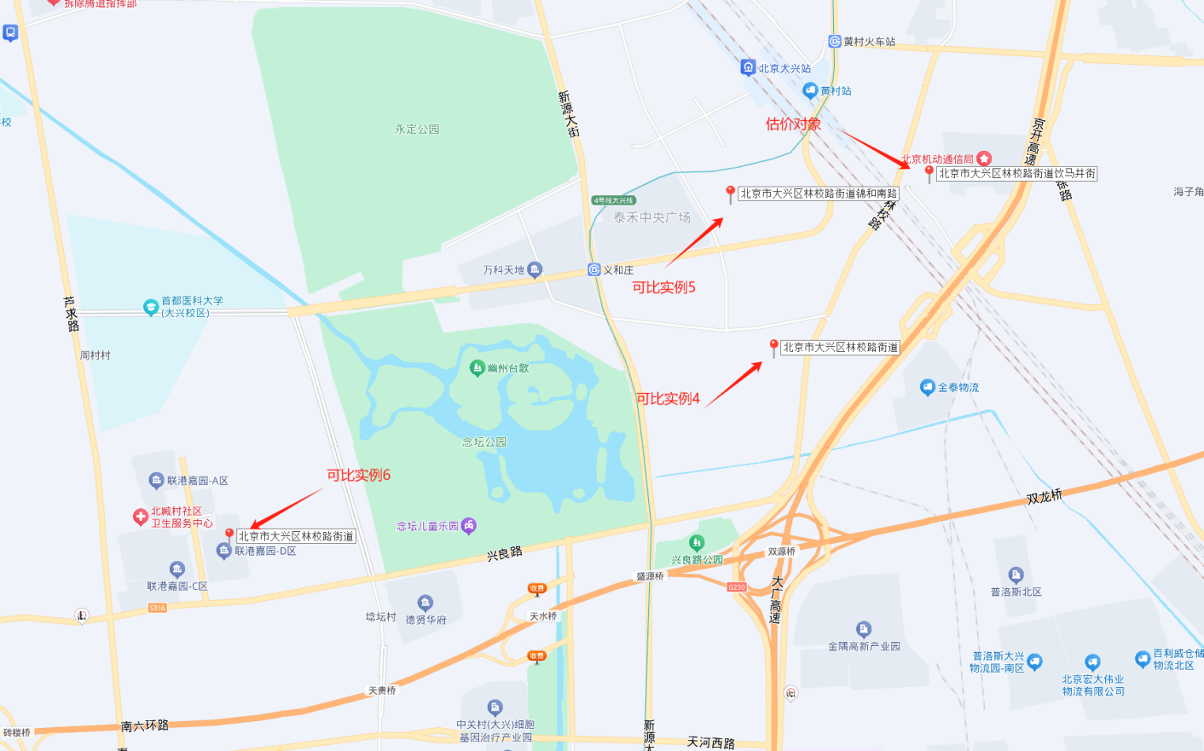

（1）建立比较因素条件说明表
参与比较的因素条件应是对估价对象与可比实例小区之间的价格差异产生作用的因素，通过对估价对象各自特点的分析，本次估价选择了区域状况、实物状况进行比较，详见比较因素情况描述表：
比较因素情况描述表
项目 |  | 估价对象 | 可比实例4 | 可比实例5 | 可比案例6
小区名称 |  | 福兴雅苑 | 兴水家园 | 锦华园 | 联港嘉园
平均租金（元/平方米·月） |  | 待估 | 40.52 | 40.12 | 41.28
交易时间 |  | 2026年4月7日 | 2026年3月 | 2026年2月 | 2026年3月
交易情况 |  | 正常 | 正常 | 正常 | 正常
项目类型 |  | 住宅 | 住宅 | 住宅 | 住宅
区域状况 | 居住区成熟度 | 估价对象周边2公里内有车站中里小区、海悦公馆、海子角小区、物资局小区、义和庄东里、锦华园小区、兴水家园、漪景园、埝坛华庭等居住项目，居住小区规模适中，入住率较好，综合评价居住社区成熟度较好 | 周边2公里内有漪景苑、埝坛华庭北区、壹品兴创颐和公馆、矿林庄小区、锦华园小区、义和庄东里等居住项目，居住小区规模适中，入住率较好，综合评价居住区成熟度较好 | 周边2公里内有义和庄北里、中骏金辉未来云城、漪景苑、埝坛华庭北区、壹品兴创颐和公馆、矿林庄小区、义和庄东里等居住项目，居住小区规模适中，入住率较好，综合评价居住区成熟度较好 | 周边2公里内有德贤华府、埝坛华庭西区、埝坛华庭北区等居住项目，居住小区规模适中，入住率一般，综合评价居住社区成熟度一般
区域状况 | 道路通达度 | 周边500米内有城市主干道——林校路 | 周边500米内有城市主干道——林校路 | 周边500米内有城市主干道——兴华大街 | 周边500米内有城市主干道——兴良路
区域状况 | 距离轨道交通站点距离 | 周边2公里范围内有轨道交通站点（地铁4号线黄村火车站） | 周边2公里范围内有轨道交通站点（地铁4号线义和庄站） | 周边2公里范围内有轨道交通站点（地铁4号线黄村火车站） | 周边2公里范围内无轨道交通站点
区域状况 | 距离公交站点距离 | 周边1公里内有827路、829路、840路、兴11路、兴21路、兴52路等公交线路途径并设立站点 | 周边1公里内有827路、829路、840路、兴11路、兴21路等公交线路途径并设立站点 | 周边1公里内有兴12路、兴16路、兴37路、兴77路等公交线路途径并设立站点 | 周边1公里内有兴13路、兴37路、兴53路、840路等公交线路途径并设立站点
区域状况 | 环境质量优劣度 | 周边5km内无污染源 | 周边5km内无污染源 | 周边5km内无污染源 | 周边5km内无污染源
区域状况 | 自然及人文环境 | 估价对象周边2公里有念坛公园、兴良路公园、永定公园、小龙河等自然景观，有中央文化和旅游管理干部学院、国家林业和草原局管理干部学院等人文环境、综合评价自然与人文环境较好 | 周边2公里有念坛公园、兴良路公园、永定公园、小龙河等自然景观，有中央文化和旅游管理干部学院、国家林业和草原局管理干部学院等人文环境、综合评价自然与人文环境较好 | 周边2公里有念坛公园、兴良路公园、永定公园、小龙河等自然景观，有中央文化和旅游管理干部学院、国家林业和草原局管理干部学院等人文环境、综合评价自然与人文环境较好 | 周边2公里有念坛公园、兴良路公园、永定公园、小龙河等自然景观，有首都医科大学（大兴校区）、金隅高新产业园等人文环境、综合评价自然与人文环境较好
区域状况 | 小区环境 | 小区道路整洁、绿化率高、有景观设计、人车分流 | 小区道路整洁、绿化率高、有景观设计、人车分流 | 小区道路整洁、绿化率高、有景观设计、人车分流 | 小区道路整洁、绿化率高、有景观设计、人车分流
区域状况 | 公共服务设施状况 | 估价对象所在区域周边2公里范围内有大兴星城商厦、大兴大悦春风里等商业场所；有北京市大兴区永华实验学校、北京市大兴区第一中学、北京市大兴区第八小学、泰禾幼儿园（大兴园区）等教育机构，有北京市大兴区心康医院、北京市大兴区人民医院等医疗机构；有华夏银行、北京银行等金融网点，公共配套设施状况较好 | 周边2公里范围内有大兴星城商厦、大兴大悦春风里等商业场所；有北京市大兴区永华实验学校、北京市大兴区第一中学、北京市大兴区第八小学、泰禾幼儿园（大兴园区）等教育机构，有北京市大兴区心康医院、北京市大兴区人民医院等医疗机构；有华夏银行、北京银行等金融网点，公共配套设施状况较好 | 周边2公里范围内有大兴星城商厦、大兴大悦春风里等商业场所；有北京市大兴区永华实验学校、北京市大兴区第一中学、北京市大兴区第八小学、泰禾幼儿园（大兴园区）等教育机构，有北京市大兴区心康医院、北京市大兴区人民医院等医疗机构；有华夏银行、北京银行等金融网点，公共配套设施状况较好 | 周边2公里范围内无大型购物中心，有世纪华联超市（太福店）超市等生活配套商业；有北京教育学院附属大兴实验小学、联港嘉园幼儿园等教育机构，有北臧村社区卫生服务中心等医疗机构；有北京农商银行（联港嘉园分理处）等金融网点，公共配套设施状况一般
区域状况 | 建筑类型 | 高层板楼 | 多层板楼 | 多层板楼 | 小高层板楼
区域状况 | 楼层 | 高楼层 | 中楼层 | 中楼层 | 高楼层
区域状况 | 朝向 | 南北 | 南 | 南北 | 南
实物状况 | 成新度 | 90-100% | 60-70% | 60-70% | 70-80%
实物状况 | 公共区域装修 | 中档装修 | 低档装修 | 低档装修 | 中档装修
实物状况 | 室内装饰装修 | 中档装修 | 中档装修 | 中档装修 | 中档装修
实物状况 | 设施设备 | 较完善 | 较完善 | 较完善 | 较完善
实物状况 | 综合管理服务设施 | 有快递柜、垃圾分类收集点 | 有快递柜、垃圾分类收集点 | 有快递柜、垃圾分类收集点 | 有快递柜、垃圾分类收集点
实物状况 | 户型布局 | 一居室 | 一居室 | 一居室 | 一居室
实物状况 | 户型结构 | 平层 | 平层 | 平层 | 平层
实物状况 | 建筑面积（㎡） | 74 | 68 | 68.05 | 66.16
实物状况 | 家具家电 | 配备品牌家具、品牌家电齐全；功能正常，质量有保证；配备网络设施；好 | 配备家具、家电；功能正常，质量有保证，一般 | 配备家具、家电；功能正常，质量有保证，一般 | 配备家具、家电；功能正常，质量有保证，一般
权益状况 | 服务及管理水平 | 普通物业管理，封闭式管理 | 普通物业管理，封闭式管理 | 普通物业管理，封闭式管理 | 普通物业管理，封闭式管理
权益状况 | 水电气费执行标准 | 民水民电 | 民水民电 | 民水民电 | 民水民电

（2） 建立比较因素条件指数表和因素比较修正系数表
根据对估价对象和可比案例情况的分析，把各可比案例的自身状况按照参比因素分别与估价对象的相应状况进行比较，编制比较因素条件指数表。具体如下：
福兴雅苑比较因素条件指数表
估价对象及  可比实例  比较因素 |  | 估价对象 | 可比实例4 | 可比实例5 | 可比实例6 | 比较因素调整说明
 |  | 福兴雅苑 | 兴水家园 | 锦华园 | 联港嘉园 | ——
确定的租金价格（元/平方米·天） |  | 待估 | 40.52 | 40.12 | 41.28 | ——
交易时间 |  | 100 | 100 | 100 | 100 | 估价对象与可比实例的交易时间一致，因此确定估价对象与可比实例该因素指数均为100；
交易情况 |  | 100 | 100 | 100 | 100 | 可比实例均为正常交易或已修正为正常交易，故不予修正，交易情况指数均100；
项目类型 |  | 100 | 100 | 100 | 100 | 可比实例均为住宅，故不予修正，交易情况指数均100；
区域  状况 | 居住区成熟度 | 100 | 100 | 100 | 98 | 从好到差划分为优、较优、一般、较劣、劣五个等级，每个等级相差2分，确定可比实例1、2、3该因素指数分别为100、100、98；
区域  状况 | 道路通达度 | 100 | 100 | 100 | 100 | 按照距离干道的距离和干道等级分为优、较优、一般、较劣、劣五个等级，每个等级相差2分，确定可比实例1、2、3该因素指数分别为100、100、100；
区域  状况 | 距离轨道交通站点距离 | 100 | 100 | 100 | 98 | 按照距离轨道交通的距离，0.5km为一档，每个等级相差2分，确定可比实例1、2、3该因素指数分别为100、100、98；
区域  状况 | 距离公交站点距离 | 100 | 100 | 100 | 100 | 按照距离公交站点的距离，0.5km为一档，每个等级相差2分，确定可比实例1、2、3该因素指数分别为100、100、100；
区域  状况 | 环境质量优劣度 | 100 | 100 | 100 | 100 | 根据周边污染源的范围，判断优劣，每档相差2分，确定可比实例1、2、3该因素指数分别为100、100、100；
区域  状况 | 自然环境 | 100 | 100 | 100 | 100 | 从好到差划分为好、较好、一般、较差、差五个等级，每个等级相差2分，确定可比实例1、2、3该因素指数分别为100、100、100；
区域  状况 | 小区环境 | 100 | 100 | 100 | 100 | 根据小区道路、绿化率、景观设计及人车分流情况分为一档，每级相差1分，确定可比实例1、2、3该因素指数分别为100、100、100；
区域  状况 | 公共服务设施状况 | 100 | 100 | 100 | 98 | 从好到差划分为齐全、较齐全、一般、较不齐全、不齐全五个等级，每个等级相差2分，确定可比实例1、2、3该因素指数分别为100、100、98；
区域  状况 | 建筑类型 | 100 | 104 | 104 | 102 | 分为多层板楼、小高层板楼、高层板楼、板塔结合、塔楼五个等级，以估价对象指数为 100，每相差一个等级，每级相差2分，确定可比实例1、2、3该因素指数分别为104、104、102；
区域  状况 | 楼层 | 100 | 98 | 98 | 100 | 分为高楼层、中楼层、低楼层两个等级，以估价对象指数为 100，每相差一个等级，每级相差2分，确定可比实例1、2、3该因素指数分别为98、98、100；
区域  状况 | 朝向 | 100 | 99 | 100 | 99 | 从优到劣依次为：为南北向；南向；东、南；西、南；东、西；东；西；东、北；西、北；北。每档相差1分，确定可比实例1、2、3该因素指数分别为99、100、99；
实物  状况 | 成新度 | 100 | 94 | 94 | 96 | 根据90%（含）-100%、80%（含）-90%、70%（含）-80%、60%（含）-70%、60%以下分为五个等级，每级相差2分，确定可比实例1、2、3该因素指数分别为94、94、96；
实物  状况 | 公共区域装修 | 100 | 98 | 98 | 100 | 分为高档装修、中档装修、低档装修等，以估价对象指数为 100，每级相差2分，确定可比实例1、2、3该因素指数分别为98、98、100；
实物  状况 | 室内装饰装修 | 100 | 100 | 100 | 100 | 分为高档装修、中档装修、低档装修等，以估价对象指数为 100，每级相差3分，确定可比实例1、2、3该因素指数分别为100、100、100；
实物  状况 | 设施设备 | 100 | 100 | 100 | 100 | 根据实际配备情况，分为完善、较完善、一般、较不完善、不完善五个等级，每级相差3分，确定可比实例1、2、3该因素指数分别为100、100、100；
实物  状况 | 综合管理服务设施 | 100 | 100 | 100 | 100 | 根据实际管理服务，确定可比实例1、2、3该因素指数分别为100、100、100；
实物  状况 | 户型布局 | 100 | 100 | 100 | 100 | 根据布局对于使用率的影响，确定可比实例1、2、3该因素指数分别为100、100、100；
实物  状况 | 户型结构 | 100 | 100 | 100 | 100 | 估价对象与案例均为平层，确定可比实例1、2、3该因素指数分别为100、100、100；
实物  状况 | 建筑面积 | 100 | 102 | 102 | 102 | 根据建筑面积对其价值的影响，从好到差划分为60（含）平方米及以下、60-70（含）平方米、70-80（含）、80-90（含）、90-100（含）、100-110（含）、110-120（含）、120-130（含）、130-140（含）平方米及以上。以估价对象该因素指数为100，各可比实例与之相比，确定可比实例1、2、3该因素指数分别为102、102、102；
实物  状况 | 家具家电 | 100 | 91 | 91 | 91 | 根据家具家电配备齐全程度，以估价对象该因素指数为100，各可比实例与之相比，确定可比实例1、2、3该因素指数分别为91、91、91
权益状况 | 服务及管理水平 | 100 | 100 | 100 | 100 | 根据是否配置服务管家、是否封闭式管理，以估价对象该因素指数为100，各可比实例与之相比，确定可比实例1、2、3该因素指数分别为100、100、100。
权益状况 | 水电气费执行标准 | 100 | 100 | 100 | 100 | 估价对象与案例均采用民水民电，确定可比实例1、2、3该因素指数分别为100、100、100。

（3）编制因素比较修正系数表
根据比较因素条件指数表，编制因素各项目比较修正系数表，详见下表：
因素比较修正系数表
项目 |  | 可比实例4 | 可比实例5 | 可比实例6
小区名称 |  | 兴水家园 | 锦华园 | 联港嘉园
平均租金（元/平方米·月） |  | 40.52 | 40.12 | 41.28
交易时间 |  | 100/100 | 100/100 | 100/100
交易情况 |  | 100/100 | 100/100 | 100/100
项目类型 |  | 100/100 | 100/100 | 100/100
区域状况 | 居住区成熟度 | 100/100 | 100/100 | 100/98
区域状况 | 道路通达度 | 100/100 | 100/100 | 100/100
区域状况 | 距离轨道交通站点距离 | 100/100 | 100/100 | 100/100
区域状况 | 距离公交站点距离 | 100/100 | 100/100 | 100/98
区域状况 | 环境质量优劣度 | 100/100 | 100/100 | 100/100
区域状况 | 自然环境 | 100/100 | 100/100 | 100/100
区域状况 | 小区环境 | 100/100 | 100/100 | 100/100
区域状况 | 公共服务设施状况 | 100/100 | 100/100 | 100/98
区域状况 | 建筑类型 | 100/104 | 100/104 | 100/102
区域状况 | 楼层 | 100/98 | 100/98 | 100/100
区域状况 | 朝向 | 100/99 | 100/100 | 100/99
实物状况 | 成新度 | 100/94 | 100/94 | 100/96
实物状况 | 公共区域装修 | 100/100 | 100/100 | 100/100
实物状况 | 室内装饰装修 | 100/100 | 100/100 | 100/100
实物状况 | 设施设备 | 100/100 | 100/100 | 100/100
实物状况 | 综合管理服务设施 | 100/100 | 100/100 | 100/100
实物状况 | 户型布局 | 100/100 | 100/100 | 100/100
实物状况 | 户型结构 | 100/100 | 100/100 | 100/100
实物状况 | 建筑面积 | 100/102 | 100/102 | 100/102
实物状况 | 家具家电 | 100/91 | 100/91 | 100/91
权益状况 | 服务及管理水平 | 100/100 | 100/100 | 100/100
权益状况 | 水电气费执行标准 | 100/100 | 100/100 | 100/100
修正系数 |  | 1.1591 | 1.1475 | 1.1808
比准价格（元/平方米·月） |  | 46.97 | 46.04 | 48.74
注：比准价格＝比较实例平均租金×（待估房地产交易时间房地产价租赁格指数/可比实例交易时间房地产租赁价格指数）×（待估房地产交易情况指数/可比实例交易情况指数）×（待估房地产项目类型指数/可比实例项目类型指数）×（待估房地产区域状况条件指数/可比实例房地产区域状况条件指数）×（待估房地产实物状况条件指数/可比实例房地产实物状况条件指数）×（待估房地产权益状况条件指数/可比实例房地产权益状况条件指数）
（4）影响因素选择实例修正后的价值计算
经过比较分析，采用各因素修正系数连乘法，求算各可比案例经因素修正后达到估价对象条件时的比准价格，虽然有一定的差距，但案例均选取真实，修正过程客观合理，修正后能反映客观水平，因此本次估价确定取以上3个可比案例的比准价格的简单算术平均值作为项目典型户型的评估价格。
即：标准房2市场租赁住房租金＝（46.97+46.04+48.74）÷3+3
＝47.25+3
＝50.25（元/平方米·月）（含物业费、不含取暖费）
C.标准房3（一居室-82.85平方米标准房市场租金水平）
1.选取案例并作因素条件说明
通过对北京市大兴区周边住宅市场的调查，选取近期同一供需圈内邻近地区的三个租赁实例进行比较。
可比实例7：
•项目名称：兴水家园
•项目坐落：大兴区林校路69号
•交易时间：2026年3月
•交易情况：正常出租
•用途：住宅
可比实例7周边2公里内有漪景苑、埝坛华庭北区、壹品兴创颐和公馆、矿林庄小区、锦华园小区、义和庄东里等居住项目，居住小区规模适中，入住率较好，综合评价居住区成熟度较好；紧邻城市主干道——林校路，周边2公里范围内有轨道交通站点（地铁4号线义和庄站），周边1公里内有827路、829路、840路、兴11路、兴21路等公交线路途径并设立站点，综合评价交通便捷度较好；周边有孙村公园、新凤河等自然景观，5公里范围内无污染源，自然与人环境一般；周边2公里有念坛公园、兴良路公园、永定公园、小龙河等自然景观，有中央文化和旅游管理干部学院、国家林业和草原局管理干部学院等人文环境、综合评价自然与人文环境较好；所在社区有专业物业公司，物业服务保障好，有一定规模的绿化，环境较好，区内未配有专属活动站；社区由一定数量的专业人员管理，居住管理一般；可比实例7为一居室户型，中楼层，南朝向，建成年份为2007年，建筑结构为混合结构，装修为低档装修，建筑面积为68平方米，配备家具、家电齐全，功能正常，质量有保证。交易价格为44.12元/平方米·月（含物业费1.1元/平方米·月、取暖费2.5元/平方米·月）。
可比实例8：
•项目名称：锦华园
•项目坐落：大兴区义平路92号
•交易时间：2026年2月
•交易情况：正常出租
•用途：住宅
可比实例8周边有义和庄北里、中骏金辉未来云城、漪景苑、埝坛华庭北区、壹品兴创颐和公馆、矿林庄小区、义和庄东里等居住项目，居住小区规模适中，入住率较好，综合评价居住区成熟度较好；紧邻城市主干道——兴华大街，周边2公里范围内有轨道交通站点（地铁4号线黄村火车站），周边1公里内有兴12路、兴16路、兴37路、兴77路等公交线路途径并设立站点，综合评价交通便捷度较好；周边2公里有念坛公园、兴良路公园、永定公园、小龙河等自然景观，有中央文化和旅游管理干部学院、国家林业和草原局管理干部学院等人文环境、综合评价自然与人文环境较好；周边2公里范围内有大兴星城商厦、大兴大悦春风里等商业场所；有北京市大兴区永华实验学校、北京市大兴区第一中学、北京市大兴区第八小学、泰禾幼儿园（大兴园区）等教育机构，有北京市大兴区心康医院、北京市大兴区人民医院等医疗机构；有华夏银行、北京银行等金融网点，公共配套设施状况较好；所在社区有专业物业公司，物业服务保障好，有一定规模的绿化，环境较好，区内未配有专属活动站；社区由一定数量的专业人员管理，居住管理一般；可比实例8为一居室户型，中楼层，南北朝向，建成年份为2006年，建筑结构为混合结构，装修为低档装修，建筑面积为68.05平方米，配备家具、家电齐全，功能正常，质量有保证。交易价格为44.09元/平方米·月（含物业费1.47元/平方米·月、取暖费2.5元/平方米·月）。
可比实例9：
•项目名称：联港嘉园
•项目坐落：大兴区文新南街272号
•交易时间：2026年3月
•交易情况：正常出租
•用途：住宅
可比实例9周边有德贤华府、埝坛华庭西区、埝坛华庭北区等居住项目，居住小区规模适中，入住率一般，综合评价居住社区成熟度一般；紧邻城市主干道——兴良路，周边2公里范围内无轨道交通站点，周边1公里内有兴13路、兴37路、兴53路、840路等公交线路途径并设立站点，综合评价交通便捷度一般；周边2公里有念坛公园、兴良路公园、永定公园、小龙河等自然景观，有首都医科大学（大兴校区）、金隅高新产业园等人文环境、综合评价自然与人文环境较好；周边2公里范围内无大型购物中心，有世纪华联超市（太福店）超市等生活配套商业；有北京教育学院附属大兴实验小学、联港嘉园幼儿园等教育机构，有北臧村社区卫生服务中心等医疗机构；有北京农商银行（联港嘉园分理处）等金融网点，公共配套设施状况一般；所在社区有专业物业公司，物业服务保障好，有一定规模的绿化，环境较好，区内未配有专属活动站；社区由一定数量的专业人员管理，居住管理一般；可比实例9为一居室户型，高楼层，南朝向，建成年份为2013年，建筑结构为钢混结构，装修为中档装修，建筑面积为66.16平方米，配备家具、家电齐全，功能正常，质量有保证。交易价格为
45.34元/平方米·月（含物业费1.56元/平方米·月、取暖费2.5元/平方米·月）。

建立比较基础
交易案例 | 估价对象 | 可比实例7 | 可比实例8 | 可比实例9
项目名称 | 福兴雅苑 | 兴水家园 | 锦华园 | 联港嘉园
租金价格（元/㎡·月） | 待估 | 44.12 | 44.09 | 45.34
统一租金内涵 | 包含房屋、家具家电使用费、物业费及租赁税费等，不包含持有运营单位在住房租赁合同中明确约定由承租人承担的基础服务费（例如基础物业管理服务、公区保洁、公区维保、室内正常损耗维修等费用）、增值服务费（例如室内保洁、室内人为损坏维修、洗衣、送餐等费用）、能源费（包括公区能源费及室内能源费，例如水、电、气、暖、中央空调等费用）、车位使用费等费用 | 含房屋、家具家电使用费及租赁税费、物业费、供暖费、有线电视费，不含增值服务费、制冷费、水电费、天然气费、通信费、上网宽带费、车位使用费等 | 含房屋、家具家电使用费及租赁税费、物业费、供暖费、有线电视费，不含增值服务费、制冷费、水电费、天然气费、通信费、上网宽带费、车位使用费等 | 含房屋、家具家电使用费及租赁税费、物业费、供暖费、有线电视费，不含增值服务费、制冷费、水电费、天然气费、通信费、上网宽带费、车位使用费等
统一租金内涵 | 扣减物业费、供暖费（元/㎡·月） | 3.60 | 3.97 | 4.06
统一租金内涵 | 统一租金内涵后价格（元/㎡·月） | 40.52 | 40.12 | 41.28
统一租赁行为条件 | 一年租期，月付，无免租期 | 一年租期，月付，无免租期 | 一年租期，月付，无免租期 | 一年租期，月付，无免租期
统一租赁行为条件 | 修正系数 | 1 | 1 | 1
统一计价单位 | 人民币，元/建筑平方米·月 | 人民币，元/建筑平方米·月 | 人民币，元/建筑平方米·月 | 人民币，元/建筑平方米·月
统一计价单位 | 修正系数 | 1 | 1 | 1
价格（元/㎡·月） | 待估 | 40.52 | 40.12 | 41.28
各实例位置如下：
实例位置
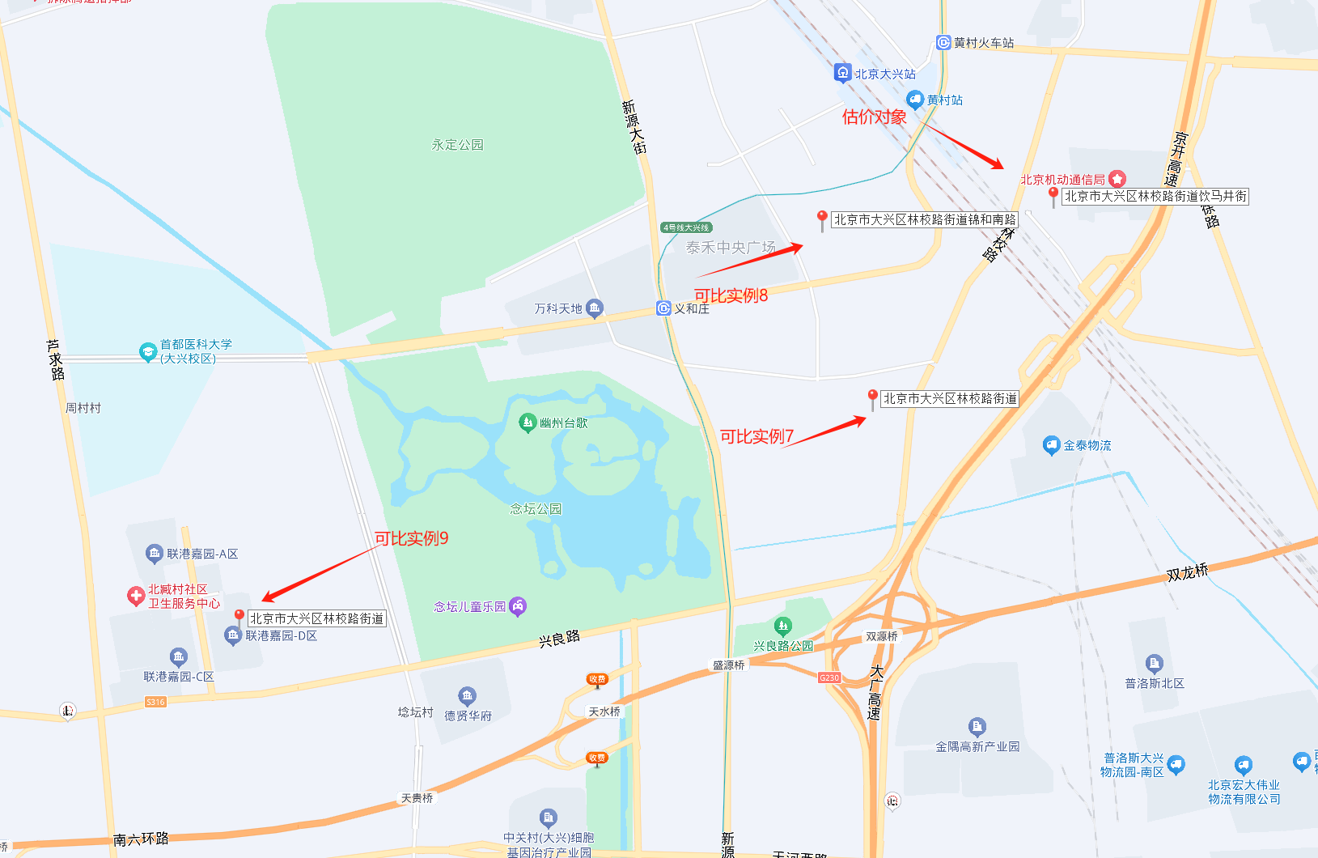

（1）建立比较因素条件说明表
参与比较的因素条件应是对估价对象与可比实例小区之间的价格差异产生作用的因素，通过对估价对象各自特点的分析，本次估价选择了区域状况、实物状况进行比较，详见比较因素情况描述表：
比较因素情况描述表
项目 |  | 估价对象 | 可比实例7 | 可比实例8 | 可比案例9
小区名称 |  | 福兴雅苑 | 兴水家园 | 锦华园 | 联港嘉园
平均租金（元/平方米·月） |  | 待估 | 40.52 | 40.12 | 41.28
交易时间 |  | 2026年4月7日 | 2026年3月 | 2026年2月 | 2026年3月
交易情况 |  | 正常 | 正常 | 正常 | 正常
项目类型 |  | 住宅 | 住宅 | 住宅 | 住宅
区域状况 | 居住区成熟度 | 估价对象周边2公里内有车站中里小区、海悦公馆、海子角小区、物资局小区、义和庄东里、锦华园小区、兴水家园、漪景园、埝坛华庭等居住项目，居住小区规模适中，入住率较好，综合评价居住社区成熟度较好 | 周边2公里内有漪景苑、埝坛华庭北区、壹品兴创颐和公馆、矿林庄小区、锦华园小区、义和庄东里等居住项目，居住小区规模适中，入住率较好，综合评价居住区成熟度较好 | 周边2公里内有义和庄北里、中骏金辉未来云城、漪景苑、埝坛华庭北区、壹品兴创颐和公馆、矿林庄小区、义和庄东里等居住项目，居住小区规模适中，入住率较好，综合评价居住区成熟度较好 | 周边2公里内有德贤华府、埝坛华庭西区、埝坛华庭北区等居住项目，居住小区规模适中，入住率一般，综合评价居住社区成熟度一般
区域状况 | 道路通达度 | 周边500米内有城市主干道——林校路 | 周边500米内有城市主干道——林校路 | 周边500米内有城市主干道——兴华大街 | 周边500米内有城市主干道——兴良路
区域状况 | 距离轨道交通站点距离 | 周边2公里范围内有轨道交通站点（地铁4号线黄村火车站） | 周边2公里范围内有轨道交通站点（地铁4号线义和庄站） | 周边2公里范围内有轨道交通站点（地铁4号线黄村火车站） | 周边2公里范围内无轨道交通站点
区域状况 | 距离公交站点距离 | 周边1公里内有827路、829路、840路、兴11路、兴21路、兴52路等公交线路途径并设立站点 | 周边1公里内有827路、829路、840路、兴11路、兴21路等公交线路途径并设立站点 | 周边1公里内有兴12路、兴16路、兴37路、兴77路等公交线路途径并设立站点 | 周边1公里内有兴13路、兴37路、兴53路、840路等公交线路途径并设立站点
区域状况 | 环境质量优劣度 | 周边5km内无污染源 | 周边5km内无污染源 | 周边5km内无污染源 | 周边5km内无污染源
区域状况 | 自然及人文环境 | 估价对象周边2公里有念坛公园、兴良路公园、永定公园、小龙河等自然景观，有中央文化和旅游管理干部学院、国家林业和草原局管理干部学院等人文环境、综合评价自然与人文环境较好 | 周边2公里有念坛公园、兴良路公园、永定公园、小龙河等自然景观，有中央文化和旅游管理干部学院、国家林业和草原局管理干部学院等人文环境、综合评价自然与人文环境较好 | 周边2公里有念坛公园、兴良路公园、永定公园、小龙河等自然景观，有中央文化和旅游管理干部学院、国家林业和草原局管理干部学院等人文环境、综合评价自然与人文环境较好 | 周边2公里有念坛公园、兴良路公园、永定公园、小龙河等自然景观，有首都医科大学（大兴校区）、金隅高新产业园等人文环境、综合评价自然与人文环境较好
区域状况 | 小区环境 | 小区道路整洁、绿化率高、有景观设计、人车分流 | 小区道路整洁、绿化率高、有景观设计、人车分流 | 小区道路整洁、绿化率高、有景观设计、人车分流 | 小区道路整洁、绿化率高、有景观设计、人车分流
区域状况 | 公共服务设施状况 | 估价对象所在区域周边2公里范围内有大兴星城商厦、大兴大悦春风里等商业场所；有北京市大兴区永华实验学校、北京市大兴区第一中学、北京市大兴区第八小学、泰禾幼儿园（大兴园区）等教育机构，有北京市大兴区心康医院、北京市大兴区人民医院等医疗机构；有华夏银行、北京银行等金融网点，公共配套设施状况较好 | 周边2公里范围内有大兴星城商厦、大兴大悦春风里等商业场所；有北京市大兴区永华实验学校、北京市大兴区第一中学、北京市大兴区第八小学、泰禾幼儿园（大兴园区）等教育机构，有北京市大兴区心康医院、北京市大兴区人民医院等医疗机构；有华夏银行、北京银行等金融网点，公共配套设施状况较好 | 周边2公里范围内有大兴星城商厦、大兴大悦春风里等商业场所；有北京市大兴区永华实验学校、北京市大兴区第一中学、北京市大兴区第八小学、泰禾幼儿园（大兴园区）等教育机构，有北京市大兴区心康医院、北京市大兴区人民医院等医疗机构；有华夏银行、北京银行等金融网点，公共配套设施状况较好 | 周边2公里范围内无大型购物中心，有世纪华联超市（太福店）超市等生活配套商业；有北京教育学院附属大兴实验小学、联港嘉园幼儿园等教育机构，有北臧村社区卫生服务中心等医疗机构；有北京农商银行（联港嘉园分理处）等金融网点，公共配套设施状况一般
区域状况 | 建筑类型 | 高层板楼 | 多层板楼 | 多层板楼 | 小高层板楼
区域状况 | 楼层 | 高楼层 | 中楼层 | 中楼层 | 高楼层
区域状况 | 朝向 | 南 | 南 | 南北 | 南
实物状况 | 成新度 | 90-100% | 60-70% | 60-70% | 70-80%
实物状况 | 公共区域装修 | 中档装修 | 低档装修 | 低档装修 | 中档装修
实物状况 | 室内装饰装修 | 中档装修 | 中档装修 | 中档装修 | 中档装修
实物状况 | 设施设备 | 较完善 | 较完善 | 较完善 | 较完善
实物状况 | 综合管理服务设施 | 有快递柜、垃圾分类收集点 | 有快递柜、垃圾分类收集点 | 有快递柜、垃圾分类收集点 | 有快递柜、垃圾分类收集点
实物状况 | 户型布局 | 一居室 | 一居室 | 一居室 | 一居室
实物状况 | 户型结构 | 平层 | 平层 | 平层 | 平层
实物状况 | 建筑面积（㎡） | 82.85 | 68 | 68.05 | 66.16
实物状况 | 家具家电 | 配备品牌家具、品牌家电齐全；功能正常，质量有保证；配备网络设施；好 | 配备家具、家电；功能正常，质量有保证，一般 | 配备家具、家电；功能正常，质量有保证，一般 | 配备家具、家电；功能正常，质量有保证，一般
权益状况 | 服务及管理水平 | 普通物业管理，封闭式管理 | 普通物业管理，封闭式管理 | 普通物业管理，封闭式管理 | 普通物业管理，封闭式管理
权益状况 | 水电气费执行标准 | 民水民电 | 民水民电 | 民水民电 | 民水民电

（2） 建立比较因素条件指数表和因素比较修正系数表
根据对估价对象和可比案例情况的分析，把各可比案例的自身状况按照参比因素分别与估价对象的相应状况进行比较，编制比较因素条件指数表。具体如下：
福兴雅苑比较因素条件指数表
估价对象及  可比实例  比较因素 |  | 估价对象 | 可比实例7 | 可比实例8 | 可比实例9 | 比较因素调整说明
 |  | 福兴雅苑 | 兴水家园 | 锦华园 | 联港嘉园 | ——
确定的租金价格（元/平方米·天） |  | 待估 | 40.52 | 40.12 | 41.28 | ——
交易时间 |  | 100 | 100 | 100 | 100 | 估价对象与可比实例的交易时间一致，因此确定估价对象与可比实例该因素指数均为100；
交易情况 |  | 100 | 100 | 100 | 100 | 可比实例均为正常交易或已修正为正常交易，故不予修正，交易情况指数均100；
项目类型 |  | 100 | 100 | 100 | 100 | 可比实例均为住宅，故不予修正，交易情况指数均100；
区域  状况 | 居住区成熟度 | 100 | 100 | 100 | 98 | 从好到差划分为优、较优、一般、较劣、劣五个等级，每个等级相差2分，确定可比实例1、2、3该因素指数分别为100、100、98；
区域  状况 | 道路通达度 | 100 | 100 | 100 | 100 | 按照距离干道的距离和干道等级分为优、较优、一般、较劣、劣五个等级，每个等级相差2分，确定可比实例1、2、3该因素指数分别为100、100、100；
区域  状况 | 距离轨道交通站点距离 | 100 | 100 | 100 | 98 | 按照距离轨道交通的距离，0.5km为一档，每个等级相差2分，确定可比实例1、2、3该因素指数分别为100、100、98；
区域  状况 | 距离公交站点距离 | 100 | 100 | 100 | 100 | 按照距离公交站点的距离，0.5km为一档，每个等级相差2分，确定可比实例1、2、3该因素指数分别为100、100、100；
区域  状况 | 环境质量优劣度 | 100 | 100 | 100 | 100 | 根据周边污染源的范围，判断优劣，每档相差2分，确定可比实例1、2、3该因素指数分别为100、100、100；
区域  状况 | 自然环境 | 100 | 100 | 100 | 100 | 从好到差划分为好、较好、一般、较差、差五个等级，每个等级相差2分，确定可比实例1、2、3该因素指数分别为100、100、100；
区域  状况 | 小区环境 | 100 | 100 | 100 | 100 | 根据小区道路、绿化率、景观设计及人车分流情况分为一档，每级相差1分，确定可比实例1、2、3该因素指数分别为100、100、100；
区域  状况 | 公共服务设施状况 | 100 | 100 | 100 | 98 | 从好到差划分为齐全、较齐全、一般、较不齐全、不齐全五个等级，每个等级相差2分，确定可比实例1、2、3该因素指数分别为100、100、98；
区域  状况 | 建筑类型 | 100 | 104 | 104 | 102 | 分为多层板楼、小高层板楼、高层板楼、板塔结合、塔楼五个等级，以估价对象指数为 100，每相差一个等级，每级相差2分，确定可比实例1、2、3该因素指数分别为104、104、102；
区域  状况 | 楼层 | 100 | 98 | 98 | 100 | 分为高楼层、中楼层、低楼层两个等级，以估价对象指数为 100，每相差一个等级，每级相差2分，确定可比实例1、2、3该因素指数分别为98、98、100；
区域  状况 | 朝向 | 100 | 100 | 101 | 100 | 从优到劣依次为：为南北向；南向；东、南；西、南；东、西；东；西；东、北；西、北；北。每档相差1分，确定可比实例1、2、3该因素指数分别为100、101、100；
实物  状况 | 成新度 | 100 | 94 | 94 | 96 | 根据90%（含）-100%、80%（含）-90%、70%（含）-80%、60%（含）-70%、60%以下分为五个等级，每级相差2分，确定可比实例1、2、3该因素指数分别为94、94、96；
实物  状况 | 公共区域装修 | 100 | 98 | 98 | 100 | 分为高档装修、中档装修、低档装修等，以估价对象指数为100，每级相差2分，确定可比实例1、2、3该因素指数分别为98、98、100；
实物  状况 | 室内装饰装修 | 100 | 100 | 100 | 100 | 分为高档装修、中档装修、低档装修等，以估价对象指数为 100，每级相差3分，确定可比实例1、2、3该因素指数分别为100、100、100；
实物  状况 | 设施设备 | 100 | 100 | 100 | 100 | 根据实际配备情况，分为完善、较完善、一般、较不完善、不完善五个等级，每级相差3分，确定可比实例1、2、3该因素指数分别为100、100、100；
实物  状况 | 综合管理服务设施 | 100 | 100 | 100 | 100 | 根据实际管理服务，确定可比实例1、2、3该因素指数分别为100、100、100；
实物  状况 | 户型布局 | 100 | 100 | 100 | 100 | 根据布局对于使用率的影响，确定可比实例1、2、3该因素指数分别为100、100、100；
实物  状况 | 户型结构 | 100 | 100 | 100 | 100 | 估价对象与案例均为平层，确定可比实例1、2、3该因素指数分别为100、100、100；
实物  状况 | 建筑面积 | 100 | 115 | 115 | 115 | 根据建筑面积对其价值的影响，确定可比实例1、2、3该因素指数分别为115、115、115；
实物  状况 | 家具家电 | 100 | 91 | 91 | 91 | 根据家具家电配备齐全程度，以估价对象该因素指数为100，各可比实例与之相比，确定可比实例1、2、3该因素指数分别为91、91、91
权益状况 | 服务及管理水平 | 100 | 100 | 100 | 100 | 根据是否配置服务管家、是否封闭式管理，以估价对象该因素指数为100，各可比实例与之相比，确定可比实例1、2、3该因素指数分别为100、100、100。
权益状况 | 水电气费执行标准 | 100 | 100 | 100 | 100 | 估价对象与案例均采用民水民电，确定可比实例1、2、3该因素指数分别为100、100、100。

（3）编制因素比较修正系数表
根据比较因素条件指数表，编制因素各项目比较修正系数表，详见下表：
因素比较修正系数表
项目 |  | 可比实例7 | 可比实例8 | 可比实例9
小区名称 |  | 兴水家园 | 锦华园 | 联港嘉园
平均租金（元/平方米·月） |  | 40.52 | 40.12 | 41.28
交易时间 |  | 100/100 | 100/100 | 100/100
交易情况 |  | 100/100 | 100/100 | 100/100
项目类型 |  | 100/100 | 100/100 | 100/100
区域状况 | 居住区成熟度 | 100/100 | 100/100 | 100/98
区域状况 | 道路通达度 | 100/100 | 100/100 | 100/100
区域状况 | 距离轨道交通站点距离 | 100/100 | 100/100 | 100/100
区域状况 | 距离公交站点距离 | 100/100 | 100/100 | 100/98
区域状况 | 环境质量优劣度 | 100/100 | 100/100 | 100/100
区域状况 | 自然环境 | 100/100 | 100/100 | 100/100
区域状况 | 小区环境 | 100/100 | 100/100 | 100/100
区域状况 | 公共服务设施状况 | 100/100 | 100/100 | 100/98
区域状况 | 建筑类型 | 100/104 | 100/104 | 100/102
区域状况 | 楼层 | 100/98 | 100/98 | 100/100
区域状况 | 朝向 | 100/100 | 100/101 | 100/100
实物状况 | 成新度 | 100/94 | 100/94 | 100/96
实物状况 | 公共区域装修 | 100/98 | 100/98 | 100/100
实物状况 | 室内装饰装修 | 100/100 | 100/100 | 100/100
实物状况 | 设施设备 | 100/100 | 100/100 | 100/100
实物状况 | 综合管理服务设施 | 100/100 | 100/100 | 100/100
实物状况 | 户型布局 | 100/100 | 100/100 | 100/100
实物状况 | 户型结构 | 100/100 | 100/100 | 100/100
实物状况 | 建筑面积 | 100/115 | 100/115 | 100/115
实物状况 | 家具家电 | 100/91 | 100/91 | 100/91
权益状况 | 服务及管理水平 | 100/100 | 100/100 | 100/100
权益状况 | 水电气费执行标准 | 100/100 | 100/100 | 100/100
修正系数 |  | 1.0178 | 1.0077 | 1.0368
比准价格（元/平方米·月） |  | 41.24 | 40.43 | 42.80
注：比准价格＝比较实例平均租金×（待估房地产交易时间房地产价租赁格指数/可比实例交易时间房地产租赁价格指数）×（待估房地产交易情况指数/可比实例交易情况指数）×（待估房地产项目类型指数/可比实例项目类型指数）×（待估房地产区域状况条件指数/可比实例房地产区域状况条件指数）×（待估房地产实物状况条件指数/可比实例房地产实物状况条件指数）×（待估房地产权益状况条件指数/可比实例房地产权益状况条件指数）
（4）影响因素选择实例修正后的价值计算
经过比较分析，采用各因素修正系数连乘法，求算各可比案例经因素修正后达到估价对象条件时的比准价格，虽然有一定的差距，但案例均选取真实，修正过程客观合理，修正后能反映客观水平，因此本次估价确定取以上3个可比案例的比准价格的简单算术平均值作为项目典型户型的评估价格。
即：标准房3市场租赁住房租金＝（41.24+40.43+42.80）÷3+3
＝41.49+3
＝44.49（元/平方米·月）（含物业费、不含取暖费）
D.标准房4（两居室标准房市场租金水平）
1.选取案例并作因素条件说明
通过对北京市大兴区周边住宅市场的调查，选取近期同一供需圈内邻近地区的三个租赁实例进行比较。
可比实例10：
•项目名称：兴水家园
•项目坐落：大兴区林校路69号
•交易时间：2026年3月
•交易情况：正常出租
•用途：住宅
可比实例10周边2公里内有漪景苑、埝坛华庭北区、壹品兴创颐和公馆、矿林庄小区、锦华园小区、义和庄东里等居住项目，居住小区规模适中，入住率较好，综合评价居住区成熟度较好；紧邻城市主干道——林校路，周边2公里范围内有轨道交通站点（地铁4号线义和庄站），周边1公里内有827路、829路、840路、兴11路、兴21路等公交线路途径并设立站点，综合评价交通便捷度较好；周边有孙村公园、新凤河等自然景观，5公里范围内无污染源，自然与人环境一般；周边2公里有念坛公园、兴良路公园、永定公园、小龙河等自然景观，有中央文化和旅游管理干部学院、国家林业和草原局管理干部学院等人文环境、综合评价自然与人文环境较好；所在社区有专业物业公司，物业服务保障好，有一定规模的绿化，环境较好，区内未配有专属活动站；社区由一定数量的专业人员管理，居住管理一般；可比实例10为两居室户型，中楼层，南北朝向，建成年份为2007年，建筑结构为混合结构，装修为低档装修，建筑面积为98.81平方米，配备家具、家电齐全，功能正常，质量有保证。交易价格为34.41元/平方米·月（含物业费1.1元/平方米·月、取暖费2.5元/平方米·月）。
可比实例11：
•项目名称：漪景园
•项目坐落：大兴区林校路60号
•交易时间：2026年2月
•交易情况：正常出租
•用途：住宅
可比实例11周边2公里内有漪景苑、埝坛华庭北区、壹品兴创颐和公馆、矿林庄小区、锦华园小区、义和庄东里等居住项目，居住小区规模适中，入住率较好，综合评价居住区成熟度较好；紧邻城市主干道——林校路，周边2公里范围内有轨道交通站点（地铁4号线义和庄站），周边1公里内有827路、829路、840路、兴11路、兴21路等公交线路途径并设立站点，综合评价交通便捷度较好；周边有孙村公园、新凤河等自然景观，5公里范围内无污染源，自然与人环境一般；周边2公里有念坛公园、兴良路公园、永定公园、小龙河等自然景观，有中央文化和旅游管理干部学院、国家林业和草原局管理干部学院等人文环境、综合评价自然与人文环境较好；所在社区有专业物业公司，物业服务保障好，有一定规模的绿化，环境较好，区内未配有专属活动站；社区由一定数量的专业人员管理，居住管理一般；可比实例11为两居室户型，高楼层，南北朝向，建成年份为2002年，建筑结构为混合结构，装修为低档装修，建筑面积为91.32平方米，配备家具、家电齐全，功能正常，质量有保证。交易价格为37.23元/平方米·月（含物业费1.2元/平方米·月、取暖费2.5元/平方米·月）。
可比实例12：
•项目名称：联港嘉园
•项目坐落：大兴区文新南街272号
•交易时间：2026年3月
•交易情况：正常出租
•用途：住宅
可比实例12周边有德贤华府、埝坛华庭西区、埝坛华庭北区等居住项目，居住小区规模适中，入住率一般，综合评价居住社区成熟度一般；紧邻城市主干道——兴良路，周边2公里范围内无轨道交通站点，周边1公里内有兴13路、兴37路、兴53路、840路等公交线路途径并设立站点，综合评价交通便捷度一般；周边2公里有念坛公园、兴良路公园、永定公园、小龙河等自然景观，有首都医科大学（大兴校区）、金隅高新产业园等人文环境、综合评价自然与人文环境较好；周边2公里范围内无大型购物中心，有世纪华联超市（太福店）超市等生活配套商业；有北京教育学院附属大兴实验小学、联港嘉园幼儿园等教育机构，有北臧村社区卫生服务中心等医疗机构；有北京农商银行（联港嘉园分理处）等金融网点，公共配套设施状况一般；所在社区有专业物业公司，物业服务保障好，有一定规模的绿化，环境较好，区内未配有专属活动站；社区由一定数量的专业人员管理，居住管理一般；可比实例12为两居室户型，中楼层，南北朝向，建成年份为2013年，建筑结构为钢混结构，装修为中档装修，建筑面积为89.37平方米，配备家具、家电齐全，功能正常，质量有保证。交易价格为34.69元/平方米·月（含物业费1.56元/平方米·月、取暖费2.5元/平方米·月）。

建立比较基础
交易案例 | 估价对象 | 可比实例10 | 可比实例11 | 可比实例12
项目名称 | 福兴雅苑 | 兴水家园 | 漪景园 | 联港嘉园
租金价格（元/㎡·月） | 待估 | 34.41 | 37.23 | 34.69
统一租金内涵 | 包含房屋、家具家电使用费、物业费及租赁税费等，不包含持有运营单位在住房租赁合同中明确约定由承租人承担的基础服务费（例如基础物业管理服务、公区保洁、公区维保、室内正常损耗维修等费用）、增值服务费（例如室内保洁、室内人为损坏维修、洗衣、送餐等费用）、能源费（包括公区能源费及室内能源费，例如水、电、气、暖、中央空调等费用）、车位使用费等费用 | 含房屋、家具家电使用费及租赁税费、物业费、供暖费、有线电视费，不含增值服务费、制冷费、水电费、天然气费、通信费、上网宽带费、车位使用费等 | 含房屋、家具家电使用费及租赁税费、物业费、供暖费、有线电视费，不含增值服务费、制冷费、水电费、天然气费、通信费、上网宽带费、车位使用费等 | 含房屋、家具家电使用费及租赁税费、物业费、供暖费、有线电视费，不含增值服务费、制冷费、水电费、天然气费、通信费、上网宽带费、车位使用费等
统一租金内涵 | 扣减物业费、供暖费（元/㎡·月） | 3.60 | 3.70 | 4.06
统一租金内涵 | 统一租金内涵后价格（元/㎡·月） | 30.81 | 33.53 | 30.63
统一租赁行为条件 | 一年租期，月付，无免租期 | 一年租期，月付，无免租期 | 一年租期，月付，无免租期 | 一年租期，月付，无免租期
统一租赁行为条件 | 修正系数 | 1 | 1 | 1
统一计价单位 | 人民币，元/建筑平方米·月 | 人民币，元/建筑平方米·月 | 人民币，元/建筑平方米·月 | 人民币，元/建筑平方米·月
统一计价单位 | 修正系数 | 1 | 1 | 1
价格（元/㎡·月） | 待估 | 30.81 | 33.53 | 30.63
各实例位置如下：
实例位置
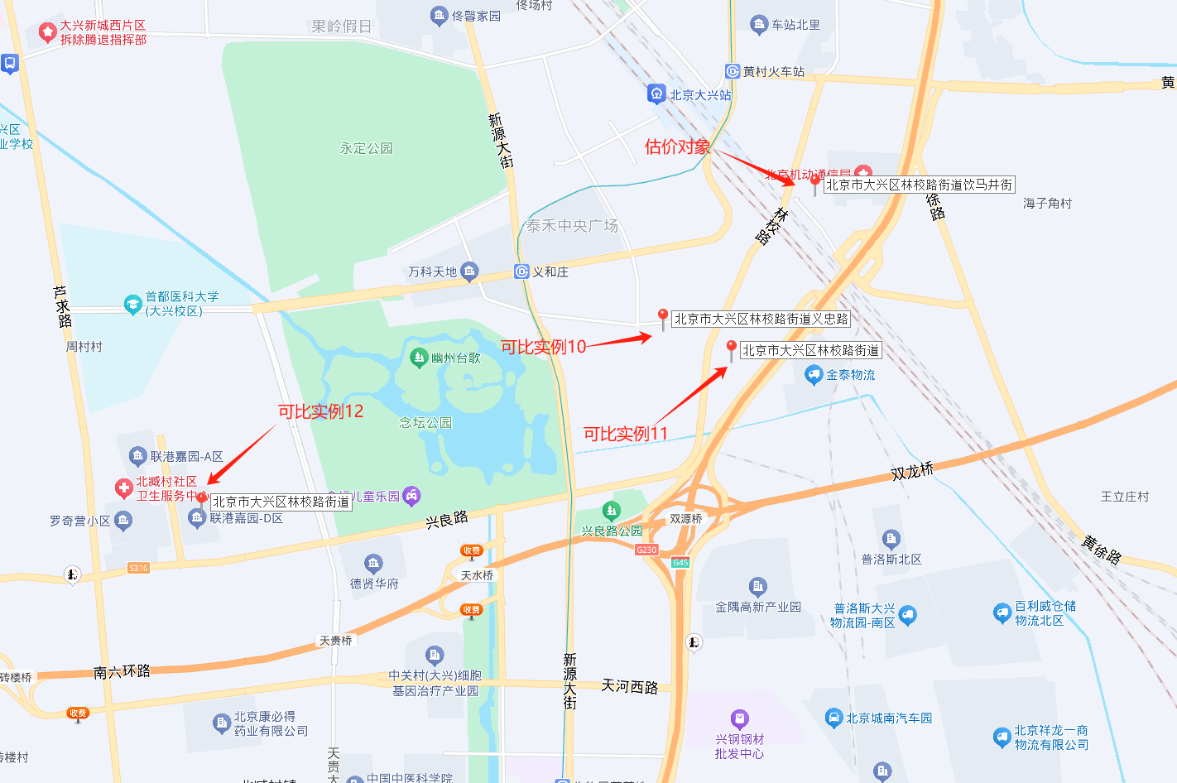

（1）建立比较因素条件说明表
参与比较的因素条件应是对估价对象与可比实例小区之间的价格差异产生作用的因素，通过对估价对象各自特点的分析，本次估价选择了区域状况、实物状况进行比较，详见比较因素情况描述表：
比较因素情况描述表
项目 |  | 估价对象 | 可比实例10 | 可比实例11 | 可比案例12
小区名称 |  | 福兴雅苑 | 兴水家园 | 漪景园 | 联港嘉园
平均租金（元/平方米·月） |  | 待估 | 30.81 | 33.53 | 30.63
交易时间 |  | 2026年4月7日 | 2026年3月 | 2026年2月 | 2026年3月
交易情况 |  | 正常 | 正常 | 正常 | 正常
项目类型 |  | 住宅 | 住宅 | 住宅 | 住宅
区域状况 | 居住区成熟度 | 估价对象周边2公里内有车站中里小区、海悦公馆、海子角小区、物资局小区、义和庄东里、锦华园小区、兴水家园、漪景园、埝坛华庭等居住项目，居住小区规模适中，入住率较好，综合评价居住社区成熟度较好 | 周边2公里内有漪景苑、埝坛华庭北区、壹品兴创颐和公馆、矿林庄小区、锦华园小区、义和庄东里等居住项目，居住小区规模适中，入住率较好，综合评价居住区成熟度较好 | 周边2公里内有义和庄北里、中骏金辉未来云城、漪景苑、埝坛华庭北区、壹品兴创颐和公馆、矿林庄小区、义和庄东里等居住项目，居住小区规模适中，入住率较好，综合评价居住区成熟度较好 | 周边2公里内有德贤华府、埝坛华庭西区、埝坛华庭北区等居住项目，居住小区规模适中，入住率一般，综合评价居住社区成熟度一般
区域状况 | 道路通达度 | 周边500米内有城市主干道——林校路 | 周边500米内有城市主干道——林校路 | 周边500米内有城市主干道——兴华大街 | 周边500米内有城市主干道——兴良路
区域状况 | 距离轨道交通站点距离 | 周边2公里范围内有轨道交通站点（地铁4号线黄村火车站） | 周边2公里范围内有轨道交通站点（地铁4号线义和庄站） | 周边2公里范围内有轨道交通站点（地铁4号线黄村火车站） | 周边2公里范围内无轨道交通站点
区域状况 | 距离公交站点距离 | 周边1公里内有827路、829路、840路、兴11路、兴21路、兴52路等公交线路途径并设立站点 | 周边1公里内有827路、829路、840路、兴11路、兴21路等公交线路途径并设立站点 | 周边1公里内有兴12路、兴16路、兴37路、兴77路等公交线路途径并设立站点 | 周边1公里内有兴13路、兴37路、兴53路、840路等公交线路途径并设立站点
区域状况 | 环境质量优劣度 | 周边5km内无污染源 | 周边5km内无污染源 | 周边5km内无污染源 | 周边5km内无污染源
区域状况 | 自然及人文环境 | 估价对象周边2公里有念坛公园、兴良路公园、永定公园、小龙河等自然景观，有中央文化和旅游管理干部学院、国家林业和草原局管理干部学院等人文环境、综合评价自然与人文环境较好 | 周边2公里有念坛公园、兴良路公园、永定公园、小龙河等自然景观，有中央文化和旅游管理干部学院、国家林业和草原局管理干部学院等人文环境、综合评价自然与人文环境较好 | 周边2公里有念坛公园、兴良路公园、永定公园、小龙河等自然景观，有中央文化和旅游管理干部学院、国家林业和草原局管理干部学院等人文环境、综合评价自然与人文环境较好 | 周边2公里有念坛公园、兴良路公园、永定公园、小龙河等自然景观，有首都医科大学（大兴校区）、金隅高新产业园等人文环境、综合评价自然与人文环境较好
区域状况 | 小区环境 | 小区道路整洁、绿化率高、有景观设计、人车分流 | 小区道路整洁、绿化率高、有景观设计、人车分流 | 小区道路整洁、绿化率高、有景观设计、人车分流 | 小区道路整洁、绿化率高、有景观设计、人车分流
区域状况 | 公共服务设施状况 | 估价对象所在区域周边2公里范围内有大兴星城商厦、大兴大悦春风里等商业场所；有北京市大兴区永华实验学校、北京市大兴区第一中学、北京市大兴区第八小学、泰禾幼儿园（大兴园区）等教育机构，有北京市大兴区心康医院、北京市大兴区人民医院等医疗机构；有华夏银行、北京银行等金融网点，公共配套设施状况较好 | 周边2公里范围内有大兴星城商厦、大兴大悦春风里等商业场所；有北京市大兴区永华实验学校、北京市大兴区第一中学、北京市大兴区第八小学、泰禾幼儿园（大兴园区）等教育机构，有北京市大兴区心康医院、北京市大兴区人民医院等医疗机构；有华夏银行、北京银行等金融网点，公共配套设施状况较好 | 周边2公里范围内有大兴星城商厦、大兴大悦春风里等商业场所；有北京市大兴区永华实验学校、北京市大兴区第一中学、北京市大兴区第八小学、泰禾幼儿园（大兴园区）等教育机构，有北京市大兴区心康医院、北京市大兴区人民医院等医疗机构；有华夏银行、北京银行等金融网点，公共配套设施状况较好 | 周边2公里范围内无大型购物中心，有世纪华联超市（太福店）超市等生活配套商业；有北京教育学院附属大兴实验小学、联港嘉园幼儿园等教育机构，有北臧村社区卫生服务中心等医疗机构；有北京农商银行（联港嘉园分理处）等金融网点，公共配套设施状况一般
区域状况 | 建筑类型 | 高层板楼 | 多层板楼 | 多层板楼 | 小高层板楼
区域状况 | 楼层 | 高楼层 | 中楼层 | 高楼层 | 中楼层
区域状况 | 朝向 | 南北 | 南北 | 南北 | 南北
实物状况 | 成新度 | 90-100% | 60-70% | 60-70% | 70-80%
实物状况 | 公共区域装修 | 中档装修 | 低档装修 | 低档装修 | 中档装修
实物状况 | 室内装饰装修 | 中档装修 | 中档装修 | 中档装修 | 中档装修
实物状况 | 设施设备 | 较完善 | 较完善 | 较完善 | 较完善
实物状况 | 综合管理服务设施 | 有快递柜、垃圾分类收集点 | 有快递柜、垃圾分类收集点 | 有快递柜、垃圾分类收集点 | 有快递柜、垃圾分类收集点
实物状况 | 户型布局 | 两居室 | 两居室 | 两居室 | 两居室
实物状况 | 户型结构 | 平层 | 平层 | 平层 | 平层
实物状况 | 建筑面积（㎡） | 99.64 | 98.81 | 91.32 | 89.37
实物状况 | 家具家电 | 配备品牌家具、品牌家电齐全；功能正常，质量有保证；配备网络设施；好 | 配备家具、家电；功能正常，质量有保证，一般 | 配备家具、家电；功能正常，质量有保证，一般 | 配备家具、家电；功能正常，质量有保证，一般
权益状况 | 服务及管理水平 | 普通物业管理，封闭式管理 | 普通物业管理，封闭式管理 | 普通物业管理，封闭式管理 | 普通物业管理，封闭式管理
权益状况 | 水电气费执行标准 | 民水民电 | 民水民电 | 民水民电 | 民水民电

（2） 建立比较因素条件指数表和因素比较修正系数表
根据对估价对象和可比案例情况的分析，把各可比案例的自身状况按照参比因素分别与估价对象的相应状况进行比较，编制比较因素条件指数表。具体如下：
福兴雅苑比较因素条件指数表
估价对象及  可比实例  比较因素 |  | 估价对象 | 可比实例10 | 可比实例11 | 可比实例12 | 比较因素调整说明
 |  | 福兴雅苑 | 兴水家园 | 漪景园 | 联港嘉园 | ——
确定的租金价格（元/平方米·天） |  | 待估 | 40.52 | 40.12 | 41.28 | ——
交易时间 |  | 100 | 100 | 100 | 100 | 估价对象与可比实例的交易时间一致，因此确定估价对象与可比实例该因素指数均为100；
交易情况 |  | 100 | 100 | 100 | 100 | 可比实例均为正常交易或已修正为正常交易，故不予修正，交易情况指数均100；
项目类型 |  | 100 | 100 | 100 | 100 | 可比实例均为住宅，故不予修正，交易情况指数均100；
区域  状况 | 居住区成熟度 | 100 | 100 | 100 | 98 | 从好到差划分为优、较优、一般、较劣、劣五个等级，每个等级相差2分，确定可比实例1、2、3该因素指数分别为100、100、98；
区域  状况 | 道路通达度 | 100 | 100 | 100 | 100 | 按照距离干道的距离和干道等级分为优、较优、一般、较劣、劣五个等级，每个等级相差2分，确定可比实例1、2、3该因素指数分别为100、100、100；
区域  状况 | 距离轨道交通站点距离 | 100 | 100 | 100 | 98 | 按照距离轨道交通的距离，0.5km为一档，每个等级相差2分，确定可比实例1、2、3该因素指数分别为100、100、98；
区域  状况 | 距离公交站点距离 | 100 | 100 | 100 | 100 | 按照距离公交站点的距离，0.5km为一档，每个等级相差2分，确定可比实例1、2、3该因素指数分别为100、100、100；
区域  状况 | 环境质量优劣度 | 100 | 100 | 100 | 100 | 根据周边污染源的范围，判断优劣，每档相差2分，确定可比实例1、2、3该因素指数分别为100、100、100；
区域  状况 | 自然环境 | 100 | 100 | 100 | 100 | 从好到差划分为好、较好、一般、较差、差五个等级，每个等级相差2分，确定可比实例1、2、3该因素指数分别为100、100、100；
区域  状况 | 小区环境 | 100 | 100 | 100 | 100 | 根据小区道路、绿化率、景观设计及人车分流情况分为一档，每级相差1分，确定可比实例1、2、3该因素指数分别为100、100、100；
区域  状况 | 公共服务设施状况 | 100 | 100 | 100 | 98 | 从好到差划分为齐全、较齐全、一般、较不齐全、不齐全五个等级，每个等级相差2分，确定可比实例1、2、3该因素指数分别为100、100、98；
区域  状况 | 建筑类型 | 100 | 104 | 104 | 102 | 分为多层板楼、小高层板楼、高层板楼、板塔结合、塔楼五个等级，以估价对象指数为 100，每相差一个等级，每级相差2分，确定可比实例1、2、3该因素指数分别为104、104、102；
区域  状况 | 楼层 | 100 | 98 | 100 | 98 | 分为高楼层、中楼层、低楼层两个等级，以估价对象指数为 100，每相差一个等级，每级相差2分，确定可比实例1、2、3该因素指数分别为98、100、98；
区域  状况 | 朝向 | 100 | 100 | 100 | 100 | 从优到劣依次为：为南北向；南向；东、南；西、南；东、西；东；西；东、北；西、北；北。每档相差1分，确定可比实例1、2、3该因素指数分别为100、100、100；
实物  状况 | 成新度 | 100 | 94 | 94 | 96 | 根据90%（含）-100%、80%（含）-90%、70%（含）-80%、60%（含）-70%、60%以下分为五个等级，每级相差2分，确定可比实例1、2、3该因素指数分别为94、94、96；
实物  状况 | 公共区域装修 | 100 | 98 | 98 | 100 | 分为高档装修、中档装修、低档装修等，以估价对象指数为100，每级相差2分，确定可比实例1、2、3该因素指数分别为98、98、100；
实物  状况 | 室内装饰装修 | 100 | 100 | 100 | 100 | 分为高档装修、中档装修、低档装修等，以估价对象指数为 100，每级相差3分，确定可比实例1、2、3该因素指数分别为100、100、100；
实物  状况 | 设施设备 | 100 | 100 | 100 | 100 | 根据实际配备情况，分为完善、较完善、一般、较不完善、不完善五个等级，每级相差3分，确定可比实例1、2、3该因素指数分别为100、100、100；
实物  状况 | 综合管理服务设施 | 100 | 100 | 100 | 100 | 根据实际管理服务，确定可比实例1、2、3该因素指数分别为100、100、100；
实物  状况 | 户型布局 | 100 | 100 | 100 | 100 | 根据布局对于使用率的影响，确定可比实例1、2、3该因素指数分别为100、100、100；
实物  状况 | 户型结构 | 100 | 100 | 100 | 100 | 估价对象与案例均为平层，确定可比实例1、2、3该因素指数分别为100、100、100；
实物  状况 | 建筑面积 | 100 | 100 | 100 | 102 | 根据建筑面积对其价值的影响，从好到差划分为60（含）平方米及以下、60-70（含）平方米、70-80（含）、80-90（含）、90-100（含）、100-110（含）、110-120（含）、120-130（含）、130-140（含）平方米及以上。以估价对象该因素指数为100，各可比实例与之相比，确定可比实例1、2、3该因素指数分别为100、100、102；
实物  状况 | 家具家电 | 100 | 91 | 91 | 91 | 根据家具家电配备齐全程度，以估价对象该因素指数为100，各可比实例与之相比，确定可比实例1、2、3该因素指数分别为91、91、91
权益状况 | 服务及管理水平 | 100 | 100 | 100 | 100 | 根据是否配置服务管家、是否封闭式管理，以估价对象该因素指数为100，各可比实例与之相比，确定可比实例1、2、3该因素指数分别为100、100、100。
权益状况 | 水电气费执行标准 | 100 | 100 | 100 | 100 | 估价对象与案例均采用民水民电，确定可比实例1、2、3该因素指数分别为100、100、100。

（3）编制因素比较修正系数表
根据比较因素条件指数表，编制因素各项目比较修正系数表，详见下表：
因素比较修正系数表
项目 |  | 可比实例10 | 可比实例11 | 可比实例12
小区名称 |  | 兴水家园 | 漪景园 | 联港嘉园
平均租金（元/平方米·月） |  | 30.81 | 33.53 | 30.63
交易时间 |  | 100/100 | 100/100 | 100/100
交易情况 |  | 100/100 | 100/100 | 100/100
项目类型 |  | 100/100 | 100/100 | 100/100
区域状况 | 居住区成熟度 | 100/100 | 100/100 | 100/98
区域状况 | 道路通达度 | 100/100 | 100/100 | 100/100
区域状况 | 距离轨道交通站点距离 | 100/100 | 100/100 | 100/100
区域状况 | 距离公交站点距离 | 100/100 | 100/100 | 100/98
区域状况 | 环境质量优劣度 | 100/100 | 100/100 | 100/100
区域状况 | 自然环境 | 100/100 | 100/100 | 100/100
区域状况 | 小区环境 | 100/100 | 100/100 | 100/100
区域状况 | 公共服务设施状况 | 100/100 | 100/100 | 100/98
区域状况 | 建筑类型 | 100/104 | 100/104 | 100/102
区域状况 | 楼层 | 100/98 | 100/100 | 100/98
区域状况 | 朝向 | 100/100 | 100/100 | 100/100
实物状况 | 成新度 | 100/94 | 100/94 | 100/96
实物状况 | 公共区域装修 | 100/100 | 100/100 | 100/100
实物状况 | 室内装饰装修 | 100/100 | 100/100 | 100/100
实物状况 | 设施设备 | 100/100 | 100/100 | 100/100
实物状况 | 综合管理服务设施 | 100/100 | 100/100 | 100/100
实物状况 | 户型布局 | 100/100 | 100/100 | 100/100
实物状况 | 户型结构 | 100/100 | 100/100 | 100/100
实物状况 | 建筑面积 | 100/100 | 100/100 | 100/102
实物状况 | 家具家电 | 100/91 | 100/91 | 100/91
权益状况 | 服务及管理水平 | 100/100 | 100/100 | 100/100
权益状况 | 水电气费执行标准 | 100/100 | 100/100 | 100/100
修正系数 |  | 1.1704 | 1.1470 | 1.1928
比准价格（元/平方米·月） |  | 36.06 | 38.46 | 36.54
注：比准价格＝比较实例平均租金×（待估房地产交易时间房地产价租赁格指数/可比实例交易时间房地产租赁价格指数）×（待估房地产交易情况指数/可比实例交易情况指数）×（待估房地产项目类型指数/可比实例项目类型指数）×（待估房地产区域状况条件指数/可比实例房地产区域状况条件指数）×（待估房地产实物状况条件指数/可比实例房地产实物状况条件指数）×（待估房地产权益状况条件指数/可比实例房地产权益状况条件指数）
（4）影响因素选择实例修正后的价值计算
经过比较分析，采用各因素修正系数连乘法，求算各可比案例经因素修正后达到估价对象条件时的比准价格，虽然有一定的差距，但案例均选取真实，修正过程客观合理，修正后能反映客观水平，因此本次估价确定取以上3个可比案例的比准价格的简单算术平均值作为项目典型户型的评估价格。
即：标准房4市场租赁住房租金＝（36.06+38.46+36.54）÷3+3
＝37.02+3
＝40.02（元/平方米·月）（含物业费、不含取暖费）
E.标准房5（三居室标准房市场租金水平）
1.选取案例并作因素条件说明
通过对北京市大兴区周边住宅市场的调查，选取近期同一供需圈内邻近地区的三个租赁实例进行比较。
可比实例13：
•项目名称：兴水家园
•项目坐落：大兴区林校路69号
•交易时间：2026年3月
•交易情况：正常出租
•用途：住宅
可比实例13周边2公里内有漪景苑、埝坛华庭北区、壹品兴创颐和公馆、矿林庄小区、锦华园小区、义和庄东里等居住项目，居住小区规模适中，入住率较好，综合评价居住区成熟度较好；紧邻城市主干道——林校路，周边2公里范围内有轨道交通站点（地铁4号线义和庄站），周边1公里内有827路、829路、840路、兴11路、兴21路等公交线路途径并设立站点，综合评价交通便捷度较好；周边有孙村公园、新凤河等自然景观，5公里范围内无污染源，自然与人环境一般；周边2公里有念坛公园、兴良路公园、永定公园、小龙河等自然景观，有中央文化和旅游管理干部学院、国家林业和草原局管理干部学院等人文环境、综合评价自然与人文环境较好；所在社区有专业物业公司，物业服务保障好，有一定规模的绿化，环境较好，区内未配有专属活动站；社区由一定数量的专业人员管理，居住管理一般；可比实例13为三居室户型，中楼层，南北朝向，建成年份为2007年，建筑结构为混合结构，装修为低档装修，建筑面积为112.96平方米，配备家具、家电齐全，功能正常，质量有保证。交易价格为31.87元/平方米·月（含物业费1.1元/平方米·月、取暖费2.5元/平方米·月）。
可比实例14：
•项目名称：漪景园
•项目坐落：大兴区林校路60号
•交易时间：2026年2月
•交易情况：正常出租
•用途：住宅
可比实例14周边2公里内有漪景苑、埝坛华庭北区、壹品兴创颐和公馆、矿林庄小区、锦华园小区、义和庄东里等居住项目，居住小区规模适中，入住率较好，综合评价居住区成熟度较好；紧邻城市主干道——林校路，周边2公里范围内有轨道交通站点（地铁4号线义和庄站），周边1公里内有827路、829路、840路、兴11路、兴21路等公交线路途径并设立站点，综合评价交通便捷度较好；周边有孙村公园、新凤河等自然景观，5公里范围内无污染源，自然与人环境一般；周边2公里有念坛公园、兴良路公园、永定公园、小龙河等自然景观，有中央文化和旅游管理干部学院、国家林业和草原局管理干部学院等人文环境、综合评价自然与人文环境较好；所在社区有专业物业公司，物业服务保障好，有一定规模的绿化，环境较好，区内未配有专属活动站；社区由一定数量的专业人员管理，居住管理一般；可比实例14为三居室户型，中楼层，南北朝向，建成年份为2002年，建筑结构为混合结构，装修为低档装修，建筑面积为117.67平方米，配备家具、家电齐全，功能正常，质量有保证。交易价格为33.99元/平方米·月（含物业费1.2元/平方米·月、取暖费2.5元/平方米·月）。
可比实例15：
•项目名称：义和庄东里
•项目坐落：大兴区义平路58号
•交易时间：2026年3月
•交易情况：正常出租
•用途：住宅
可比实例15周边2公里内有义和庄北里、中骏金辉未来云城、漪景苑、埝坛华庭北区、壹品兴创颐和公馆、矿林庄小区、等居住项目，居住小区规模适中，入住率较好，综合评价居住区成熟度较好；紧邻城市主干道——兴华大街，周边2公里范围内有轨道交通站点（地铁4号线黄村火车站），周边1公里内有兴12路、兴16路、兴37路、兴77路等公交线路途径并设立站点，综合评价交通便捷度较好；周边2公里有念坛公园、兴良路公园、永定公园、小龙河等自然景观，有中央文化和旅游管理干部学院、国家林业和草原局管理干部学院等人文环境、综合评价自然与人文环境较好；周边2公里范围内有大兴星城商厦、大兴大悦春风里等商业场所；有北京市大兴区永华实验学校、北京市大兴区第一中学、北京市大兴区第八小学、泰禾幼儿园（大兴园区）等教育机构，有北京市大兴区心康医院、北京市大兴区人民医院等医疗机构；有华夏银行、北京银行等金融网点，公共配套设施状况较好；所在社区有专业物业公司，物业服务保障好，有一定规模的绿化，环境较好，区内未配有专属活动站；社区由一定数量的专业人员管理，居住管理一般；可比实例15为三居室户型，高楼层，南北朝向，建成年份为2006年，建筑结构为混合结构，装修为低档装修，建筑面积为123平方米，配备家具、家电齐全，功能正常，质量有保证。交易价格为34.15元/平方米·月（含物业费0.8元/平方米·月、取暖费2.5元/平方米·月）。

建立比较基础
交易案例 | 估价对象 | 可比实例13 | 可比实例14 | 可比实例15
项目名称 | 福兴雅苑 | 兴水家园 | 漪景园 | 义和庄东里
租金价格（元/㎡·月） | 待估 | 31.87 | 33.99 | 34.15
统一租金内涵 | 包含房屋、家具家电使用费、物业费及租赁税费等，不包含持有运营单位在住房租赁合同中明确约定由承租人承担的基础服务费（例如基础物业管理服务、公区保洁、公区维保、室内正常损耗维修等费用）、增值服务费（例如室内保洁、室内人为损坏维修、洗衣、送餐等费用）、能源费（包括公区能源费及室内能源费，例如水、电、气、暖、中央空调等费用）、车位使用费等费用 | 含房屋、家具家电使用费及租赁税费、物业费、供暖费、有线电视费，不含增值服务费、制冷费、水电费、天然气费、通信费、上网宽带费、车位使用费等 | 含房屋、家具家电使用费及租赁税费、物业费、供暖费、有线电视费，不含增值服务费、制冷费、水电费、天然气费、通信费、上网宽带费、车位使用费等 | 含房屋、家具家电使用费及租赁税费、物业费、供暖费、有线电视费，不含增值服务费、制冷费、水电费、天然气费、通信费、上网宽带费、车位使用费等
统一租金内涵 | 扣减物业费、供暖费（元/㎡·月） | 3.60 | 3.70 | 3.30
统一租金内涵 | 统一租金内涵后价格（元/㎡·月） | 28.27 | 30.29 | 30.85
统一租赁行为条件 | 一年租期，月付，无免租期 | 一年租期，月付，无免租期 | 一年租期，月付，无免租期 | 一年租期，月付，无免租期
统一租赁行为条件 | 修正系数 | 1 | 1 | 1
统一计价单位 | 人民币，元/建筑平方米·月 | 人民币，元/建筑平方米·月 | 人民币，元/建筑平方米·月 | 人民币，元/建筑平方米·月
统一计价单位 | 修正系数 | 1 | 1 | 1
价格（元/㎡·月） | 待估 | 28.27 | 30.29 | 30.85
各实例位置如下：
实例位置
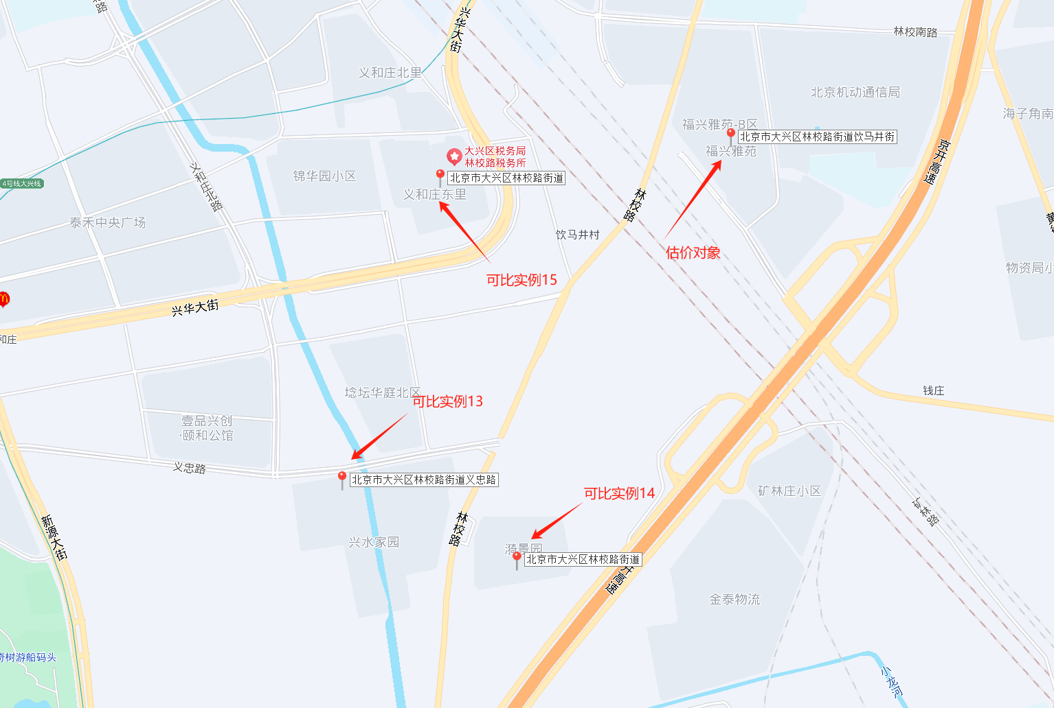

（1）建立比较因素条件说明表
参与比较的因素条件应是对估价对象与可比实例小区之间的价格差异产生作用的因素，通过对估价对象各自特点的分析，本次估价选择了区域状况、实物状况进行比较，详见比较因素情况描述表：
比较因素情况描述表
项目 |  | 估价对象 | 可比实例13 | 可比实例14 | 可比案例15
小区名称 |  | 福兴雅苑 | 兴水家园 | 漪景园 | 义和庄东里
平均租金（元/平方米·月） |  | 待估 | 28.27 | 30.29 | 30.85
交易时间 |  | 2026年4月7日 | 2026年3月 | 2026年2月 | 2026年3月
交易情况 |  | 正常 | 正常 | 正常 | 正常
项目类型 |  | 住宅 | 住宅 | 住宅 | 住宅
区域状况 | 居住区成熟度 | 估价对象周边2公里内有车站中里小区、海悦公馆、海子角小区、物资局小区、义和庄东里、锦华园小区、兴水家园、漪景园、埝坛华庭等居住项目，居住小区规模适中，入住率较好，综合评价居住社区成熟度较好 | 周边2公里内有漪景苑、埝坛华庭北区、壹品兴创颐和公馆、矿林庄小区、锦华园小区、义和庄东里等居住项目，居住小区规模适中，入住率较好，综合评价居住区成熟度较好 | 周边2公里内有义和庄北里、中骏金辉未来云城、漪景苑、埝坛华庭北区、壹品兴创颐和公馆、矿林庄小区、义和庄东里等居住项目，居住小区规模适中，入住率较好，综合评价居住区成熟度较好 | 周边2公里内有义和庄北里、中骏金辉未来云城、漪景苑、埝坛华庭北区、壹品兴创颐和公馆、矿林庄小区、等居住项目，居住小区规模适中，入住率较好，综合评价居住区成熟度较好
区域状况 | 道路通达度 | 周边500米内有城市主干道——林校路 | 周边500米内有城市主干道——林校路 | 周边500米内有城市主干道——兴华大街 | 周边500米内有城市主干道——兴华大街
区域状况 | 距离轨道交通站点距离 | 周边2公里范围内有轨道交通站点（地铁4号线黄村火车站） | 周边2公里范围内有轨道交通站点（地铁4号线义和庄站） | 周边2公里范围内有轨道交通站点（地铁4号线黄村火车站） | 周边2公里范围内有轨道交通站点（地铁4号线黄村火车站）
区域状况 | 距离公交站点距离 | 周边1公里内有827路、829路、840路、兴11路、兴21路、兴52路等公交线路途径并设立站点 | 周边1公里内有827路、829路、840路、兴11路、兴21路等公交线路途径并设立站点 | 周边1公里内有兴12路、兴16路、兴37路、兴77路等公交线路途径并设立站点 | 周边1公里内有兴12路、兴16路、兴37路、兴77路等公交线路途径并设立站点
区域状况 | 环境质量优劣度 | 周边5km内无污染源 | 周边5km内无污染源 | 周边5km内无污染源 | 周边5km内无污染源
区域状况 | 自然及人文环境 | 估价对象周边2公里有念坛公园、兴良路公园、永定公园、小龙河等自然景观，有中央文化和旅游管理干部学院、国家林业和草原局管理干部学院等人文环境、综合评价自然与人文环境较好 | 周边2公里有念坛公园、兴良路公园、永定公园、小龙河等自然景观，有中央文化和旅游管理干部学院、国家林业和草原局管理干部学院等人文环境、综合评价自然与人文环境较好 | 周边2公里有念坛公园、兴良路公园、永定公园、小龙河等自然景观，有中央文化和旅游管理干部学院、国家林业和草原局管理干部学院等人文环境、综合评价自然与人文环境较好 | 周边2公里有念坛公园、兴良路公园、永定公园、小龙河等自然景观，有中央文化和旅游管理干部学院、国家林业和草原局管理干部学院等人文环境、综合评价自然与人文环境较好
区域状况 | 小区环境 | 小区道路整洁、绿化率高、有景观设计、人车分流 | 小区道路整洁、绿化率高、有景观设计、人车分流 | 小区道路整洁、绿化率高、有景观设计、人车分流 | 小区道路整洁、绿化率高、有景观设计、人车分流
区域状况 | 公共服务设施状况 | 估价对象所在区域周边2公里范围内有大兴星城商厦、大兴大悦春风里等商业场所；有北京市大兴区永华实验学校、北京市大兴区第一中学、北京市大兴区第八小学、泰禾幼儿园（大兴园区）等教育机构，有北京市大兴区心康医院、北京市大兴区人民医院等医疗机构；有华夏银行、北京银行等金融网点，公共配套设施状况较好 | 周边2公里范围内有大兴星城商厦、大兴大悦春风里等商业场所；有北京市大兴区永华实验学校、北京市大兴区第一中学、北京市大兴区第八小学、泰禾幼儿园（大兴园区）等教育机构，有北京市大兴区心康医院、北京市大兴区人民医院等医疗机构；有华夏银行、北京银行等金融网点，公共配套设施状况较好 | 周边2公里范围内有大兴星城商厦、大兴大悦春风里等商业场所；有北京市大兴区永华实验学校、北京市大兴区第一中学、北京市大兴区第八小学、泰禾幼儿园（大兴园区）等教育机构，有北京市大兴区心康医院、北京市大兴区人民医院等医疗机构；有华夏银行、北京银行等金融网点，公共配套设施状况较好 | 周边2公里范围内有大兴星城商厦、大兴大悦春风里等商业场所；有北京市大兴区永华实验学校、北京市大兴区第一中学、北京市大兴区第八小学、泰禾幼儿园（大兴园区）等教育机构，有北京市大兴区心康医院、北京市大兴区人民医院等医疗机构；有华夏银行、北京银行等金融网点，公共配套设施状况较好
区域状况 | 建筑类型 | 高层板楼 | 多层板楼 | 多层板楼 | 多层板楼
区域状况 | 楼层 | 高楼层 | 中楼层 | 中楼层 | 高楼层
区域状况 | 朝向 | 南 | 南北 | 南北 | 南北
实物状况 | 成新度 | 90-100% | 60-70% | 60-70% | 60-70%
实物状况 | 公共区域装修 | 中档装修 | 低档装修 | 低档装修 | 低档装修
实物状况 | 室内装饰装修 | 中档装修 | 中档装修 | 中档装修 | 中档装修
实物状况 | 设施设备 | 较完善 | 较完善 | 较完善 | 较完善
实物状况 | 综合管理服务设施 | 有快递柜、垃圾分类收集点 | 有快递柜、垃圾分类收集点 | 有快递柜、垃圾分类收集点 | 有快递柜、垃圾分类收集点
实物状况 | 户型布局 | 三居室 | 三居室 | 三居室 | 三居室
实物状况 | 户型结构 | 平层 | 平层 | 平层 | 平层
实物状况 | 建筑面积（㎡） | 107.74 | 112.96 | 117.67 | 123
实物状况 | 家具家电 | 配备品牌家具、品牌家电齐全；功能正常，质量有保证；配备网络设施；好 | 配备家具、家电；功能正常，质量有保证，一般 | 配备家具、家电；功能正常，质量有保证，一般 | 配备家具、家电；功能正常，质量有保证，一般
权益状况 | 服务及管理水平 | 普通物业管理，封闭式管理 | 普通物业管理，封闭式管理 | 普通物业管理，封闭式管理 | 普通物业管理，封闭式管理
权益状况 | 水电气费执行标准 | 民水民电 | 民水民电 | 民水民电 | 民水民电

（2） 建立比较因素条件指数表和因素比较修正系数表
根据对估价对象和可比案例情况的分析，把各可比案例的自身状况按照参比因素分别与估价对象的相应状况进行比较，编制比较因素条件指数表。具体如下：
福兴雅苑比较因素条件指数表
估价对象及  可比实例  比较因素 |  | 估价对象 | 可比实例13 | 可比实例14 | 可比实例15 | 比较因素调整说明
 |  | 福兴雅苑 | 兴水家园 | 漪景园 | 义和庄东里 | ——
确定的租金价格（元/平方米·天） |  | 待估 | 28.27 | 30.29 | 30.85 | ——
交易时间 |  | 100 | 100 | 100 | 100 | 估价对象与可比实例的交易时间一致，因此确定估价对象与可比实例该因素指数均为100；
交易情况 |  | 100 | 100 | 100 | 100 | 可比实例均为正常交易或已修正为正常交易，故不予修正，交易情况指数均100；
项目类型 |  | 100 | 100 | 100 | 100 | 可比实例均为住宅，故不予修正，交易情况指数均100；
区域  状况 | 居住区成熟度 | 100 | 100 | 100 | 100 | 从好到差划分为优、较优、一般、较劣、劣五个等级，每个等级相差2分，确定可比实例1、2、3该因素指数分别为100、100、100；
区域  状况 | 道路通达度 | 100 | 100 | 100 | 100 | 按照距离干道的距离和干道等级分为优、较优、一般、较劣、劣五个等级，每个等级相差2分，确定可比实例1、2、3该因素指数分别为100、100、100；
区域  状况 | 距离轨道交通站点距离 | 100 | 100 | 100 | 100 | 按照距离轨道交通的距离，0.5km为一档，每个等级相差2分，确定可比实例1、2、3该因素指数分别为100、100、100；
区域  状况 | 距离公交站点距离 | 100 | 100 | 100 | 100 | 按照距离公交站点的距离，0.5km为一档，每个等级相差2分，确定可比实例1、2、3该因素指数分别为100、100、100；
区域  状况 | 环境质量优劣度 | 100 | 100 | 100 | 100 | 根据周边污染源的范围，判断优劣，每档相差2分，确定可比实例1、2、3该因素指数分别为100、100、100；
区域  状况 | 自然环境 | 100 | 100 | 100 | 100 | 从好到差划分为好、较好、一般、较差、差五个等级，每个等级相差2分，确定可比实例1、2、3该因素指数分别为100、100、100；
区域  状况 | 小区环境 | 100 | 100 | 100 | 100 | 根据小区道路、绿化率、景观设计及人车分流情况分为一档，每级相差1分，确定可比实例1、2、3该因素指数分别为100、100、100；
区域  状况 | 公共服务设施状况 | 100 | 100 | 100 | 100 | 从好到差划分为齐全、较齐全、一般、较不齐全、不齐全五个等级，每个等级相差2分，确定可比实例1、2、3该因素指数分别为100、100、100；
区域  状况 | 建筑类型 | 100 | 104 | 104 | 104 | 分为多层板楼、小高层板楼、高层板楼、板塔结合、塔楼五个等级，以估价对象指数为 100，每相差一个等级，每级相差2分，确定可比实例1、2、3该因素指数分别为104、104、104；
区域  状况 | 楼层 | 100 | 98 | 98 | 100 | 分为高楼层、中楼层、低楼层两个等级，以估价对象指数为 100，每相差一个等级，每级相差2分，确定可比实例1、2、3该因素指数分别为98、98、100；
区域  状况 | 朝向 | 100 | 101 | 101 | 101 | 从优到劣依次为：为南北向；南向；东、南；西、南；东、西；东；西；东、北；西、北；北。每档相差1分，确定可比实例1、2、3该因素指数分别为101、101、101；
实物  状况 | 成新度 | 100 | 94 | 94 | 94 | 根据90%（含）-100%、80%（含）-90%、70%（含）-80%、60%（含）-70%、60%以下分为五个等级，每级相差2分，确定可比实例1、2、3该因素指数分别为94、94、94；
实物  状况 | 公共区域装修 | 100 | 98 | 98 | 98 | 分为高档装修、中档装修、低档装修等，以估价对象指数为100，每级相差2分，确定可比实例1、2、3该因素指数分别为98、98、98；
实物  状况 | 室内装饰装修 | 100 | 100 | 100 | 100 | 分为高档装修、中档装修、低档装修等，以估价对象指数为 100，每级相差3分，确定可比实例1、2、3该因素指数分别为100、100、100；
实物  状况 | 设施设备 | 100 | 100 | 100 | 100 | 根据实际配备情况，分为完善、较完善、一般、较不完善、不完善五个等级，每级相差3分，确定可比实例1、2、3该因素指数分别为100、100、100；
实物  状况 | 综合管理服务设施 | 100 | 100 | 100 | 100 | 根据实际管理服务，确定可比实例1、2、3该因素指数分别为100、100、100；
实物  状况 | 户型布局 | 100 | 100 | 100 | 100 | 根据布局对于使用率的影响，确定可比实例1、2、3该因素指数分别为100、100、100；
实物  状况 | 户型结构 | 100 | 100 | 100 | 100 | 估价对象与案例均为平层，确定可比实例1、2、3该因素指数分别为100、100、100；
实物  状况 | 建筑面积 | 100 | 98 | 98 | 96 | 根据建筑面积对其价值的影响，从好到差划分为60（含）平方米及以下、60-70（含）平方米、70-80（含）、80-90（含）、90-100（含）、100-110（含）、110-120（含）、120-130（含）、130-140（含）平方米及以上。以估价对象该因素指数为100，各可比实例与之相比，确定可比实例1、2、3该因素指数分别为98、98、96；
实物  状况 | 家具家电 | 100 | 91 | 91 | 91 | 根据家具家电配备齐全程度，以估价对象该因素指数为100，各可比实例与之相比，确定可比实例1、2、3该因素指数分别为91、91、91
权益状况 | 服务及管理水平 | 100 | 100 | 100 | 100 | 根据是否配置服务管家、是否封闭式管理，以估价对象该因素指数为100，各可比实例与之相比，确定可比实例1、2、3该因素指数分别为100、100、100。
权益状况 | 水电气费执行标准 | 100 | 100 | 100 | 100 | 估价对象与案例均采用民水民电，确定可比实例1、2、3该因素指数分别为100、100、100。

（3）编制因素比较修正系数表
根据比较因素条件指数表，编制因素各项目比较修正系数表，详见下表：
因素比较修正系数表
项目 |  | 可比实例13 | 可比实例14 | 可比实例15
小区名称 |  | 兴水家园 | 漪景园 | 义和庄东里
平均租金（元/平方米·月） |  | 28.27 | 30.29 | 30.85
交易时间 |  | 100/100 | 100/100 | 100/100
交易情况 |  | 100/100 | 100/100 | 100/100
项目类型 |  | 100/100 | 100/100 | 100/100
区域状况 | 居住区成熟度 | 100/100 | 100/100 | 100/100
区域状况 | 道路通达度 | 100/100 | 100/100 | 100/100
区域状况 | 距离轨道交通站点距离 | 100/100 | 100/100 | 100/100
区域状况 | 距离公交站点距离 | 100/100 | 100/100 | 100/100
区域状况 | 环境质量优劣度 | 100/100 | 100/100 | 100/100
区域状况 | 自然环境 | 100/100 | 100/100 | 100/100
区域状况 | 小区环境 | 100/100 | 100/100 | 100/100
区域状况 | 公共服务设施状况 | 100/100 | 100/100 | 100/100
区域状况 | 建筑类型 | 100/104 | 100/104 | 100/104
区域状况 | 楼层 | 100/98 | 100/98 | 100/100
区域状况 | 朝向 | 100/101 | 100/101 | 100/101
实物状况 | 成新度 | 100/94 | 100/94 | 100/94
实物状况 | 公共区域装修 | 100/100 | 100/100 | 100/100
实物状况 | 室内装饰装修 | 100/100 | 100/100 | 100/100
实物状况 | 设施设备 | 100/100 | 100/100 | 100/100
实物状况 | 综合管理服务设施 | 100/100 | 100/100 | 100/100
实物状况 | 户型布局 | 100/100 | 100/100 | 100/100
实物状况 | 户型结构 | 100/100 | 100/100 | 100/100
实物状况 | 建筑面积 | 100/98 | 100/98 | 100/96
实物状况 | 家具家电 | 100/91 | 100/91 | 100/91
权益状况 | 服务及管理水平 | 100/100 | 100/100 | 100/100
权益状况 | 水电气费执行标准 | 100/100 | 100/100 | 100/100
修正系数 |  | 1.1825 | 1.1825 | 1.1830
比准价格（元/平方米·月） |  | 33.43 | 35.82 | 36.50
注：比准价格＝比较实例平均租金×（待估房地产交易时间房地产价租赁格指数/可比实例交易时间房地产租赁价格指数）×（待估房地产交易情况指数/可比实例交易情况指数）×（待估房地产项目类型指数/可比实例项目类型指数）×（待估房地产区域状况条件指数/可比实例房地产区域状况条件指数）×（待估房地产实物状况条件指数/可比实例房地产实物状况条件指数）×（待估房地产权益状况条件指数/可比实例房地产权益状况条件指数）
（4）影响因素选择实例修正后的价值计算
经过比较分析，采用各因素修正系数连乘法，求算各可比案例经因素修正后达到估价对象条件时的比准价格，虽然有一定的差距，但案例均选取真实，修正过程客观合理，修正后能反映客观水平，因此本次估价确定取以上3个可比案例的比准价格的简单算术平均值作为项目典型户型的评估价格。
即：标准房5市场租赁住房租金＝（33.43+35.82+36.50）÷3+3
＝35.25+3
＝38.25（元/平方米·月）（含物业费、不含取暖费）
按各户型建筑面积比例，结合上述各户型的测算结果，综合确定项目整体的综合租金，即：
综合租金=（1753.95×46.38+591.7×50.25+10356.25×44.49+13370.53×40.02+861.92×38.25）÷26934.35=42.32（元/平方米·月）（含物业费、不含取暖费）

六、估价结果确定
评估专业人员根据估价的目的，遵循估价原则，按照估价的程序，采用科学的估价方法，在认真分析现有资料的基础上，通过仔细测算和认真分析各种影响房地产租赁价格的因素，最终确定（福兴雅苑）保障性租赁住房（住宅型）项目于价值时点2026年4月7日同地段、同品质市场租赁住房租金为：
开 间（60.36-60.49平方米）：46.38元/平方米·月
一居室（73.85-74.00平方米）：50.25元/平方米·月
一居室（82.25平方米）：44.95元/平方米·月
两居室（95.85-101.74平方米）：40.02元/平方米·月
三居室（107.74平方米）：38.25元/平方米·月
综合租金：42.32元/平方米·月
注：1、评估的详细结果、过程及有关说明，详见《估价结果报告》、《估价技术报告》。
2、市场租赁住房租金是指市场租赁住房于价值时点在公开市场上的平均租金，包含房屋、家具家电使用费、物业费及租赁税费等，不包含持有运营单位在住房租赁合同中明确约定由承租人承担的基础服务费（例如基础物业管理服务、公区保洁、公区维保、室内正常损耗维修等费用）、增值服务费（例如室内保洁、室内人为损坏维修、洗衣、送餐等费用）、能源费（包括公区能源费及室内能源费，例如水、电、气、暖、中央空调等费用）、车位使用费等费用。

附 件
- 《估价委托书》复印件
- 估价对象所在位置示意图
- 估价对象现状照片
- 《北京市大兴区住房和城乡建设委员会 关于向燕兴公司出售我区安置房剩余房源资产的请示》[京兴建文（2026）20号]及其附件复印件
- 《北京市规划和自然资源委员会 大兴分局关于燕兴保障房公司保留原房屋产权性质有关意见的报告》[京规自兴文（2026）91号]复印件
- 《北京市燕兴保障性住房建设投资有限公司 关于保留原房屋产权性质的请示》[燕兴建投文（2026）08号]复印件
- 《北京市保障性住房收购合同》及其附件复印件
- 《不动产权证书》[京（2026）大不动产权第0006890、0007126、0007158号]部分复印件
- 估价委托人《营业执照（副本）》复印件
- 房地产估价机构《营业执照（副本）》复印件
- 房地产估价机构资质证书复印件
- 评估专业人员执业证书复印件

